
Азаматтық қорғау органдары қызметкерлерінің нысанды киімінің сипаттамасын, айырым белгілерін, сондай-ақ оны киіп жүру қағидаларын бекіту туралы
Қазақстан Республикасы Төтенше жағдайлар министрінің 2025 жылғы 4 шiлдедегi № 266 бұйрығы
"Қазақстан Республикасы Төтенше жағдайлар министрлігінің мәселелері" Қазақстан Республикасы Үкіметінің 2020 жылғы 23 қазандағы № 701 қаулысымен бекітілген Қазақстан Республикасы Төтенше жағдайлар министрлігі туралы ереженің 16-тармағының 174-2) тармақшасына сәйкес БҰЙЫРАМЫН:
1. Қоса беріліп отырған Азаматтық қорғау органдары қызметкерлерінің нысанды киімінің сипаттамасы, айырым белгілері, сондай-ақ оны киіп жүру қағидалары бекітілсін.
2. Қазақстан Республикасы Төтенше жағдайлар министрлігінің Кадр және тәрбие жұмысы департаменті Қазақстан Республикасының заңнамасында белгіленген тәртіпте:
1) осы бұйрықтың көшірмесін "Қазақстан Республикасының Заңнама және құқықтық ақпарат институты" шаруашылық жүргізу құқығындағы республикалық мемлекеттік кәсіпорнына ресми жариялау және Қазақстан Республикасы нормативтік құқықтық актілерінің эталондық бақылау банкіне енгізу үшін жолдауды;
2) ресми жариялағаннан кейін осы бұйрықты Қазақстан Республикасы Төтенше жағдайлар министрлігінің интернет-ресурсына орналастыруды қамтамасыз етсін.
3. Осы бұйрықтың орындалуын бақылау жетекшілік ететін Қазақстан Республикасының Төтенше жағдайлар вице-министріне және Қазақстан Республикасы Төтенше жағдайлар министрлігінің Кадр және тәрбие жұмысы департаментіне жүктелсін.
4. Осы бұйрық алғашқы ресми жарияланған күнінен кейін күнтізбелік он күн өткен соң қолданысқа енгізіледі.
Министр генерал-майор | Ш. Әрінов
Қазақстан Республикасы
Төтенше жағдайлар
министрінің
2025 жылғы 4 шілдедегі
№ 266 бұйрығымен
бекітілген
Азаматтық қорғау органдары қызметкерлерінің нысанды киімі сипаттамасы, айырым белгілері, сондай-ақ оны киіп жүру қағидалары
1-бөлім. Жалпы ережелер
1. Осы азаматтық қорғау органдары қызметкерлерінің сипаттамасы, айырым белгілері, сондай-ақ нысанды киім кию қағидалары "Қазақстан Республикасы Төтенше жағдайлар министрлігінің мәселелері" Қазақстан Республикасы Үкіметінің 2020 жылғы 23 қазандағы № 701 қаулысымен бекітілген Қазақстан Республикасы Төтенше жағдайлар министрлігі туралы ереженің 16-тармағының 174-2) тармақшасына сәйкес әзірленді және азаматтық қорғау органдары қызметкерлерінің (бұдан әрі-қызметкерлер) сипаттамасын, айырым белгілерін, сондай-ақ нысанды киімін кию тәртібін айқындайды.
2. Осы сипаттамаларда, айырым белгілерінде, сондай-ақ қызметкерлердің нысанды киімін кию қағидаларында мынадай ұғымдар пайдаланылады:
1) нысанды киім – белгіленген үлгідегі нысанды және арнайы киім-кешек: киім, аяқ киім, амуниция, фурнитура;
2) айырым белгілері – Қазақстан Республикасы Төтенше жағдайлар министрлігіне (бұдан әрі-ТЖМ) арнаулы атақтар мен тиесілікті білдіретін нысанды киім жарағының элементтері;
3) айырым белгілері – қызметкер марапатталатын мемлекеттік және ведомстволық наградалар, төсбелгілер;
4) погондар – тиісті арнаулы атақтарды белгілейтін қызметкерлердің нысанды киіміндегі айырым белгілері;
5) шеврондар – қызметкердің ТЖМ тиесілігін айқындайтын, түрлі-түсті комбинациялармен, суреттермен және жазулармен ерекшеленетін жеңдік айырым белгілері;
6) төсбелгілер – мәтіндік жазулармен және түс комбинацияларымен бір-бірінен ерекшеленетін айырым белгілері.
3. Қызметкерлердің нысанды киімдерінің түрлері:
жоғары, аға және орта басшы құрамның - салтанатты, күнделікті және арнайы;
қатардағы және кіші басшы құрамның, курсанттардың – салтанатты және арнайы.
4. Нысанды киімдердің әрқайсысы жазғы және қысқы болып бөлінеді.
2-бөлім. Қызметкерлердің нысанды киімінің сипаттамасы
1-тарау. Жоғары басшы құрам қызметкерлерінің нысанды киімі
5. Салтанатты нысанды киім:
1) жазғы (1-сурет):
қара жусан түсті фуражка;
сұр түсті екі қатар түймелі мундир және күрең түсті жиектері бар қара жусан түсті шалбар;
сұр түсті екі қатар түймелі мундир;
ақ түсті ұзын жеңді жейде;
қара түсті аяқ киім;
алтын түсті аксельбант;
алтын түсті белбеу;
қара жусан түсті галстук;
алтын түсті галстук қыстырғыш;
ақ түсті қолғап;
2) қысқы (1 және 2-суреттер):
сұр түсті қаракөл құлақшын;
қара жусан түсті жылы күрте;
сұр түсті екі қатар түймелі мундир және күрең түсті жиектері бар қара жусан түсті шалбар;
сұр түсті екі қатар түймелі мундир;
ақ түсті ұзын жеңді жейде;
қара түсті аяқ киім;
алтын түсті аксельбант;
алтын түсті белбеу;
қара жусан түсті галстук;
алтын түсті галстук қыстырғыш;
қара түсті жылы қолғаптар;
қара жусанның түсті – салтанатты кашне.
6. Күнделікті нысанды киім:
1) жазғы (3 және 4-суреттер):
қара жусан түсті фуражка;
қара жусан түсті китель мен күрең түсті жиектері бар шалбар;
ақшыл жусан түсті ұзын жеңді жейде;
ақшыл жусан түсті қысқа жеңді жейде;
қара түсті аяқ киім;
қара жусан түсті галстук;
алтын түсті галстук қыстырғыш;
қара жусан түсті бейсболка;
қара жусан түсті қысқа және ұзын жеңді күртелер, қара жусан түсті шалбар (кеңсе формасы);
зәйтүн түсті футболка;
ақ түсті футболка;
2) қысқы (2 және 4-суреттер):
қара жусан түсті жылы күрте;
сұр түсті қаракөл құлақшын;
қара жусан түсті китель мен күрең түсті жиектері бар шалбар;
ақшыл жусан түсті ұзын жеңді жейде;
қара түсті аяқ киім;
қара жусан түсті галстук;
алтын түсті галстук қыстырғыш;
қара жусан түсті бейсболка;
ұзын жеңді күрте және қара жусан түсті шалбар (кеңсе формасы);
зәйтүн түсті футболка;
қара түсті жылы қолғаптар;
қара жусан түсті кашне.
7. Арнайы нысанды киім:
1) жазғы (5-сурет):
бүркеніш түсті күрте мен шалбар;
зәйтүн түсті футболка;
белгіленген түстегі қысқа қонышты аяқ киім;
белгіленген түстегі биік қонышты аяқ киім;
бүркеніш түсті жазғы бас киім;
2) қысқы (6-сурет):
ұзартылған күрте және бүркеніш түсті шалбар (жартылай комбинезон);
зәйтүн түсті футболка;
қара түсті аяқ киім;
бүркеніш түсті бас киім;
бүркеніш түсті балаклава.
2 тарау. Аға және орта басшы құрам қызметкерлерінің (ерлердің) нысанды киімі
8. Салтанатты нысанды киім:
1) Жазғы (7-сурет):
қара жусан түсті фуражка;
сұр түсті екі қатар түймелі мундир және қара жусан түсті шалбар (полковниктер үшін);
бір қатар түймелі китель және күрең түсті жиектері бар қара жусан түсті шалбар;
ақ түсті ұзын жеңді жейде;
қара түсті аяқ киім;
алтын түсті аксельбант;
алтын түсті белбеу;
қара жусан түсті галстук;
алтын түсті галстук қыстырғыш;
ақ түсті қолғап;
2) қысқы (7, 8 және 9-суреттер):
қара жусан түсті жылы күрте;
сұр түсті қаракөл құлақшын (полковниктер үшін);
қара жусан түсті құлақшын;
сұр түсті екі қатар түймелі мундир және қара жусан түсті шалбар (полковниктер үшін);
бір қатар түймелі китель және күрең түсті жиектері бар қара жусан түсті шалбар;
ақ түсті ұзын жеңді жейде;
қара түсті аяқ киім;
алтын түсті аксельбант;
алтын түсті белбеу;
қара жусан түсті галстук;
алтын түсті галстук қыстырғыш;
қара түсті жылы қолғаптар;
қара жусан түсті кашне.
9. Күнделікті нысанды киім:
1) жазғы (10 және 11-суреттер):
қара жусан түсті фуражка;
бір қатар түймелі китель және күрең түсті жиектері бар қара жусан түсті шалбар;
ақшыл жусан түсті ұзын жеңді жейде;
ақшыл жусан түсті қысқа жеңді жейде;
қара түсті аяқ киім;
қара жусан түсті галстук;
алтын түсті галстук қыстырғыш;
қара жусан түсті бейсболка;
қара жусан түсті қысқа және ұзын жеңді күртеше, қара жусан түсті шалбар (кеңсе формасы);
зәйтүн түсті футболка;
ақ түсті футболка;
2) қысқы (8, 9, 10 және 11-суреттер):
қара жусан түсті жылы күрте;
сұр түсті қаракөл құлақшын (полковниктер үшін);
қара жусан түсті құлақшын;
бір қатар түймелі китель және күрең түсті жиектері бар қара жусан түсті шалбар;
ақшыл жусан түсті ұзын жеңді жейде;
қара түсті аяқ киім;
қара жусан түсті галстук;
алтын түсті галстук қыстырғыш;
қара жусан түсті бейсболка;
ұзын жеңді күрте және қара жусан түсті шалбар (кеңсе формасы);
зәйтүн түсті футболка;
қара түсті жылы қолғаптар;
қара жусан түсті кашне.
10. Арнайы нысанды киім:
1) жазғы (12-сурет):
бүркеніш түсті күрте мен шалбар;
зәйтүн түсті футболка;
белгіленген түстегі қысқа қонышты аяқ киім;
белгіленген түстегі биік қонышты аяқ киім;
бүркеніш түсті бас киім;
2) қысқы (13-сурет):
ұзартылған күрте және бүркеніш түсті шалбар (жартылай комбинезон) ;
зәйтүн түсті футболка;
қара түсті аяқ киім;
бүркеніш түсті бас киім;
бүркеніш түсті балаклава.
3-тарау. Аға және орта басшы құрам қызметкерлерінің (әйелдердің) нысанды киімі
11. Салтанатты нысанды киім:
1) жазғы (14-сурет):
қара жусан түсті бас киім (шляпа) ;
сұр түсті екі қатар түймелі мундир және қара жусан түсті белдемше (полковниктер үшін);
бір қатар түймелі китель және күрең түсті жиектері бар қара жусан түсті белдемше;
ақ түсті ұзын жеңді жейде;
қара түсті аяқ киім;
алтын түсті аксельбант;
алтын түсті белбеу;
қара жусан түсті галстук;
алтын түсті галстук қыстырғыш;
ақ түсті қолғап;
2) қысқы (14, 15 және 16-суреттер):
қара жусан түсті жылы күрте;
сұр түсті қаракөл құлақшын (полковниктер үшін);
қара жусан түсті құлақшын;
сұр түсті екі қатар түймелі мундир және қара жусан түсті белдемше (полковниктер үшін);
бір қатар түймелі китель және күрең түсті жиектері бар қара жусан түсті белдемше;
ақ түсті ұзын жеңді жейде;
қара түсті аяқ киім;
алтын түсті аксельбант;
алтын түсті белбеу;
қара жусан түсті галстук;
алтын түсті галстук қыстырғыш;
қара түсті жылы қолғаптар;
қара жусан түсті кашне.
12. Күнделікті нысанды киім:
1) жазғы (17, 18 және 19-суреттер):
қара жусан түсті бас киім (шляпа) ;
бір қатар түймелі китель және күрең түсті жиектері бар қара жусан түсті белдемше;
ақшыл жусан түсті ұзын жеңді жейде;
ақшыл жусан түсті қысқа жеңді жейде;
қара түсті аяқ киім;
қара жусан түсті галстук;
алтын түсті галстук қыстырғыш;
қара жусан түсті бейсболка;
қара жусан түсті қысқа және ұзын жеңді күртеше, қара жусан түсті белдемше (кеңсе формасы);
зәйтүн түсті футболка;
ақ түсті футболка;
2) қысқы (15, 16, 17, 18 және 19-суреттер):
қара жусан түсті жылы күрте;
сұр түсті қаракөл құлақшын (полковниктер үшін);
қара жусан түсті құлақшын;
бір қатар түймелі китель және күрең түсті жиектері бар қара жусан түсті белдемше;
жеңіл жусан түсті ұзын жеңді жейде;
қара түсті аяқ киім;
қара жусан түсті галстук;
алтын түсті галстук қыстырғыш;
қара жусан түсті бейсболка;
ұзын жеңді күрте және қара жусан түсті белдемше (кеңсе формасы);
зәйтүн түсті футболка;
қара түсті жылы қолғап;
қара жусан түсті кашне.
13. Арнайы нысанды киім:
1) жазғы (20-сурет):
бүркеніш түсті күрте мен шалбар;
зәйтүн түсті футболка;
белгіленген түстегі қысқа қонышты аяқ киім;
белгіленген түстегі биік қонышты аяқ киім;
бүркеніш түсті бас киім;
2) қысқы (21-сурет):
ұзартылған күрте және бүркеніш түсті шалбар (жартылай комбинезон) ;
зәйтүн түсті футболка;
қара түсті аяқ киім;
бүркеніш түсті бас киім;
бүркеніш түсті балаклава.
4-тарау. Кіші басшы және қатардағы құрам қызметкерлерінің (ерлердің) нысанды киімі
14. Салтанатты нысанды киім:
1) жазғы (22-сурет):
қара жусан түсті фуражка;
бір қатар түймелі китель және күрең түсті жиектері бар қара жусан түсті шалбар;
ақ түсті ұзын жеңді жейде;
қара түсті аяқ киім;
алтын түсті аксельбант;
алтын түсті белбеу;
қара жусан түсті галстук;
алтын түсті галстук қыстырғыш;
ақ түсті қолғап;
2) қысқы (22 және 23-суреттер):
қара жусан түсті жылы күрте;
қара жусан түсті құлақшын;
бір қатар түймелі китель және күрең түсті жиектері бар қара жусан түсті шалбар;
ақ түсті ұзын жеңді жейде;
қара түсті аяқ киім;
алтын түсті аксельбант;
алтын түсті белбеу;
қара жусан түсті галстук;
алтын түсті галстук қыстырғыш;
қара түсті жылы қолғап;
қара жусан түсті кашне.
15. Арнайы нысанды киім:
1) жазғы (24-сурет):
бүркеніш түсті күрте мен шалбар;
зәйтүн түсті футболка;
белгіленген түстегі қысқа қонышты аяқ киім;
белгіленген түстегі биік қонышты аяқ киім;
бүркеніш түсті бас киім;
2) қысқы (25-сурет):
ұзартылған күрте және бүркеніш түсті шалбар (жартылай комбинезон);
зәйтүн түсті футболка;
қара түсті аяқ киім;
бүркеніш түсті бас киім;
бүркеніш түсті балаклава;
қара түсті жылы қолғап.
5-тарау. Кіші басшы және қатардағы құрам қызметкерлерінің (әйелдердің) нысанды киімі
16. Салтанатты нысанды киім:
1) жазғы (26-сурет):
қара жусан түсті бас киім (шляпа) ;
бір қатар түймелі китель және күрең түсті жиектері бар қара жусан түсті белдемше;
ақ түсті ұзын жеңді жейде;
қара түсті аяқ киім;
алтын түсті аксельбант;
алтын түсті белбеу;
қара жусан түсті галстук;
алтын түсті галстук қыстырғыш;
ақ түсті қолғап;
2) қысқы (26 және 27-суреттер):
қара жусан түсті жылы күрте;
қара жусан түсті құлақшын;
бір қатар түймелі китель және күрең түсті жиектері бар қара жусан түсті белдемше;
ақ түсті ұзын жеңді жейде;
қара түсті аяқ киім;
алтын түсті аксельбант;
алтын түсті белбеу;
қара жусан түсті галстук;
алтын түсті галстук қыстырғыш;
қара түсті жылы қолғап;
қара жусан түсті кашне.
17. Арнайы нысанды киім:
1) жазғы (28-сурет):
бүркеніш түсті күрте мен шалбар;
зәйтүн түсті футболка;
белгіленген түстегі қысқа қонышты аяқ киім;
белгіленген түстегі биік қонышты аяқ киім;
бүркеніш түсті бас киім;
2) қысқы (29-сурет):
ұзартылған күрте және бүркеніш түсті шалбар (жартылай комбинезон);
зәйтүн түсті футболка;
қара түсті аяқ киім;
бүркеніш түсті бас киім;
бүркеніш түсті балаклава;
қара түсті жылы қолғап.
6-тарау. Қазақстан Республикасы Төтенше жағдайлар министрлігінің білім беру ұйымы курсанттарының нысанды киімі
18. Салтанатты нысанды киім:
1) жазғы (30-сурет):
қара жусан түсті фуражка;
бір қатар түймелі китель және күрең түсті жиектері бар қара жусан түсті шалбар;
ақ түсті ұзын жеңді жейде;
қара түсті аяқ киім;
алтын түсті аксельбант;
алтын түсті белбеу;
қара жусан түсті галстук;
алтын түсті галстук қыстырғыш;
ақ түсті қолғап;
2) қысқы (30 және 31-суреттер):
қара жусан түсті жылы күрте;
қара жусан түсті құлақшын;
бір қатар түймелі китель және күрең түсті жиектері бар қара жусан түсті шалбар;
ақ түсті ұзын жеңді жейде;
қара түсті аяқ киім;
алтын түсті аксельбант;
алтын түсті белбеу;
қара жусан түсті галстук;
алтын түсті галстук қыстырғыш;
қара түсті жылы қолғап;
қара жусан түсті кашне.
19. Арнайы нысанды киім:
1) жазғы (32-сурет):
бүркеніш түсті күрте мен шалбар;
зәйтүн түсті футболка;
белгіленген түстегі қысқа қонышты аяқ киім;
белгіленген түстегі биік қонышты аяқ киім;
бүркеніш түсті бас киім;
2) қысқы (33-сурет):
ұзартылған күрте және бүркеніш түсті шалбар (жартылай комбинезон);
зәйтүн түсті футболка;
қара түсті аяқ киім;
бүркеніш түсті бас киім;
бүркеніш түсті балаклава;
қара түсті жылы қолғап.
7-тарау. Қазақстан Республикасы Төтенше жағдайлар министрлігінің
білім беру ұйымының курсант-қыздарының нысанды киімдері
20. Салтанатты нысанды киім:
1) жазғы (34-сурет):
қара жусан түсті бас киім (шляпа) ;
бір қатар түймелі китель және күрең түсті жиектері бар қара жусан түсті белдемше;
ақ түсті ұзын жеңді жейде;
қара түсті аяқ киім;
алтын түсті аксельбант;
алтын түсті белбеу;
қара жусан түсті галстук;
алтын түсті галстук қыстырғыш;
ақ түсті қолғап;
2) қысқы (34 және 35-суреттер):
жылы күрте қара жусан түстері;
қара жусан түсті құлаққап;
бір қатар түймелі китель және күрең түсті жиектері бар қара жусан түсті белдемше;
ақ түсті ұзын жеңді жейде;
қара түсті аяқ киім;
алтын түсті аксельбант;
алтын түсті белбеу;
қара жусан түсті галстук;
алтын түсті галстук қыстырғыш;
қара түсті жылы қолғап;
қара жусан түсті кашне.
21. Арнайы нысанды киім:
1) жазғы (36-сурет):
бүркеніш түсті күрте мен шалбар;
зәйтүн түсті футболка;
белгіленген түстегі қысқа қонышты аяқ киім;
белгіленген түстегі биік қонышты аяқ киім;
бүркеніш түсті бас киім;
2) қысқы (37-сурет):
ұзартылған күрте және бүркеніш түсті шалбар (жартылай комбинезон);
зәйтүн түсті футболка;
қара түсті аяқ киім;
бүркеніш түсті бас киім;
бүркеніш түсті балаклава;
қара түсті жылы қолғап.
3-бөлім. Азаматтық қорғау органдары қызметкерлерінің нысанды киімін кию қағидалары
1-тарау. Жалпы ережелер
22. Қызметкерлердің нысанды киімдерінің маңызды белгілері түстер мен конструкциясы, сондай-ақ айырым белгілері мен сәндік элементтердің, оның ішінде погондар мен фурнитуралардың үйлесімі болып табылады.
23. Қызметкерлер нысандық киімді:
1) салтанатты – салтанатты рәсімдерді орындау кезінде салтанатты іс-шараларды өткізу кезінде, шерулерге қатысу, қызметкерлерге мемлекеттік, ведомстволық наградалар тапсыру және арнаулы атақ беру, ант қабылдау кезінде, салтанатты сапқа тұру, мемлекеттік және кәсіптік мереке күндерінде, қаза тапқан қызметкерлердің ескерткіштері мен қабірлеріне гүл шоқтарын қою кезінде;
2) күнделікті – күнделікті қызмет атқару кезінде, қызметтік кеңестер мен жиналыстарда, ведомствоаралық жұмыс отырыстарында, қызметтік мәселелер бойынша бұқаралық ақпарат құралдарында сөз сөйлеу кезінде;
3) арнаулы – төтенше жағдайларды жою бойынша іс-шараларды жүргізу кезінде, оқу-жаттығуларда, жауынгерлік және жедел кезекшілікте, оқу орталықтарындағы сабақтарда, жауынгерлік техникамен сабақтарда, арнайы міндеттерді орындау кезінде, сондай-ақ Қазақстан Республикасы Төтенше жағдайлар министрінің (бұдан әрі - Министр) немесе облыстардың, республикалық маңызы бар қалалар мен астананың аумақтық органдары басшыларының нұсқауы бойынша күнделікті қызмет кезінде киеді.
24. Арнайы нысанды киімді қатардағы және кіші басшы құрамның қызметкерлері, сондай-ақ курсанттар күнделікті қызмет атқару кезінде киеді.
25. Нысанды киім заттарының егжей-тегжейлі техникалық сипаттамаларын, пайдаланылатын маталар мен материалдарды, олардың құрамдарын, түстері мен мазмұнын ТЖМ тылдық қамтамасыз ету бөлімшесі ТЖМ мүдделі бөлімшелерімен бірлесіп, нысанды киімнің әрбір затына тікелей техникалық сипаттама түрінде айқындайды.
26. Қызметтік міндеттерін атқару кезінде қызметкерлер үшін нысанды киім кию міндетті болып табылады және осы Қағидалардың талаптарымен регламенттеледі.
27. Саптық байқауларға, сапқа тұруларда, қызметтік кеңестер мен жиналыстарға арналған нысанды киімді осы іс-шараларды өткізуге жауапты лауазымды адамдар жариялайды.
28. Аттестаттаудан өтуге арналған нысанды киім (кезекті, жоспардан тыс және кезектен тыс):
жоғары, аға және орта басшы құрам үшін – күнделікті китель және шалбар/белдемше;
қатардағы және кіші басшы құрам үшін- арнайы нысанды киім.
29. Жазғы немесе қысқы нысанды киімге көшу Министрдің бұйрығымен белгіленеді.
30. Қызметкер басқа гарнизонда уақытша болған кезде осы гарнизон үшін белгіленген маусымдық нысанды киім киіледі.
31. Бұрын қолданыста болған нысанды киімдерді кию мерзімдері өткенге дейін және жаңа үлгідегі нысанды киімді ұқсас заттармен қамтамасыз еткенге дейін киюге жол беріледі.
32.Киімдерді:
1) өзгертілген және (немесе) белгіленбеген үлгілердің нысанды киім заттары мен айырым белгілерімен киюге;
2) қызметтің ерекшелігі мен маусымдылығын ескере отырып, нысанды киімдерді (жаңа үлгідегі нысанды киіммен ескі үлгідегі нысанды киімді және басқа да киім киюдің ықтимал нұсқаларын), сондай-ақ азаматтық және арнайы нысанды киіммен араластырып киюге;
3) қызметтік міндеттерін атқару кезінде азаматтық киімді киюге;
4) ашық түсті сөмкелерді ұстауға;
5) жарқыраған, тартымды әшекейлер тағуға;
6) қысқы және өзге де сыртқы киімдерді нысанды киім-кешек үстінен киюге;
7) жыртылған, ластанған, түсі оңған және мойны созылған қыртысталған және белгіленбеген түстегі нысанды киімдерді киюге;
8) қызметкердің АҚО әкімшілік ғимараттары мен бөлімшелерінің аумағынан тыс жерде бас киімсіз жүрулеріне;
9) денеге жабысып, тартылып, тырысып тұратын, қысқартылған және т.б. нысанды киімді киюге;
10) АҚО қамтамасыздандыруына кірмейтін тұлғалардың айырым белгілері және (немесе) рәміздері бар киім, сондай-ақ нысанды киім мен арнайы киім-кешек киюлеріне;
11) ТЖМ келісімінсіз әртүрлі іс-шараларда айырым белгілері және (немесе) рәміздері бар киімдер, сондай-ақ азаматтық тұлғалардың нысанды киімдері мен арнайы киім-кешектерін киюге жол берілмейді.
33. Нысанды киім таза және үтіктелген болуы керек. Сыртқы және ойылған қалталардың клапандары сыртқа шығарылады. Нысанды киімді азаматтық киіммен араластыруға және нысанды киімнің белгіленбеген түрлерін киюге жол берілмейді.
34. Нысанды киімді қызметтік үй-жайларда сақтауға тиісті сақтау жағдайларын қамтамасыз ететін шкафтарда (бар болса) немесе гардеробтарда сақтауға рұқсат етіледі.
2 тарау. Азаматтық қорғау органдары қызметкерлерінің жекелеген нысанды киімдерін кию
1-параграф. Бас киімдер
35. Белгіленген киім нысандарына сәйкес бас киімдерді:
1) салтанатты фуражка – ақ түсті ұзын жеңді жейдесі бар салтанатты мундирмен, кительмен, жылы күртемен;
2) күнделікті фуражка – кительмен, жылы күртемен, ашық жусан түсті ұзын және қысқа жеңді жейдемен;
3) бейсболка – қысқа және ұзын жеңді күртемен (кеңсе формасы), жылы күртемен;
4) қаракөлден жасалған құлақшын (жоғары басшы құрам мен полковниктер үшін) – жылы күртемен;
5) құлақшын – жылы күртемен;
6) бас киім (шляпа) – салтанатты мундирмен, кительмен, жылы күртемен, ақ түсті ұзын жеңді жейдемен, ақшыл жусан түсті ұзын және қысқа жеңді жейдемен;
7) бүркеніш түсті бас киім – арнайы нысанды киіммен киюге рұқсат етіледі.
36. Барлық бас киімдер қисайтылмай тіке киіледі, ал төменгі жиегі қастардың үстінде бір немесе екі саусақ көлденең, ал фуражканың күнқағары мен бейсболка қас деңгейінде болатындай етіп киіледі. Кокарданың ортасы мұрын сүйегінің үстінде болуы керек.
37. АҚО әкімшілік ғимараттарының ішінде, көлік құралдарында бас киімсіз нысанды киім киюге жол беріледі.
38. Шешілген бас киімдер артқы жағымен ілгішке ұқыпты ілінеді, сөреге, қолайлы жиһаздың бетіне қойылады немесе сол қолында көлденең күйде ұсталынады.
2-параграф. Сыртқы киім
39. Жылы күртешені ауа райына сәйкес ішкі қабатынсыз (ішкі күртеше) киюге рұқсат етіледі.
40. Жылы күртешені немесе оның ішкі қабатын (ішкі күртешені) жазғы және қысқы уақытта тиісті ауа райы жағдайларында салтанатты және күнделікті нысанды киіммен киюге рұқсат етіледі.
41. Жылы күртеше желден қорғайтын клапанмен "сыдырғымен" бекіткішіне салынады. Желден қорғайтын клапан оң жақтағы барлық түймелерге, қызметкерлерде (курсанттарда)-әйелдерде – сол жаққа жасырын бекіткішпен салынады.
42. Жылы ауа райында жылы күртешені үстіңгі түймені салмай және (немесе) күләпарасыз киюге рұқсат етіледі.
43. Шешілген күртешелер ілгішке ілмек арқылы ұқыпты ілінеді немесе ішкі жағына қарай ұқыпты бүктілген күйде, сол қолда ұсталады.
44. Шалбары/белдемшесі бар салтанатты мундир немесе китель салтанатты галстукпен, фуражкамен және аксельбантпен ақ түсті жейдемен киіледі және барлық түймелері оң жаққа, әйел-қызметкерлерде (курсанттарда) - сол жаққа түймеленеді.
45. Шалбар/белдемшесі бар күнделікті китель ұзын жеңді ашық жусан түсті жейдемен, галстукпен және фуражкамен киіледі және барлық түймелері оң жаққа, әйел-қызметкерлерде (курсанттарда) - сол жаққа түймеленеді.
46. Ұзын немесе қысқа жеңді күртеше және шалбар/белдемше (кеңсе формасы) зәйтүн түсті футболкамен және төсбелгілермен (сыныптық біліктілік, білім беру белгісі және марапаттар жолағы) және погондармен жабдықталған бейсболкамен киіледі.
47. Қызметтік кабинетте келушілер болмаған кезде ұзын немесе қысқа жеңді күртешелердің шалбарымен/белдемшемен (кеңсе нысаны) зәйтүн түсті футболкаларда болуға рұқсат етіледі.
48. Арнайы нысанды киім зәйтүн түсті футболкамен және бүркеніш түсті бас киіммен киіледі. Ыстық ауа райында (+20 °С) күртешенің жеңдерін шынтақ бүктемесінен 2 – 4 сантиметрге (бұдан әрі - см.) жоғары қайыруға рұқсат етіледі.
3-параграф. Жейделер, галстук, футболка және қолғап
49. Жейделердің барлық түймелері оң жаққа, әйел-қызметкерлерде (курсанттарда) сол жаққа түймеленеді және погондармен және галстукпен тағылады. Мундирді, кительді киген кезде жейденің жағасы артқы жағында мундир жағасының, кительдің жоғарғы жиегімен бір деңгейде орналасады немесе оның үстінен 0,5 см. жоғары емес шығып тұрады.
50. Ыстық ауа райында (+20 °C) жейделерді футболкаларсыз, футболканың орнына майка киюге рұқсат етіледі.
51. Жейделерді:
1) ұзын жеңді ақ түсті жейдені – жазғы салтанатты нысанды киім кезінде, салтанатты фуражкамен, бас киіммен (шляпасы) және күрең түсті жиектері бар шалбармен/белдемшемен, галстукпен және қысқышпен;
2) ашық жусан түсті қысқа жеңді күнделікті – жазғы күнделікті нысанды киіммен, күнделікті фуражкамен, бас киіммен (шляпамен) және күрең түсті жиектері бар шалбармен/ белдемшемен, галстуксыз;
3) ашық жусан түсті ұзын жеңді күнделікті – күнделікті нысанды киіммен, күнделікті фуражкамен, бас киіммен (шляпамен) және күрең түсті жиектері бар шалбармен/белдемшемен, галстукпен және қысқышпен киюге рұқсат етіледі.
52. Жейделер белгіленген үлгілер мен түстерде, таза, тура келтірілген және үтіктелген, дұрыс таңдалған погондармен киіледі. Өңсіз және үтіктелмеген жейделерді, деформацияланған және ластанған погондары бар жейделерді киюге, сондай-ақ жейденің артқы және алдыңғы жақтарына сызықтар салуға жол берілмейді.
53. Галстук ақ немесе ақшыл жусан түсті ұзын жеңді жейдемен киіледі және алтын түсті қысқышпен, үстіңгі жағындағы үшінші және төртінші түймелердің арасына бекітіледі. Галстук әрқашан таза киіледі. Өңсіз және қыртысталған галстук тағуға жол берілмейді.
54. Футболка:
ақ түсті футболка - ақшыл жусан түсті қысқа жеңді күнделікті жейденің астына;
зәйтүн түсті - қара жусан түсті ұзын немесе қысқа жеңді күртешенің астына (кеңсе формасы), бүркеніш түсті арнайы нысанды киім астына киіледі.
55. Салтанатты қолғаптар салтанатты нысанды киімнен киіледі. Қара түсті қолғаптар жылы күртешемен киіледі, сондай-ақ суық мезгілде қара жусан түсті ішкі күртешемен киюге рұқсат етіледі.
Сәлемдесу кезінде қолғаптарды шешпейді. Жылы ауа райында қысқы киім киген кезде қолғап кимеуге рұқсат етіледі.
Азаматтық үлгіде, сондай-ақ қара түсті былғарыдан жасалған қолғапты киюге рұқсат етіледі.
4-параграф. Аяқ киім, шұлық, әйелдердің шұлығы және колготкілер, белбеу, аксельбант
56. Нысанды киім киген кезде аяқ киім белгіленген үлгіде, жөндетілген және үнемі тазаланған күйде киіледі. Ұзын қонышты бәтеңке толық байланған болуы қажет. Үстіңгі жағы сырылған немесе өкшесі тозған аяқ киімді киюге жол берілмейді.
57. Ұқсас дизайндағы және белгіленген үлгідегі материалдан жасалған азаматтық аяқ киімді (баусыз) киюге рұқсат етіледі.
58. Нысанды аяқ киіммен қара (қара) түсті, ұзын қонышты, өрнектерсіз, жазуларсыз, суреттерсіз және т. б. шұлықтар киіледі.
59. Әйелдер денемен түстес шұлықтар/колготкалар киеді, өрнектері, суреттері және басқа түстері бар торлы шұлықтар/колготкалар киюге жол берілмейді.
60. Салтанатты белбеу мундирде, салтанатты кительдердің алдыңғы жағынан жоғарыдан үшінші түйме тұсына тағылады. Белдіктің ілгегі киген кезде алдыңғы жағында ортасында болады.
Дегенмен саптан тыс мундирде (жоғары басшы құрам) салтанатты белбеу тағылмайды.
61. Аксельбант салтанатты нысанды киіммен (форма және салтанатты китель) киіледі және оң жақ погонның астына бекітіледі.
Аксельбант таңғышының бірінші бауының шеті жеңге бағытталған погонның шетінен 5 миллиметр (бұдан әрі – мм.) қашықтықта тігіледі, баудың өзі жеңнің астынан өтеді. Баулардың қалған бөлігі ілмекке және төменгі жағаның түбіне тігілген түймеге бекітіледі. Бұл жағдайда ілмек астыңғы жаға асытынан көрінбеуі керек, ал ұштықтың ұшы жоғарыдан екінші түйменің жоғарғы бөлігінің деңгейінде болуы керек.
Аксельбантты:
1) жоғары, аға және орта басшы құраммен – екі ұшы бар алтын түспен;
2) қатардағы, кіші басшы құрам, курсанттар – бір ұшы бар алтын түспен тағады.
Бұл ретте саптан тыс мундирде (жоғары басшы құрам) аксельбант киілмейді.
3-тарау. Азаматтық қорғау органдары қызметкерлерінің нысанды киімдерінің ерекшелік және айырым белгілері
1-параграф. Азаматтық қорғау органдары қызметкерлерінің нысанды киімдерінің айырым белгілері (погондар, жеңдік және айырым төсбелгілері)
62. Тігілген погондар салтанатты мундирге тағылады (38, 39, 40, 41, 42, 43 және 44-сурет).
Алынбалы погондар кительдерге (күнделікті және салтанатты) тағылады (38, 39, 40, 41, 42, 43, 44, 45, 46 және 47-сурет).
Муфталардағы погондар жылы күртешемен (ішкі күртешемен), ұзын немесе қысқа жеңді күртешемен (кеңсе нысаны) (55, 56, 57, 58, 59, 60 және 61-суреттер), жейделермен тағылады (48, 49, 50, 51, 52, 53, 54, 62, 63 және 64 сурет).
63. Т.А.Ә. және "KAZAKHSTAN" жазуы көрсетілген төсбелгілер ұзын немесе қысқа жеңді күртешеге тағылады (кеңсе нысаны) (72-сурет).
Т.А. Ә. көрсетілген төсбелгі сол жағына, ал "KAZAKHSTAN" деген жазу оң жағына тағылады.
Арнайы атақ бойынша және қан тобы көрсетілген төсбелгілер арнайы нысанды киімге тағылады (65, 66, 67, 68, 69, 70 және 71-сурет).
Арнайы атағы бойынша төсбелгі оң жағына, ал қан тобы сол жағына тағылады.
64. Қызметкерлердің ТЖМ тиесілігін көрсететін шеврондар форманың, кительдің (күнделікті және салтанатты) сол жеңіне, ұзын және қысқа жеңді күртешелерге (кеңсе нысаны), сондай-ақ жеңнің жоғарғы нүктесінен 12 см қашықтықта арнайы нысанды киімге тігіледі (74-сурет).
Қызметкерлердің ТЖМ аппаратына, ведомстволарына және аумақтық органдарына тиесілілігін көрсететін жеңдік белгілер жеңнің жоғарғы нүктесінен 12 см қашықтықта мундирдің, кительдің (күнделікті және салтанатты), ұзын және қысқа жеңді күртешелердің (кеңсе нысаны), сондай-ақ арнайы нысанды киімдердің оң жеңіне тігіледі.
Қызметкерлердің ТЖМ аппаратына, ведомстволары мен аумақтық органдарына тиесілігін көрсететін жеңдік белгілер мундирдің, кительдің (күнделікті және салтанатты) оң жеңіне, ұзын және қысқа жеңді күртешелерге (кеңсе нысаны), сондай-ақ жеңнің жоғарғы нүктесінен 12 см қашықтықта арнайы нысанды киімдерге тігіледі (75-сурет).
ТЖМ символы көрсетілген төсбелгі ұзын немесе қысқа жеңді күртешенің (кеңсе нысаны) және оқшауланған күртешенің (ішкі күртешенің) сол жағына тағылады (73-сурет).
65. Мемлекеттік тиесілігін білдіретін белгі (Қазақстан Республикасының Мемлекеттік Туы бейнеленген) ұзын және қысқа жеңді күртешенің сол жағына (кеңсе нысаны) (76-сурет) тағылады.
2-параграф. Азаматтық қорғау органдары қызметкерлерінің нысанды киімдерінің айырым белгілері
66. Қызметкерлер нысанды киімде:
"Қазақстан Республикасының мемлекеттік наградалары туралы" Қазақстан Республикасының Заңына, "Ведомстволық және оларға теңестірілген өзге де мемлекеттік рәміздер мен геральдика мәселелері туралы" Қазақстан Республикасы Президентінің 2011 жылғы 30 қыркүйектегі № 155 Жарлығына, Қазақстан Республикасының Президентіне тікелей бағынатын және есеп беретін кейбір мемлекеттік органдардың, Қазақстан Республикасы Конституциялық Сотының, құқық қорғау органдарының наградаларына сәйкес органдардың, кемелердің, Қарулы Күштердің, және Қазақстан Республикасы Президентінің Жарлықтарымен Қазақстан Республикасының Мемлекеттік және ұлттық мерекелерін мерекелеуге байланысты наградаларын;
кәсіби мерекелерді мерекелеуге байланысты Министрдің бұйрығымен берілген мерейтойлық медальдар мен төсбелгілерді;
наградтау үкіметтердің нормативтік құқықтық актілерімен, шет елдердің мемлекеттік органдары басшыларының бұйрықтарымен және халықаралық ұйымдардың шешімдерімен жүзеге асырылған ордендерді, медальдарды, төсбелгілерді;
Ауғанстан Демократиялық Республикасында және басқа елдерде халықаралық борышын орындағаны үшін ордендерді, медальдарді, төсбелгілерді тағуға рұқсат етіледі.
67. Ордендер мен медальдарды – формалар мен салтанатты кительдерде, ордендік ленталар мен медаль ленталарын планкаларда – ұзын және қысқа жеңді кительдер мен к8ртешелерде (кеңсе нысаны) және басқа да айырым белгілерін кию міндетті болып табылады.
68. Жоғары дәрежелі айырым белгілері (айрықша айырым белгілері) – "Алтын Қыран" ордені, "Халық қаһарманы" медалі, "Отан" ордені, сондай-ақ құрметті атақтарға арналған төсбелгілер кеуденің сол жағында ордендер мен медальдардың үстіне тағылады.
69. Бұрынғы Кеңестік Социалистік Республикалар Одағының (бұдан әрі – КСРО), Тәуелсіз мемлекеттер мен шет мемлекеттер достастықтарының ерекше айырым белгілерін, ордендері мен медальдарын, сондай-ақ олардың ордендік ленталары мен медальдарға арналған ленталарын тағу Қазақстан Республикасының наградаларынан кейін олардың мәртебесіне сәйкес келетін ретпен тағылады.
70. Салтанатты (мундир және салтанатты китель) және күнделікті нысанды киім (китель және кеңсе нысаны) кигенде:
ерекше айырмашылықтың жоғары дәрежелі белгілері;
ордендер мен медальдар;
лауреаттардың құрмет белгілері;
құрметті атақтарға арналған төсбелгілер;
төсбелгілер: "Азаматтық қорғау органдарының құрметті қызметкері" (Азаматтық қорғау органдарының құрметті қызметкері), "Азаматтық қорғау жүйесін дамытуға қосқан үлесі үшін" (Азаматтық қорғау жүйесін дамытуға қосқан үлесі үшін), "Құтқару операциясына белсенді қатысқаны үшін" (Құтқару операцияларына белсенді қатысқаны үшін), "Төтенше жағдайдағы ерлігі үшін" (Төтенше жағдайлардағы ерлігі үшін), "Құтқарушы" (құтқарушы);
Қазақстан Республикасы Президентінің Жарлықтарымен, Қазақстан Республикасы Үкіметінің қаулыларымен, Министрдің бұйрықтарымен белгіленген басқа да айырым белгілері тағылады.
71. Салтанатты (мундир (саптан тыс мундирді қоспағанда) және салтанатты китель) және арнайы нысанды киім кезінде орден ленталары мен медаль ленталары планкаларда тағылмайды.
72. Қазақстан Республикасының ордендері мен медальдары кеуденің сол жағына тағылады және мынадай тәртіппен орналастырылады:
1) ордендер:
"Отан" (Отан);
"Барыс" (Барыс);
"Даңқ" (Даңқ);
"Айбын" (Батылдық);
"Парасат" (Тектілік);
"Достық" (Достық);
"Құрмет" (Құрмет);
"Ел бірлігі" (Халық бірлігі);
"Еңбек Даңқы" (Еңбек Даңқы).
I дәрежелі "Барыс" (Барыс), I дәрежелі "Даңқ" (Даңқ), I дәрежелі "Достық" (Достық) ордендерінің белгілерін оң иықтан өтетін иық ленталарына тағу кезінде осы ордендердің жұлдыздары ордендердің сол жағында орналасады. III дәрежелі "Барыс" ордені мойын лентасына тағылады;
2) медальдар:
"Ерлігі үшін" (Ерлігі үшін);
"Жауынгерлік ерлігі үшін" (Әскери батылдығы үшін);
"Ерен еңбегі үшін" (Еңбекте үздік шыққан үшін);
"Шапағат" (Мейірімділік).
Марапатталған адамдар Қазақстан Республикасы ордендерінің орнына белгіленген үлгідегі орден рәміздерін тағуы мүмкін.
73. Кеуденің сол жағына екі және одан да көп ордендер тағылған, сондай-ақ медальдар көрсетілген ордендермен бірге тағылған кезде олардың қалыптары белгіленген тәртіппен оңнан солға қарай қатарға біріктіріледі. Бір атаудағы ордендер мен медальдар марапаттау уақыты тәртібімен қатар орналастырылады. Бір қатарға сыймайтын (5-тен аспайтын) ордендер мен медальдар бірінші қатардан төмен орналасқан екінші және кейінгі қатарларға көшіріледі және оларда да белгіленген кезектілікте оңнан солға орналастырылады.
74. Ордендер мен медальдарды кеуденің сол жағына орналастыру бірінші қатардағы жалпы жолақтың (қалыптың) жоғарғы шеті мундирлерде (кительдерде) лапель бұрышының деңгейінен 70 мм төмен орналасатындай етіп тағылады.
Екінші қатардағы ордендер мен медальдардың жалпы тақтайшасы бірінші қатардағы ордендер мен медальдардың тақтайшасының астына түсуі тиіс, үшінші және одан кейінгі қатарлар ұқсас тәртіппен орналастырылады.
75. "Өртте көрсеткен қайсарлығы үшін" (Өрттегі батылдығы үшін), "Мінсіз қызметі үшін" (Мінсіз қызметі үшін) I, ІІ, III дәрежелі, "Суға батқандарды құтқарғаны үшін" (Суға батқандарды құтқарғаны үшін), "Төтенше жағдайлардың алдын алуда және жоюда үздік шыққаны үшін" (Төтенше жағдайлардың алдын алу мен жоюдағы үздік шыққаны үшін) ордендер мен медальдардан төмен, ал ордендер мен медальдар болмаған кезде – олардың орнына тағылады.
Қызметкерді әртүрлі ведомстволардың медальдарымен марапаттау кезінде олар ТЖМ медальдарынан кейін маңыздылық дәрежесі бойынша оңнан солға қарай тағылады.
76. Қазақстан Республикасының ордендерін кеуденің сол жағына орналастыру ордендер қалыптарының жоғарғы жиегі немесе бірінші қатардағы ордендер жұлдыздарының жоғарғы ұштары кеуденің сол жағына орналастырылатын ордендер мен медальдардың бірінші қатарындағы қалыптарға (жалпы жолаққа) белгіленген деңгейде орналастырылатындай етіп тағылады.
Бұрынғы КСРО, ТМД және өзге де шет мемлекеттер ордендерінің ордендері мен медальдары, ленталары Қазақстан Республикасының ордендері мен медальдарынан кейін тағылады. Ленталарға бекітілген ордендер мен медальдар кеуденің сол жағына, ал ленталар мен қалыптарсыз кеуденің оң жағына орналастырылады. Бұрынғы КСРО-ның ордендері мен медальдарын кеуденің сол жағына орналастыру бірінші қатардағы қалыптың (жалпы жолақтың) жоғарғы шеті лапель бұрышының деңгейінен 70 мм төмен формаларда орналасатындай етіп тағылады.
77. Жолақтардағы орден ленталары мен медаль ленталары кеуденің сол жағында ұзын және қысқа жеңді китель мен күртешеде (кеңсе формасы) – лапель бұрышының деңгейінен 70 мм төмен тағылады.
Жолақтардағы орден ленталары мен медаль ленталары оңнан солға қарай орналастырылады. Жолақтың өлшемі 25 х 8,5 мм құрайды.
78. Лауреаттардың құрмет белгілері, құрметті атақтарға арналған төсбелгілер кеуденің оң жағында тағылады және ордендер мен медальдардан жоғары орналасады.
79. "Азаматтық қорғау органдарының құрметті қызметкері" (Азаматтық қорғау органдарының құрметті қызметкері), "Құтқарушы" (Құтқарушы) төсбелгілері кеуденің оң жағында, ордендер мен медальдарды киген кезде олардың астынан 10 мм төмен, ал ордендер мен медальдар болмаған кезде олардың орнында тағылады.
"Азаматтық қорғау органдарының құрметті қызметкері" (Азаматтық қорғау органдарының құрметті қызметкері) және "Құтқарушы" (Құтқарушы) төсбелгілері жоғары (орта) оқу орнын бітіргені туралы төсбелгісімен бір қатарда, оң жақта "Азаматтық қорғау органдарының құрметті қызметкері" төсбелгісі және сол жақта "Құтқарушы" төсбелгісімен бір деңгейде, "сыныптық біліктілік" төсбелгісінен 10 мм төмен тағылады.
80. "Сыныптық біліктілік" төсбелгісі кеуденің оң жағында мундирде, кительде (күнделікті және салтанатты), ұзын және қысқа жеңді күртешеде (кеңсе нысаны) лапель бұрышының деңгейінен 70 мм төмен, ордендік ленталармен және медаль ленталарымен бір деңгейде сол жақтағы планкаларда тағылады.
81. ТЖМ оқу орнын (жоғары, жоғары оқу орнынан кейінгі) немесе өзге де жоғары (орта) оқу орнын бітіргені туралы төсбелгі "Азаматтық қорғау органының құрметті қызметкері" және "Құтқарушы" төсбелгілерімен бір қатарға көлденеңінен мундирге, кительге (күнделікті және салтанатты), ұзын және қысқа жеңді күртеге (кеңсе нысаны) (бар болса) ортасына "сыныптық біліктілік" төсбелгісінен 10 мм төмен тағылады.
Оқу орнын бітіргені туралы бірнеше төсбелгіні, сондай-ақ қосымша білім беру бағдарламалары бойынша оқуды аяқтағаны туралы, оның ішінде біліктілікті арттыру курстарының төсбелгісін тағуға жол берілмейді.
Қызметкерде ТЖМ оқу орнын (жоғары, жоғары оқу орнынан кейінгі) немесе өзге де жоғары және орта оқу орнын бітіргені туралы төсбелгілер болған кезде жоғары деңгейдегі бір ғана төсбелгі тағылады.
Жоғары басшы құрам қызметкерлерінің нысанды киімі

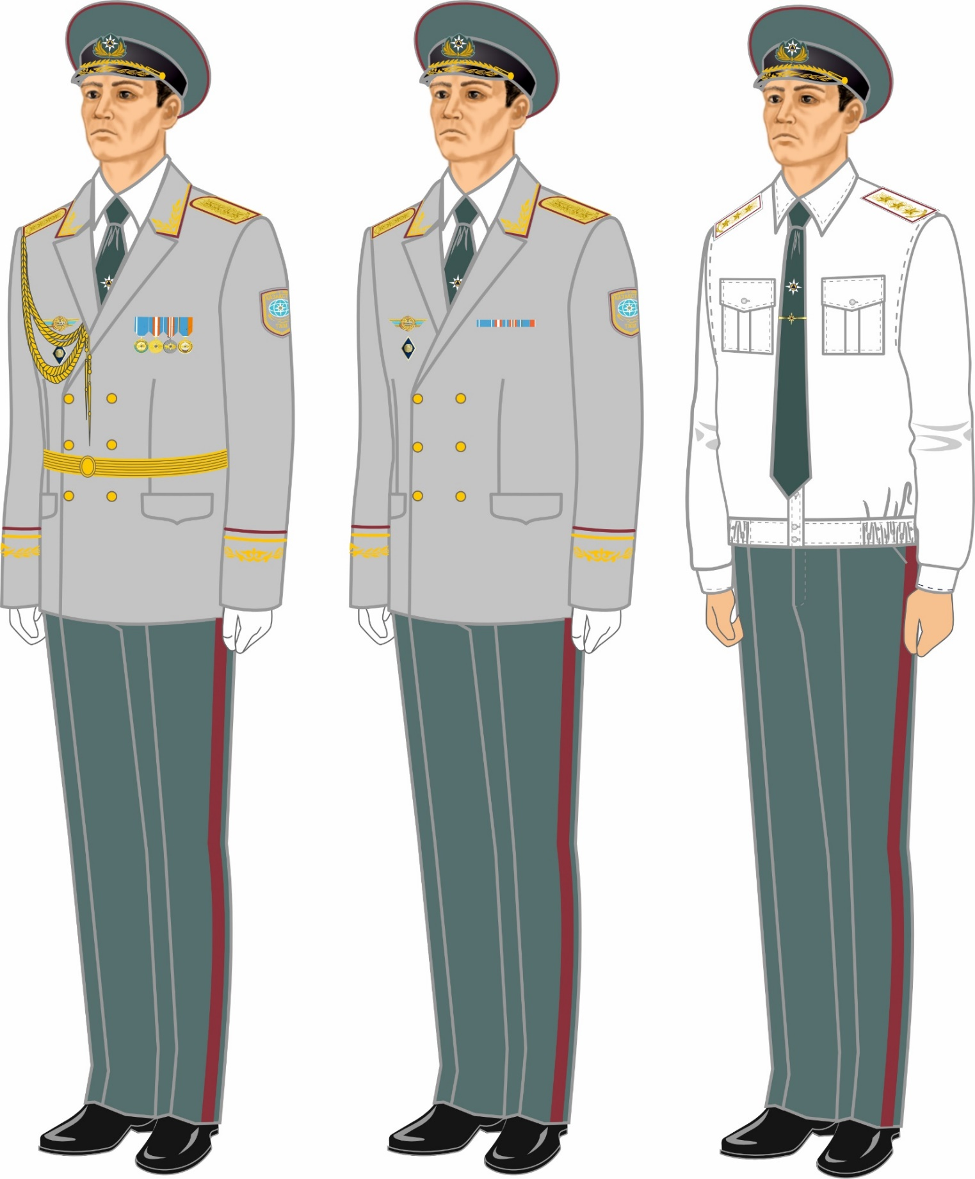

1-сурет.
Салтанатты нысанды киім
Жоғары басшы құрам қызметкерлерінің нысанды киімі

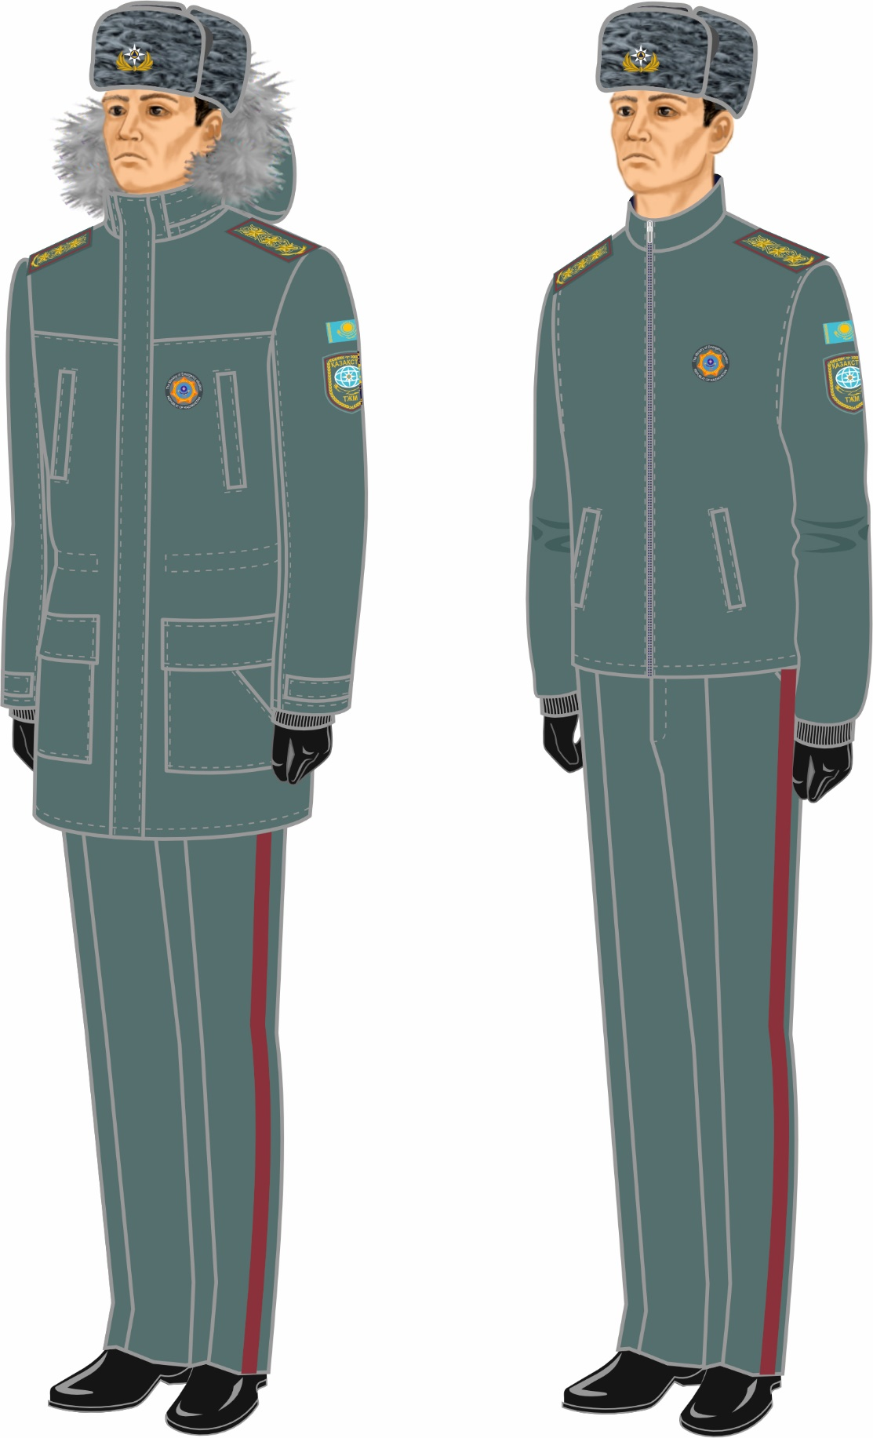

2-сурет.
Қысқы нысанды киім
Жоғары басшы құрам қызметкерлерінің нысанды киімі

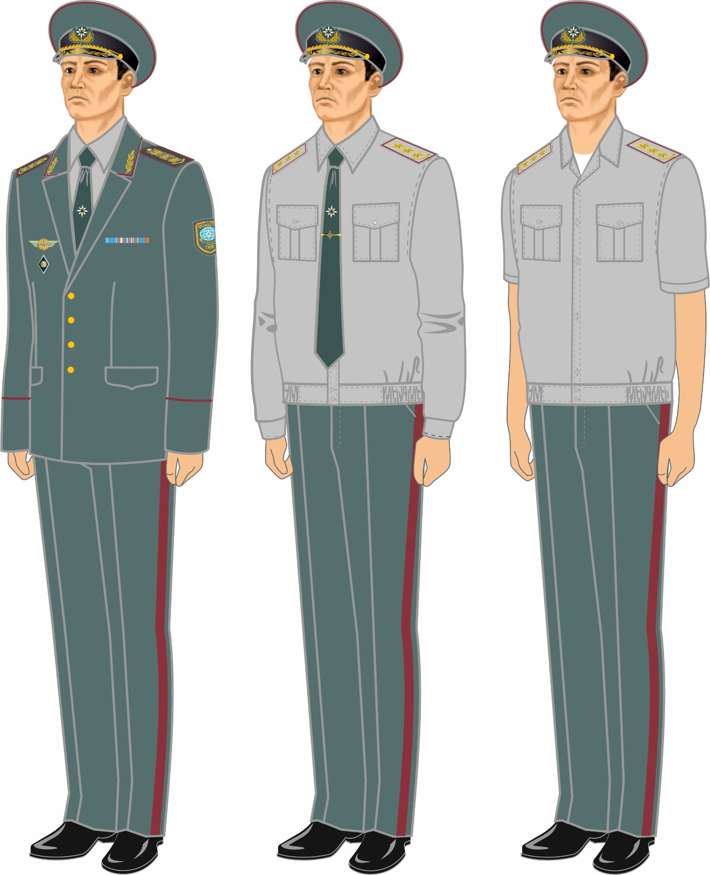

3-сурет.
Күнделікті нысанды киім
Жоғары басшы құрам қызметкерлерінің нысанды киімі

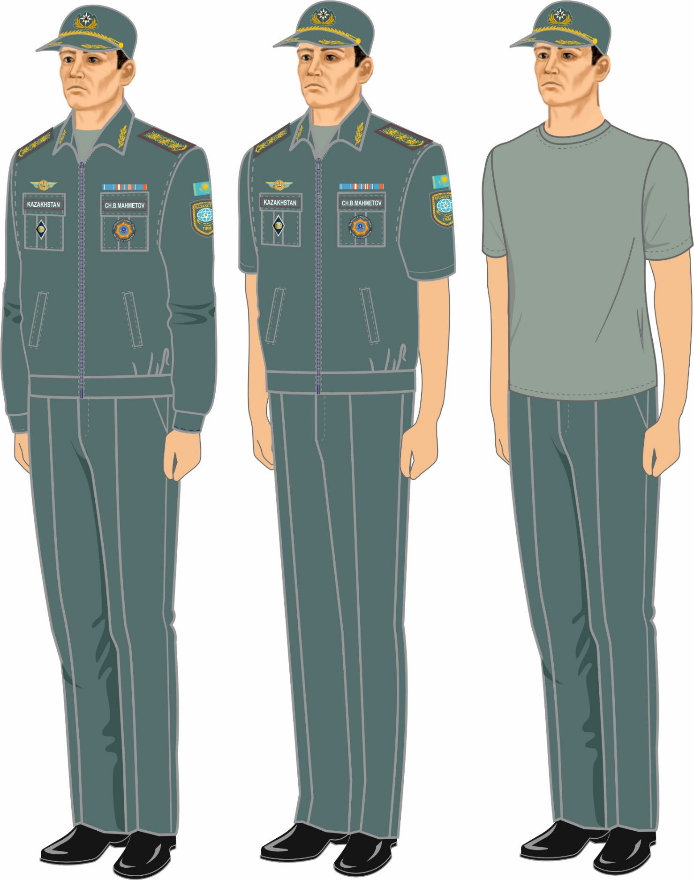

4-сурет.
Күнделікті нысанды киім
Жоғары басшы құрам қызметкерлерінің нысанды киімі

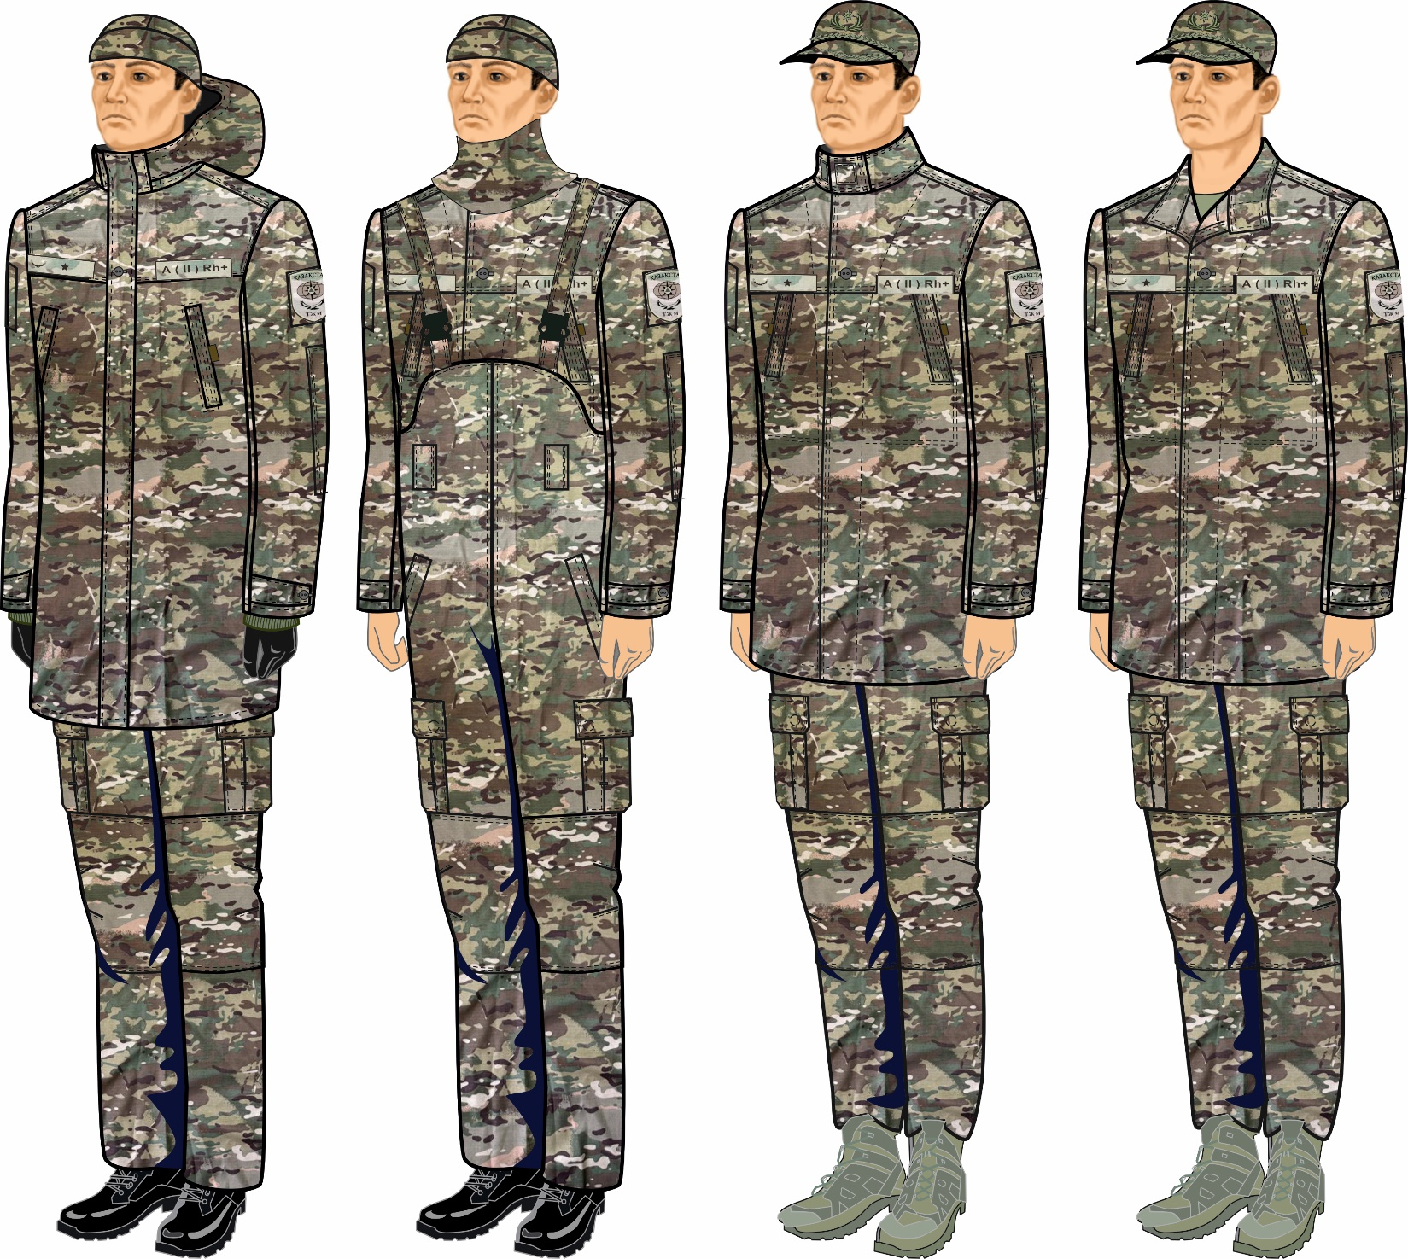

5-сурет.
Жазғы арнайы нысанды киім
Жоғары басшы құрам қызметкерлерінің нысанды киімі

6-сурет.
Қысқы арнайы нысанды киім
Аға және орта басшы құрам қызметкерлердің (ерлердің) нысанды киімі

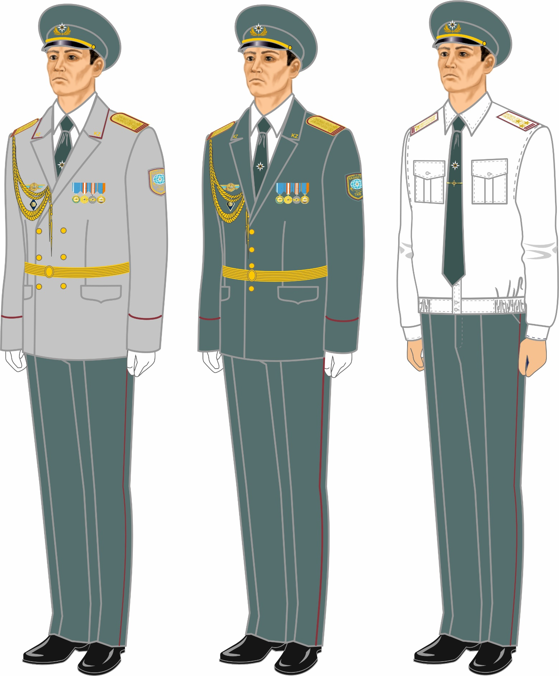

Полковниктер үшін
7-сурет.
Салтанатты нысанды киім
Аға және орта басшы құрамқызметкерлердің (ерлердің) нысанды киімі

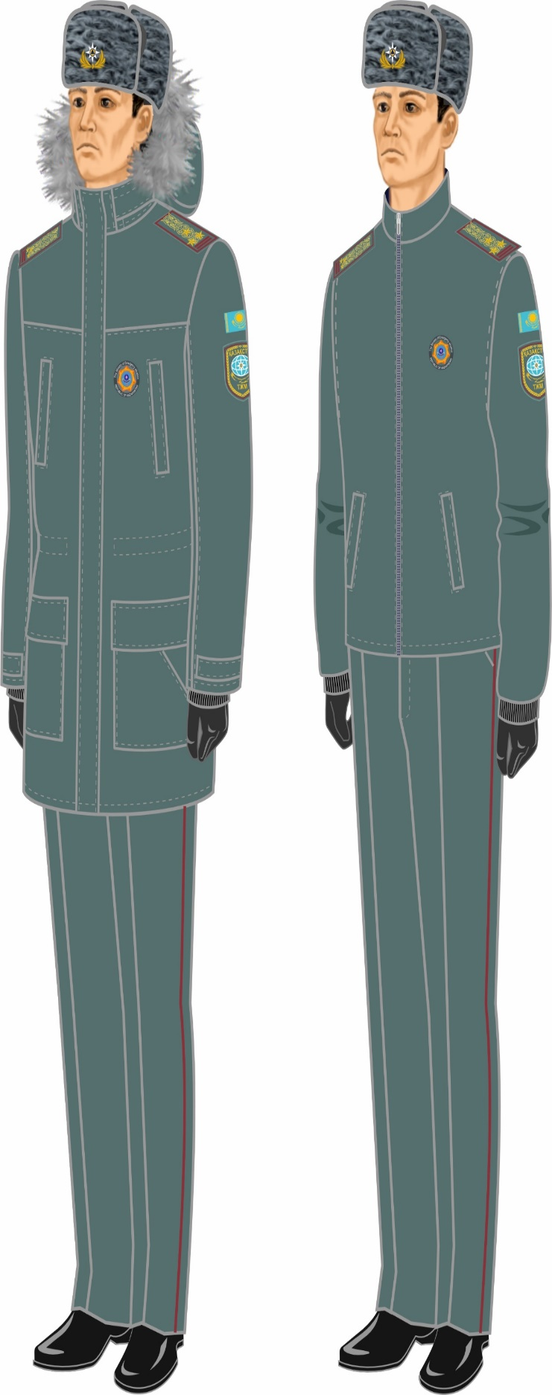

8-сурет.
Қысқы нысанды киім (полковниктер үшін)
Аға және орта басшы құрамқызметкерлердің (ерлердің) нысанды киімі

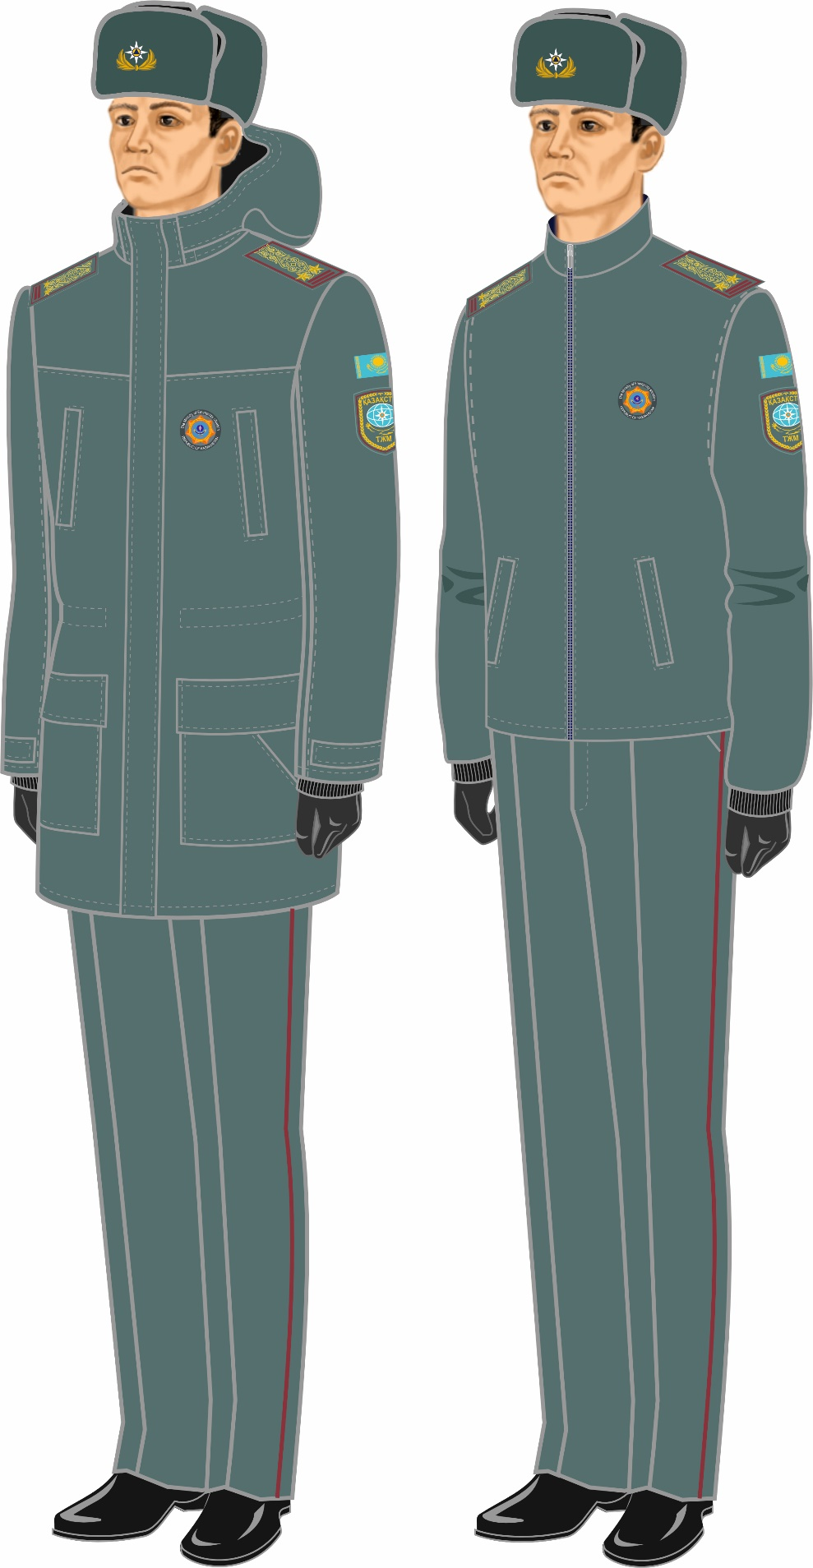

9-сурет.
Қысқы нысанды киім
Аға және орта басшы құрамқызметкерлердің (ерлердің) нысанды киімі

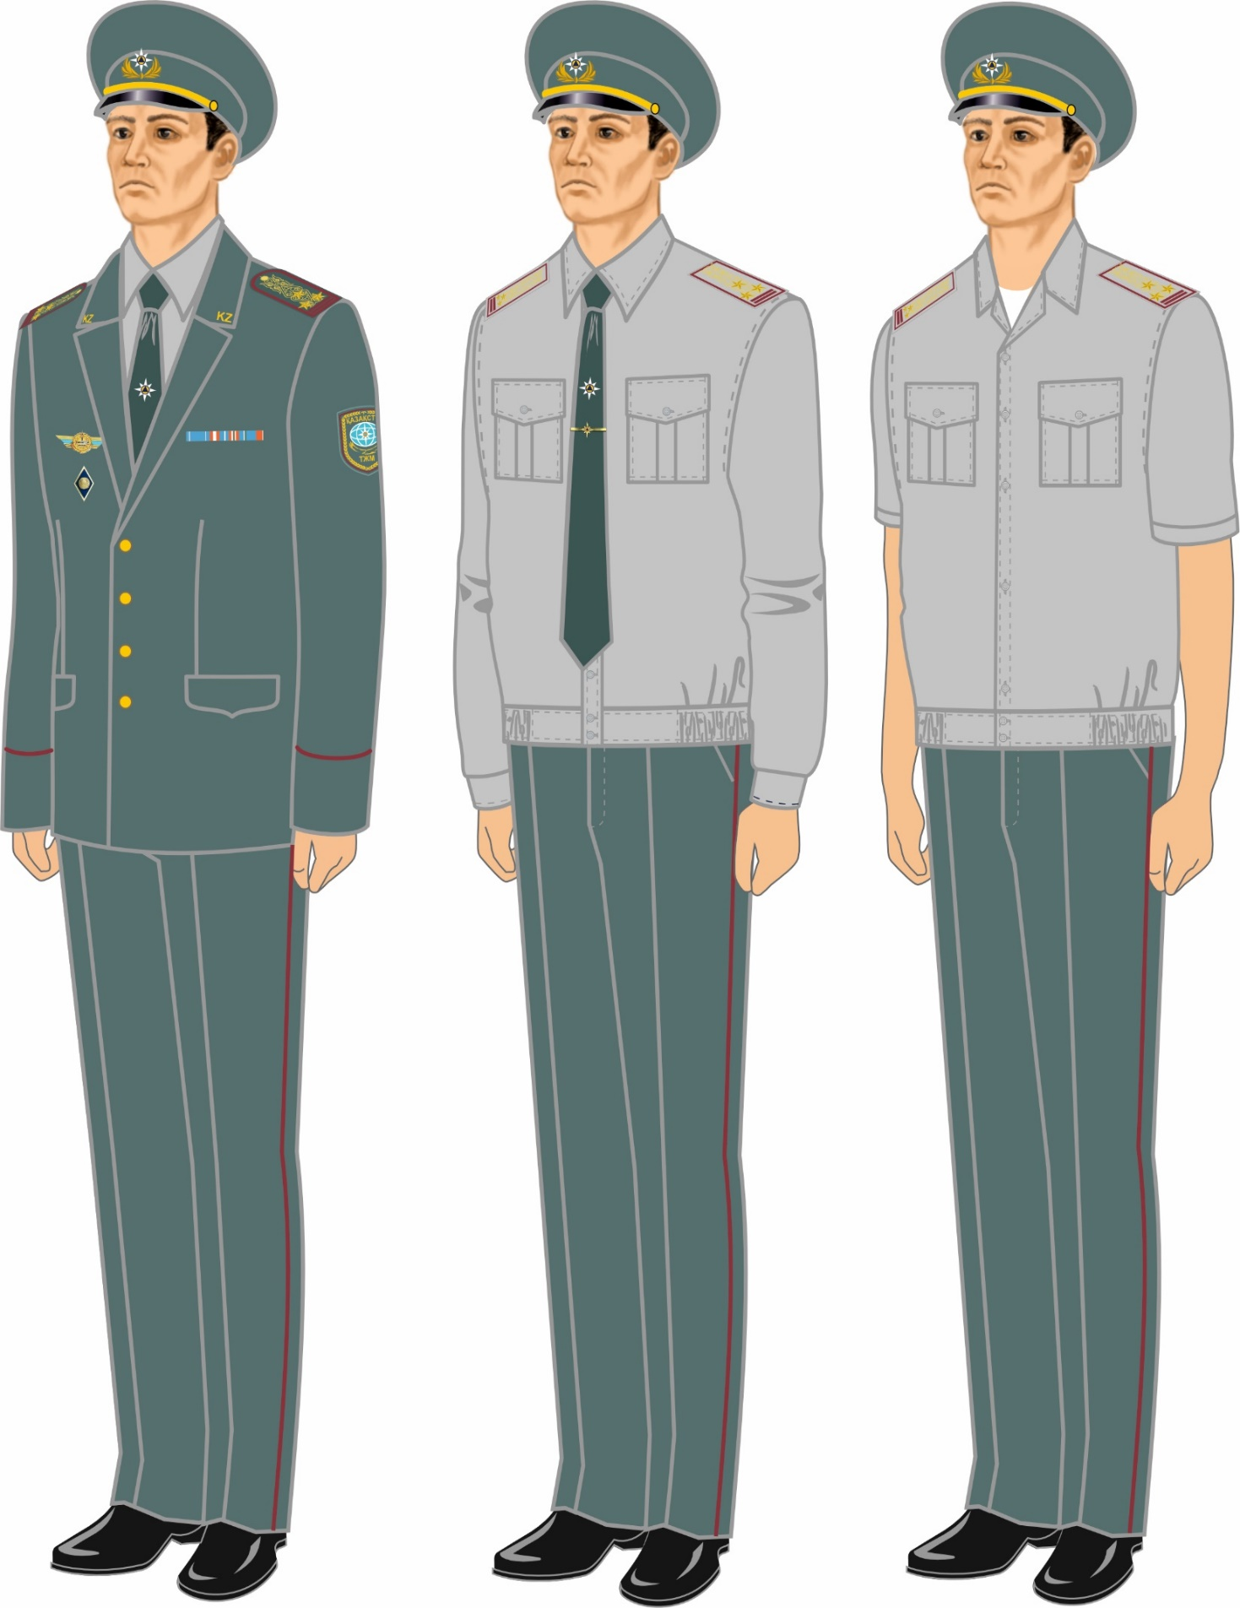

10-сурет.
Күнделікті нысанды киім
Аға және орта басшы құрамқызметкерлердің (ерлердің) нысанды киімі

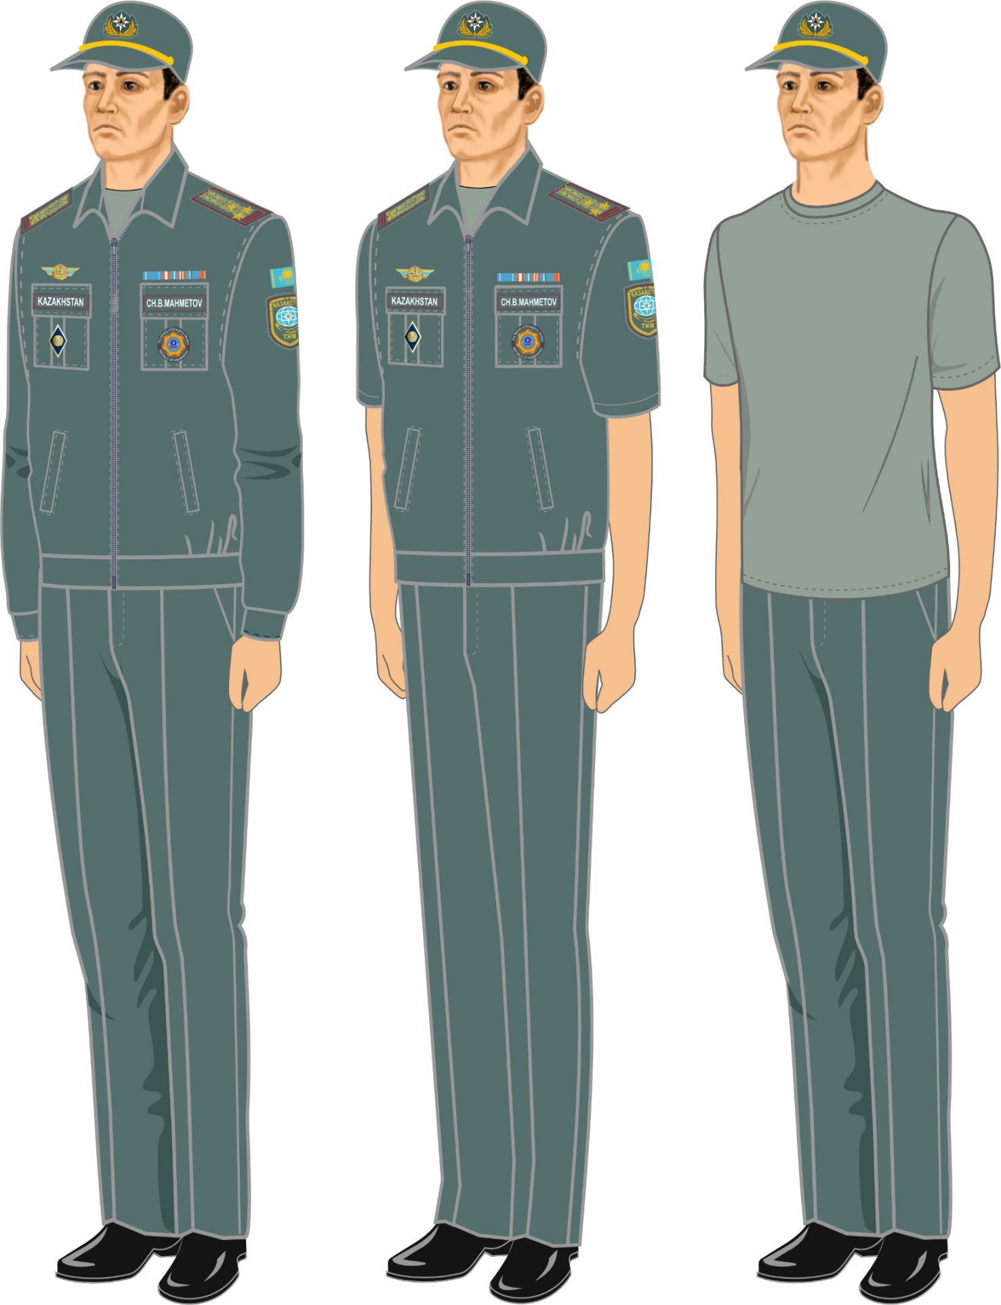

11-сурет.
Күнделікті кеңселік нысанды киім
Аға және орта басшы құрамқызметкерлердің (ерлердің) нысанды киімі

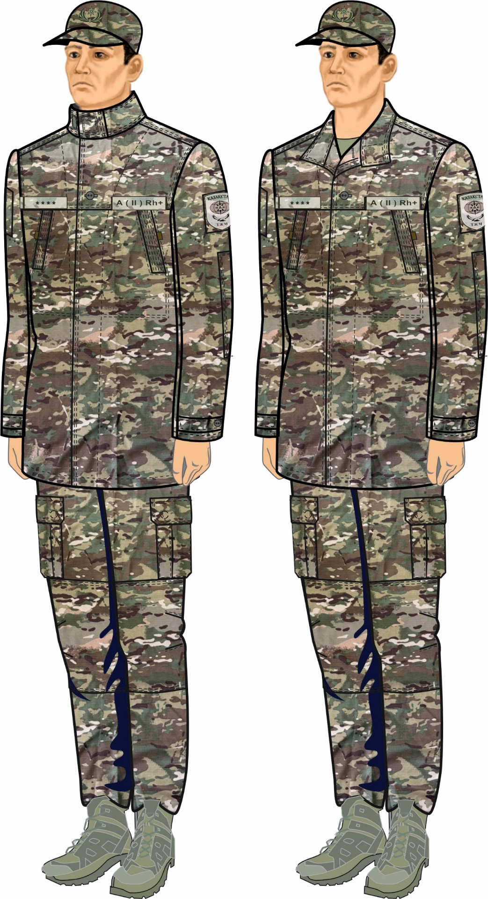

12-сурет.
Жазғы арнайы нысанды киім
Аға және орта басшы құрамқызметкерлердің (ерлердің) нысанды киімі

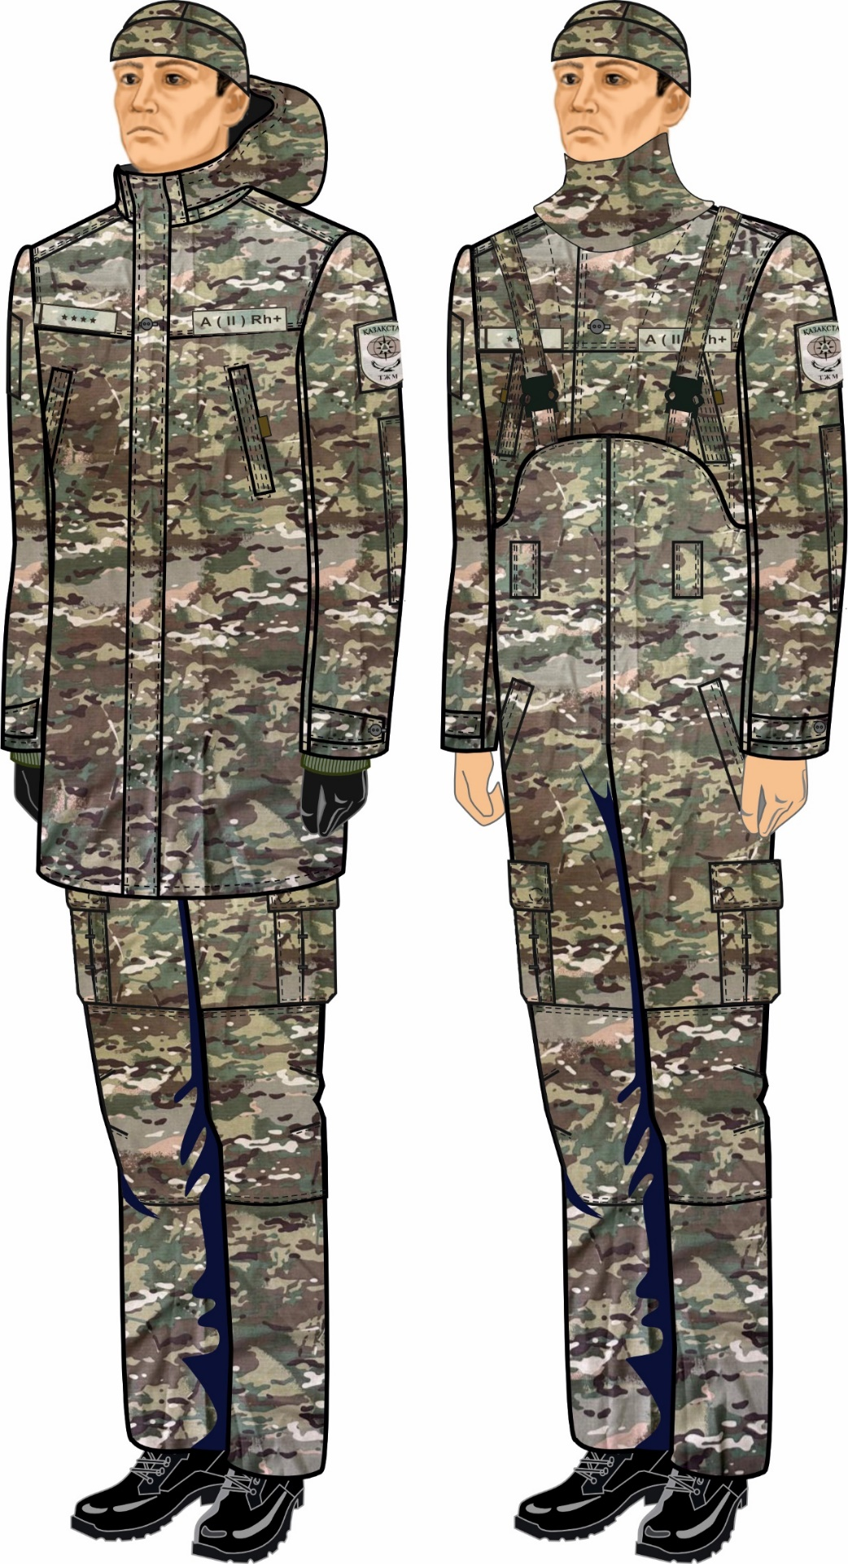

13-сурет.
Қысқы арнайы нысанды киім
Аға және орта басшы құрамқызметкерлердің (әйелдердің) нысанды киімі

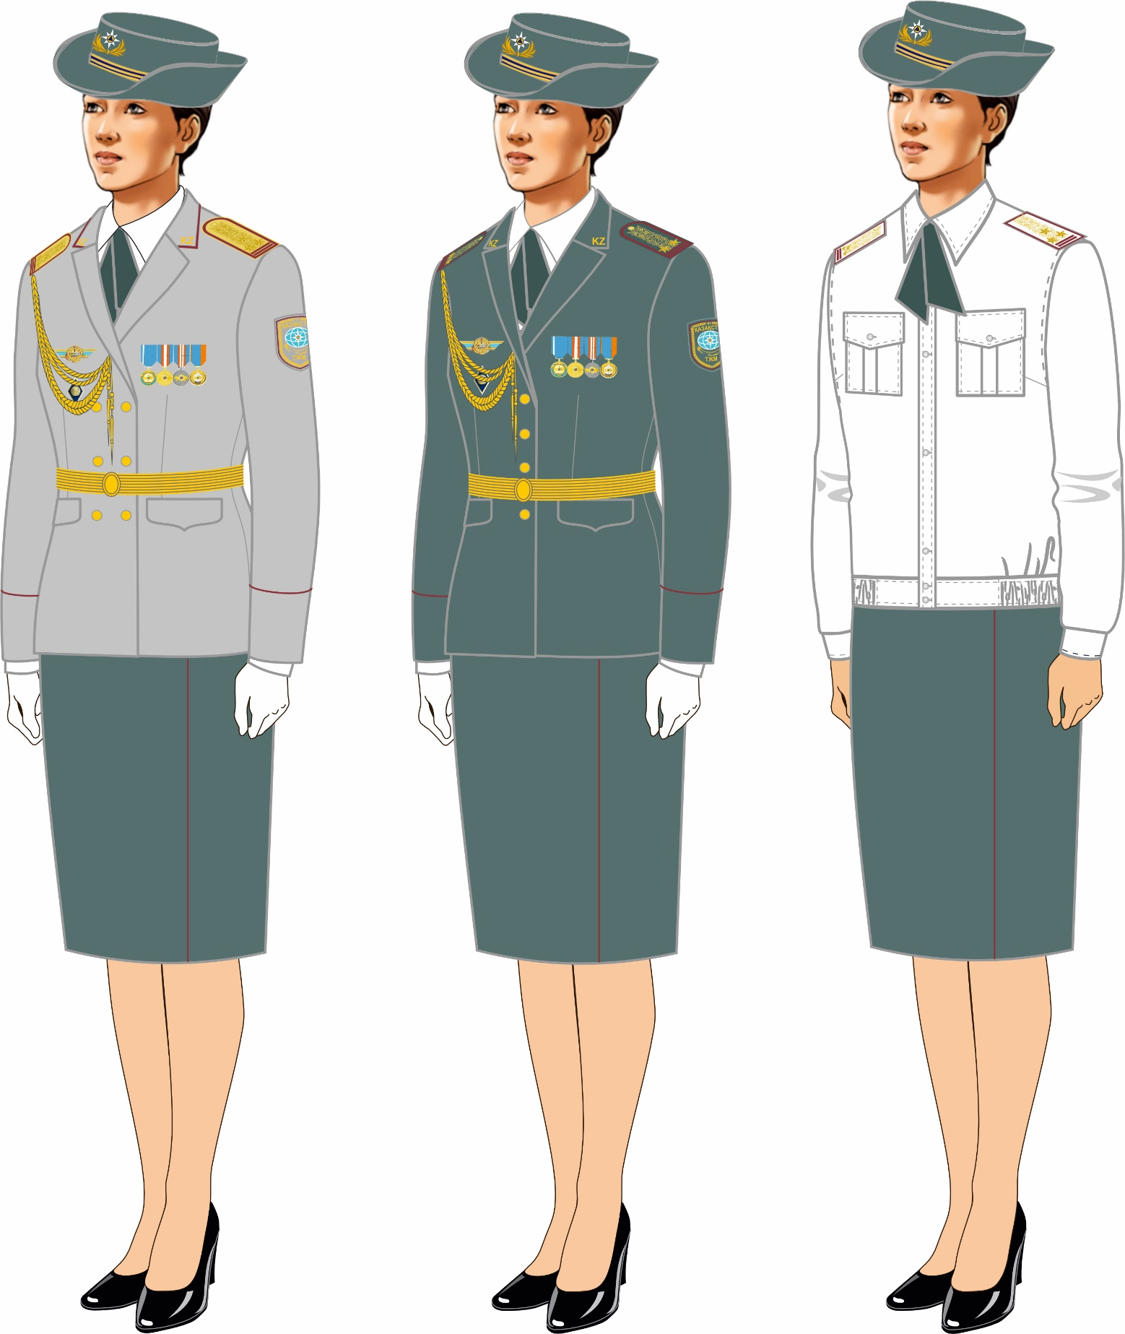

Полковниктер үшін
14-сурет.
Жазғы салтанатты нысанды киім
Аға және орта басшы құрамқызметкерлердің (әйелдердің) нысанды киімі

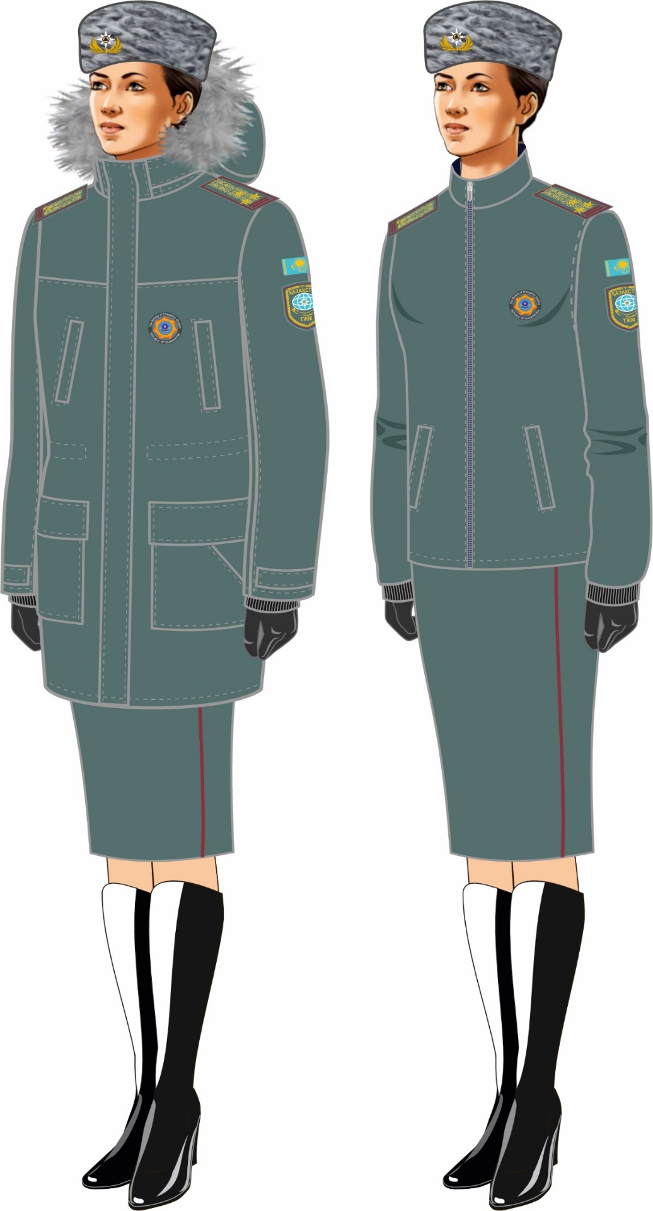

15-сурет.
Қысқы нысанды киім (полковниктер үшін)
Аға және орта басшы құрамқызметкерлердің (әйелдердің) нысанды киімі

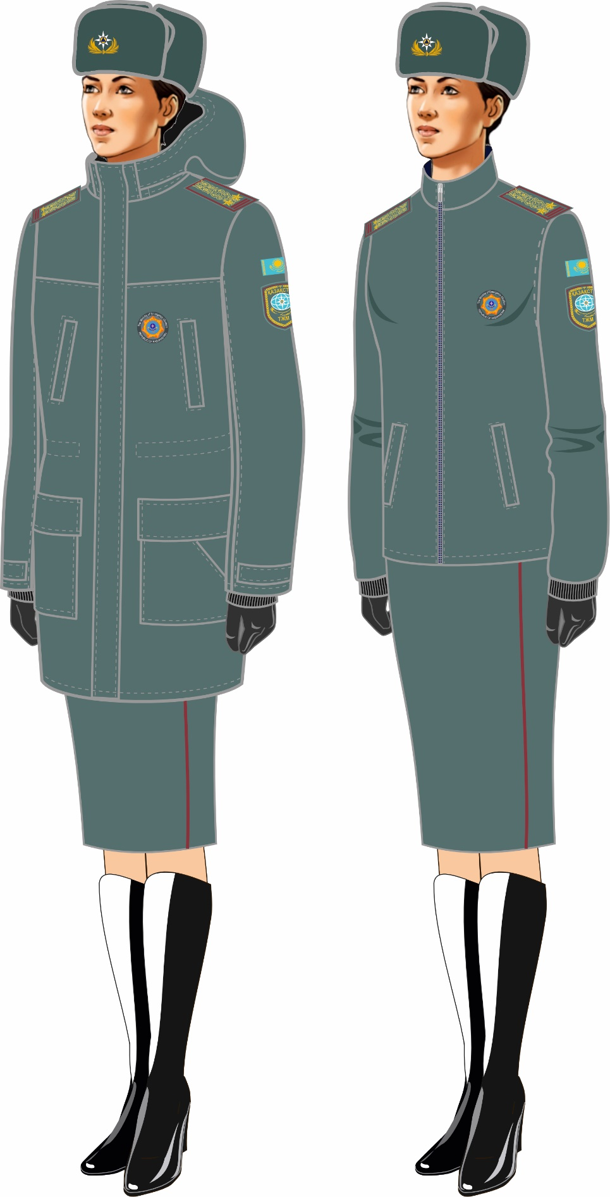

16-сурет.
Қысқы нысанды киім
Аға және орта басшы құрамқызметкерлердің (әйелдердің) нысанды киімі

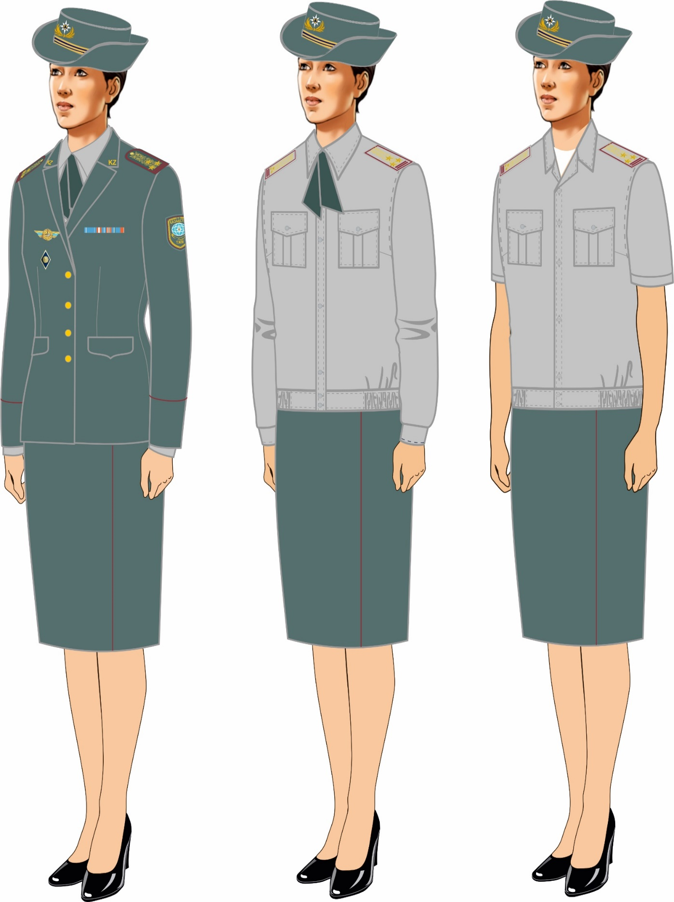

17-сурет.
Күнделікті нысанды киім
Аға және орта басшы құрамқызметкерлердің (әйелдердің) нысанды киімі

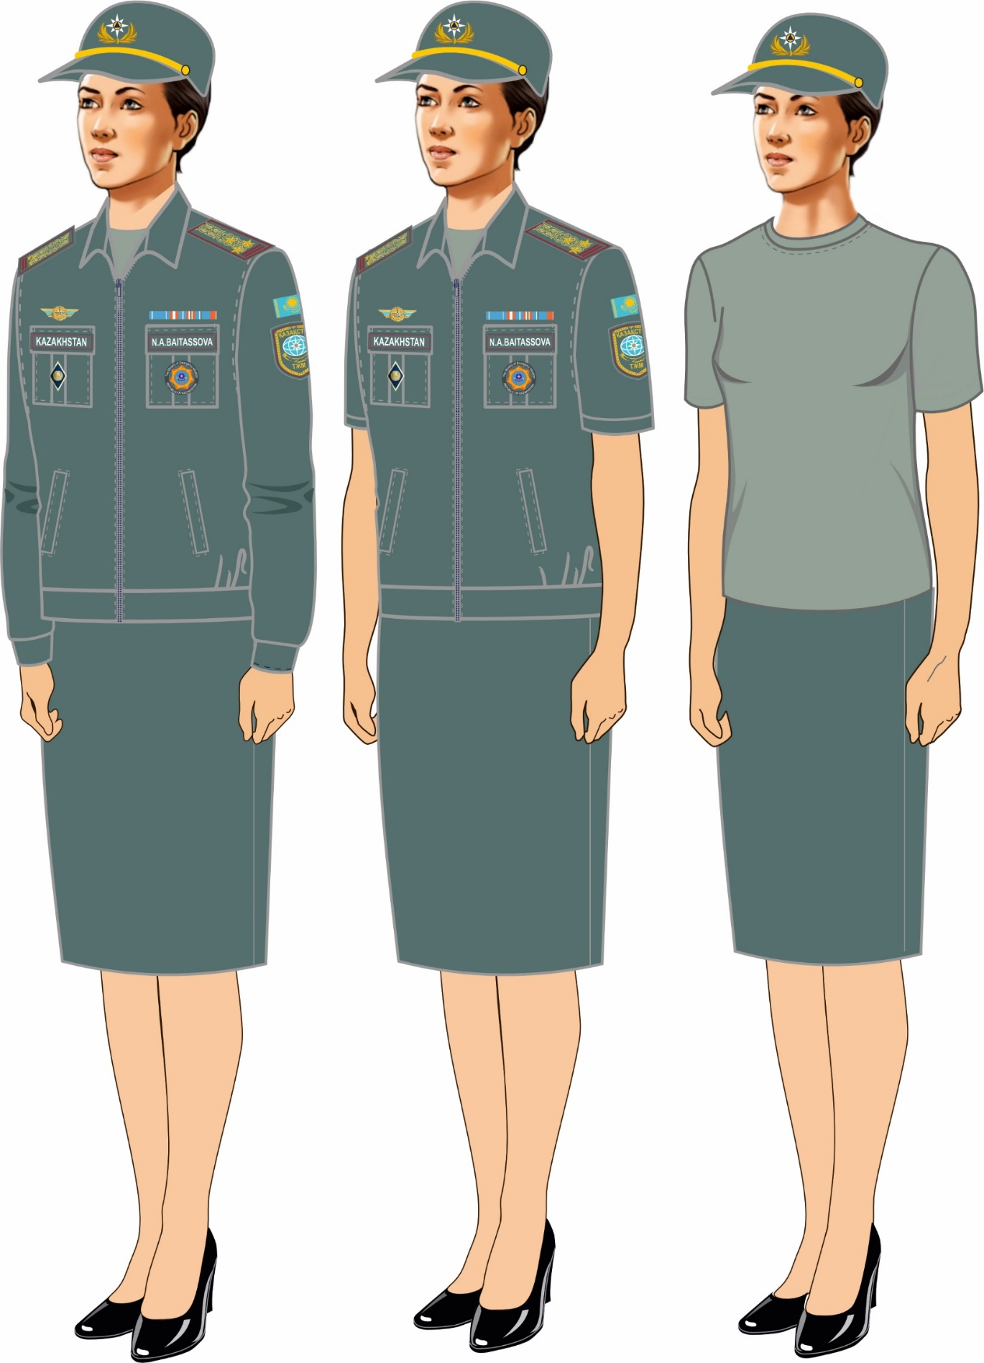

18-сурет.
Күнделікті кеңселік нысанды киім
Аға және орта басшы құрамқызметкерлердің (әйелдердің) нысанды киімі

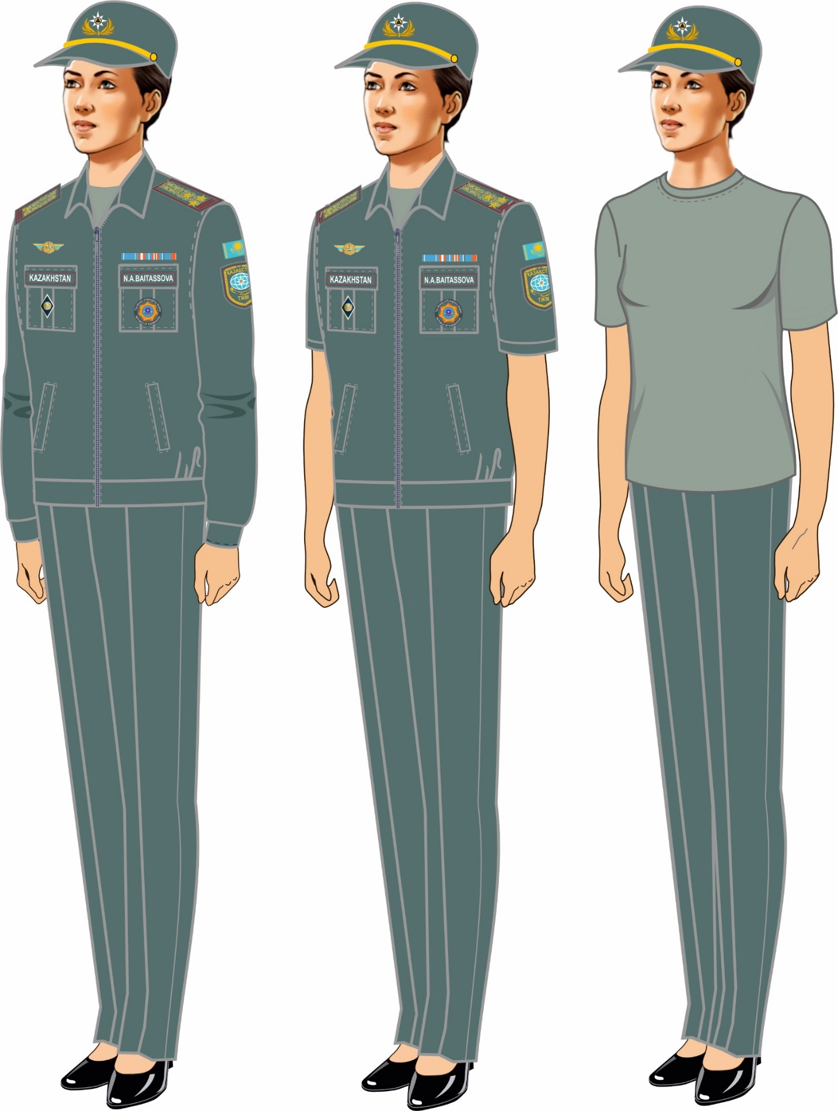

19-сурет.
Күнделікті кеңселік нысанды киім
Аға және орта басшы құрамқызметкерлердің (әйелдердің) нысанды киімі

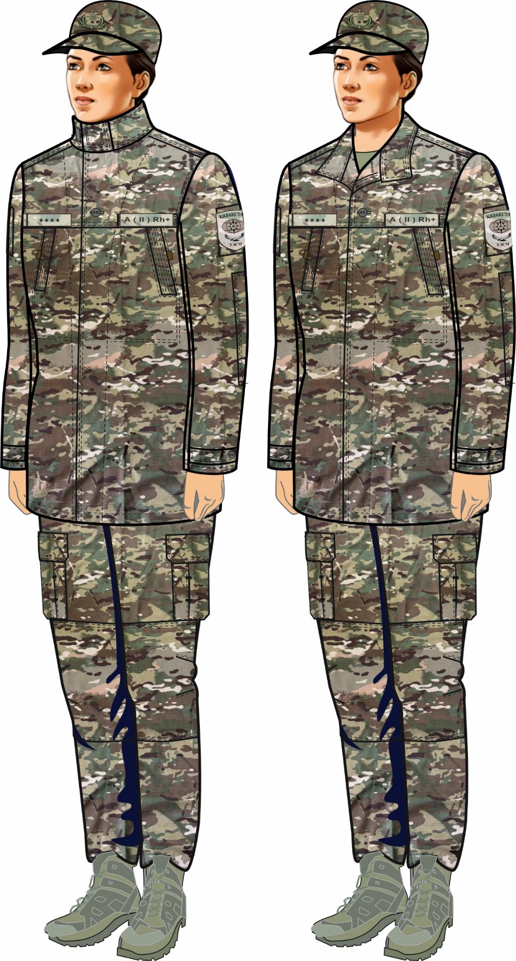

20-сурет.
Жазғы арнайы нысанды киім
Аға және орта басшы құрамқызметкерлердің (әйелдердің) нысанды киімі

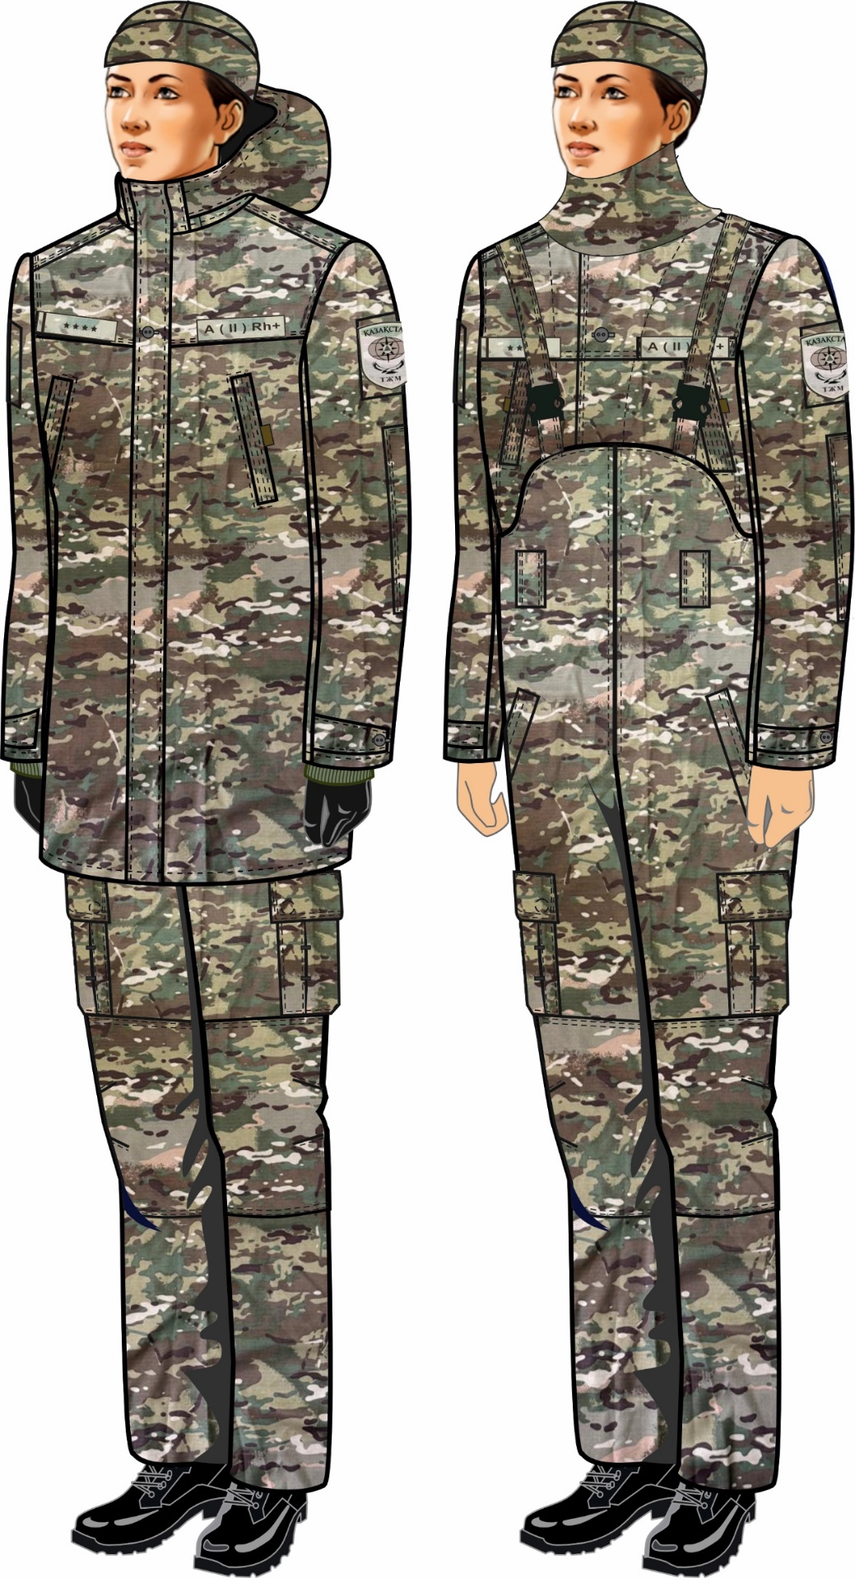

21-сурет.
Қысқы арнайы нысанды киім
Кіші басшы және қатардағы құрам қызметкерлерінің (ерлердің) нысанды киімі

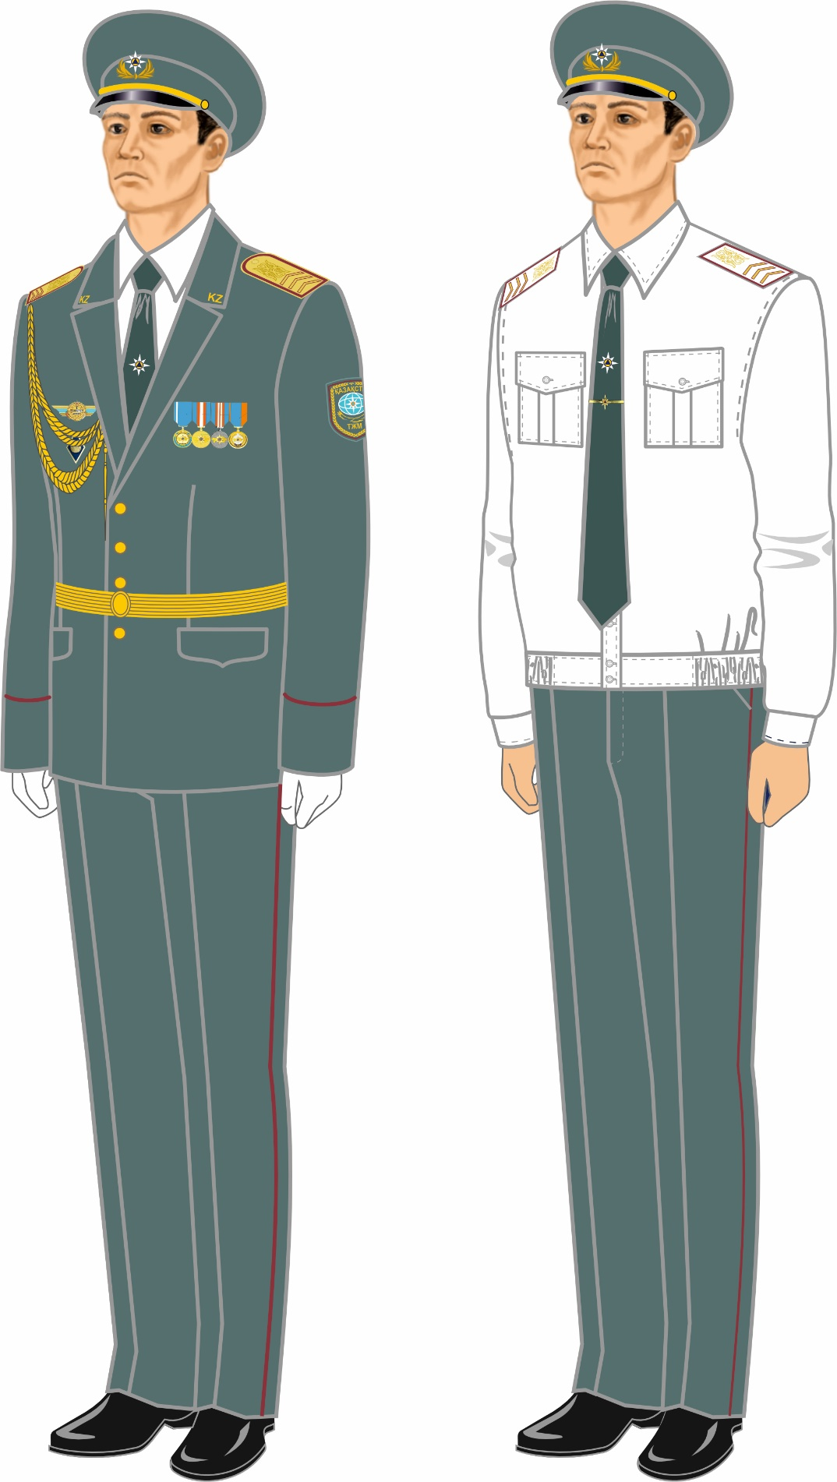

22-сурет.
Салтанатты нысанды киім
Кіші басшы және қатардағы құрам қызметкерлерінің (ерлердің) нысанды киімі

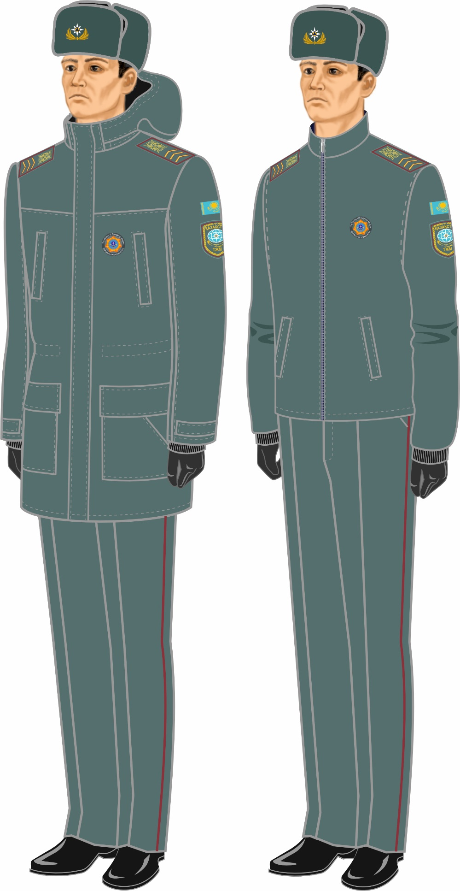

23-сурет.
Қысқы нысанды киім
Кіші басшы және қатардағы құрам қызметкерлерінің (ерлердің) нысанды киімі

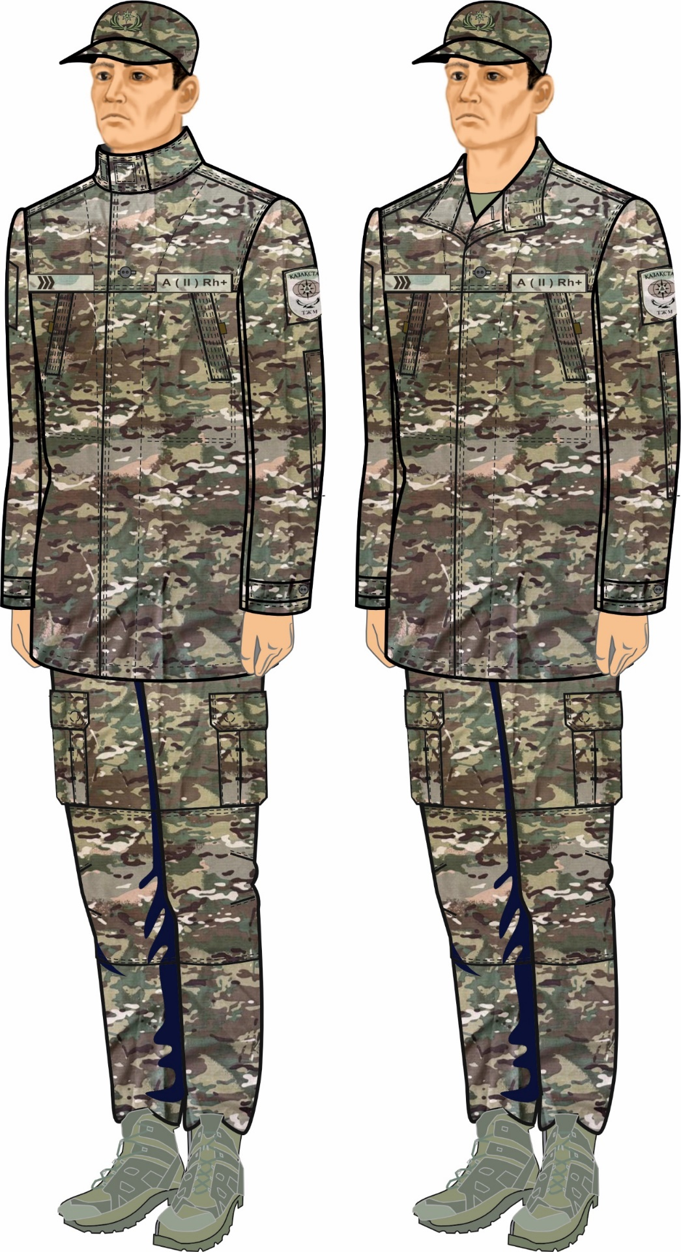

24-сурет.
Жазғы арнайы нысанды киім
Кіші басшы және қатардағы құрам қызметкерлерінің (ерлердің) нысанды киімі

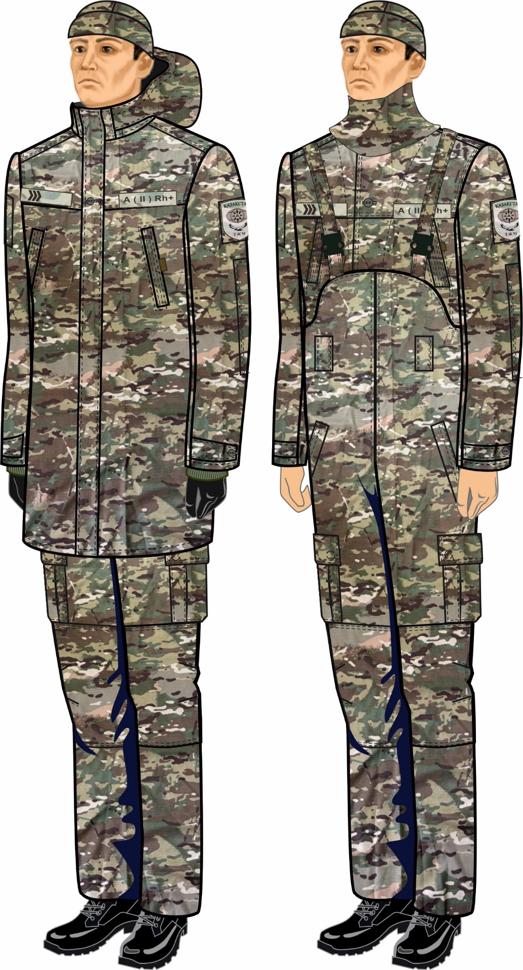

25-сурет.
Қысқы арнайы нысанды киім
Кіші басшы және қатардағы құрам қызметкерлерінің (әйелдердің) нысанды киімі

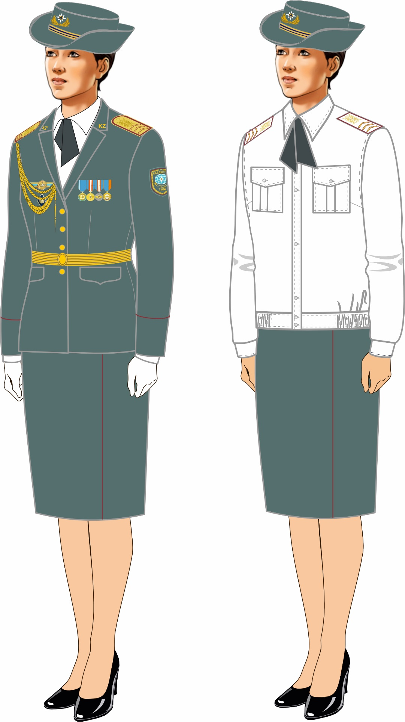

26-сурет.
Салтанатты нысанды киім
Кіші басшы және қатардағы құрам қызметкерлерінің (әйелдердің) нысанды киімі

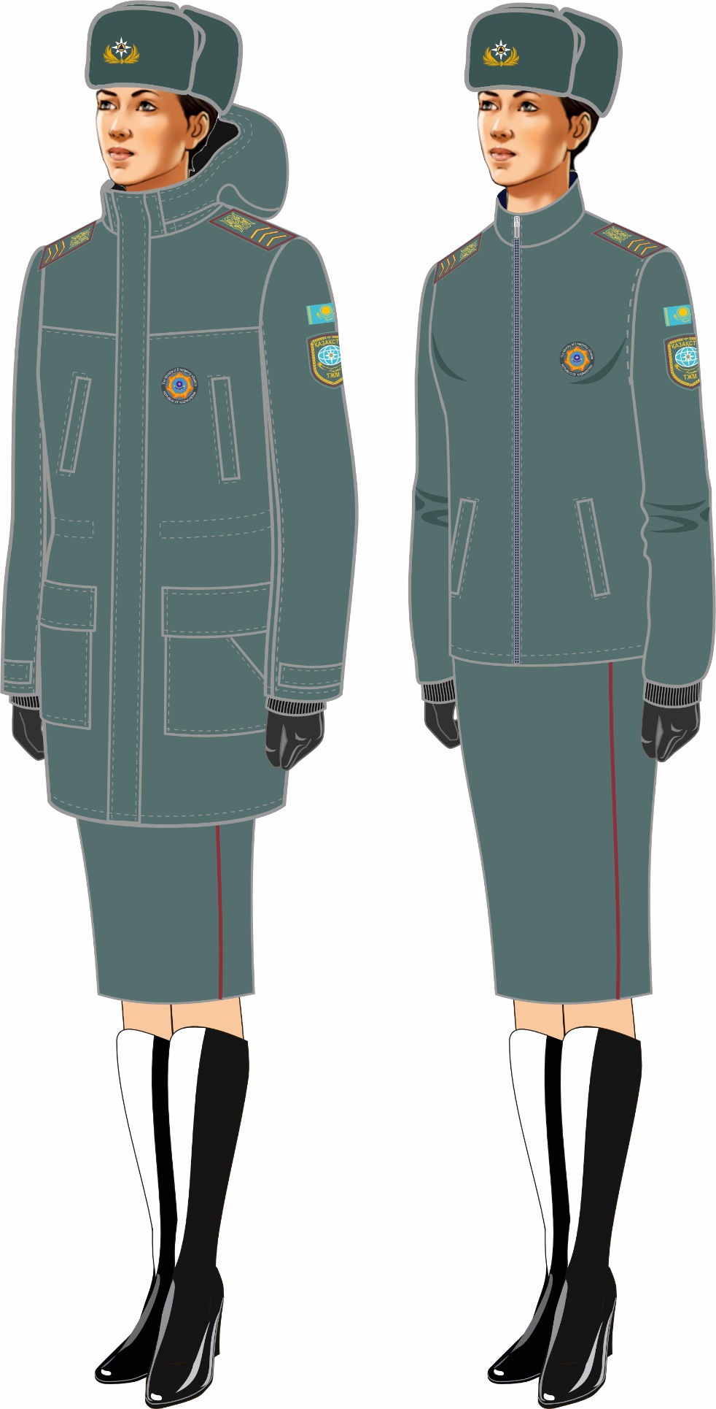

27-сурет.
Қысқы нысанды киім
Кіші басшы және қатардағы құрам қызметкерлерінің (әйелдердің) нысанды киімі

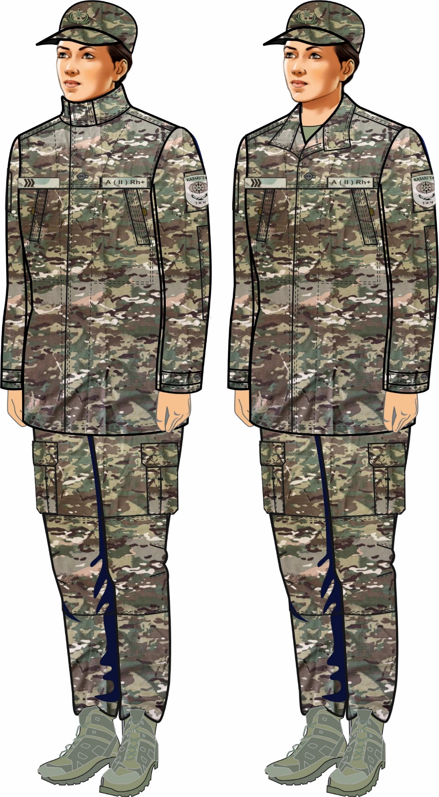

28-сурет.
Жазғы арнайы нысанды киім
Кіші басшы және қатардағы құрам қызметкерлерінің (әйелдердің) нысанды киімі

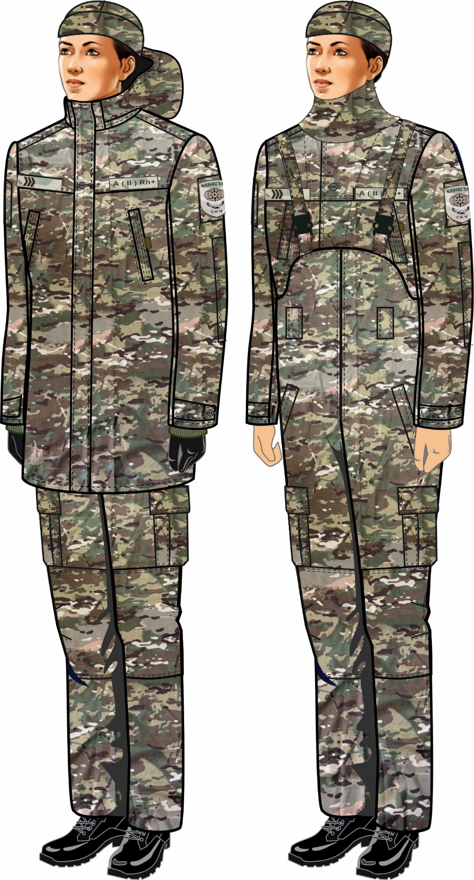

29-сурет.
Қысқы арнайы нысанды киім
Қазақстан Республикасы Төтенше жағдайлар министрлігі білім беру ұйымдары курсанттарының нысанды киімі

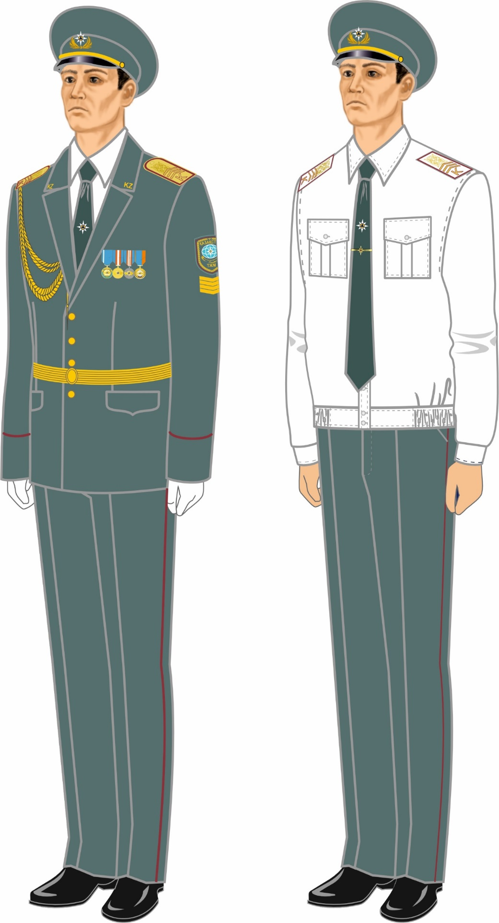

30-сурет.
Салтанатты нысанды киім
Қазақстан Республикасы Төтенше жағдайлар министрлігі білім беру ұйымдары курсанттарының нысанды киімі

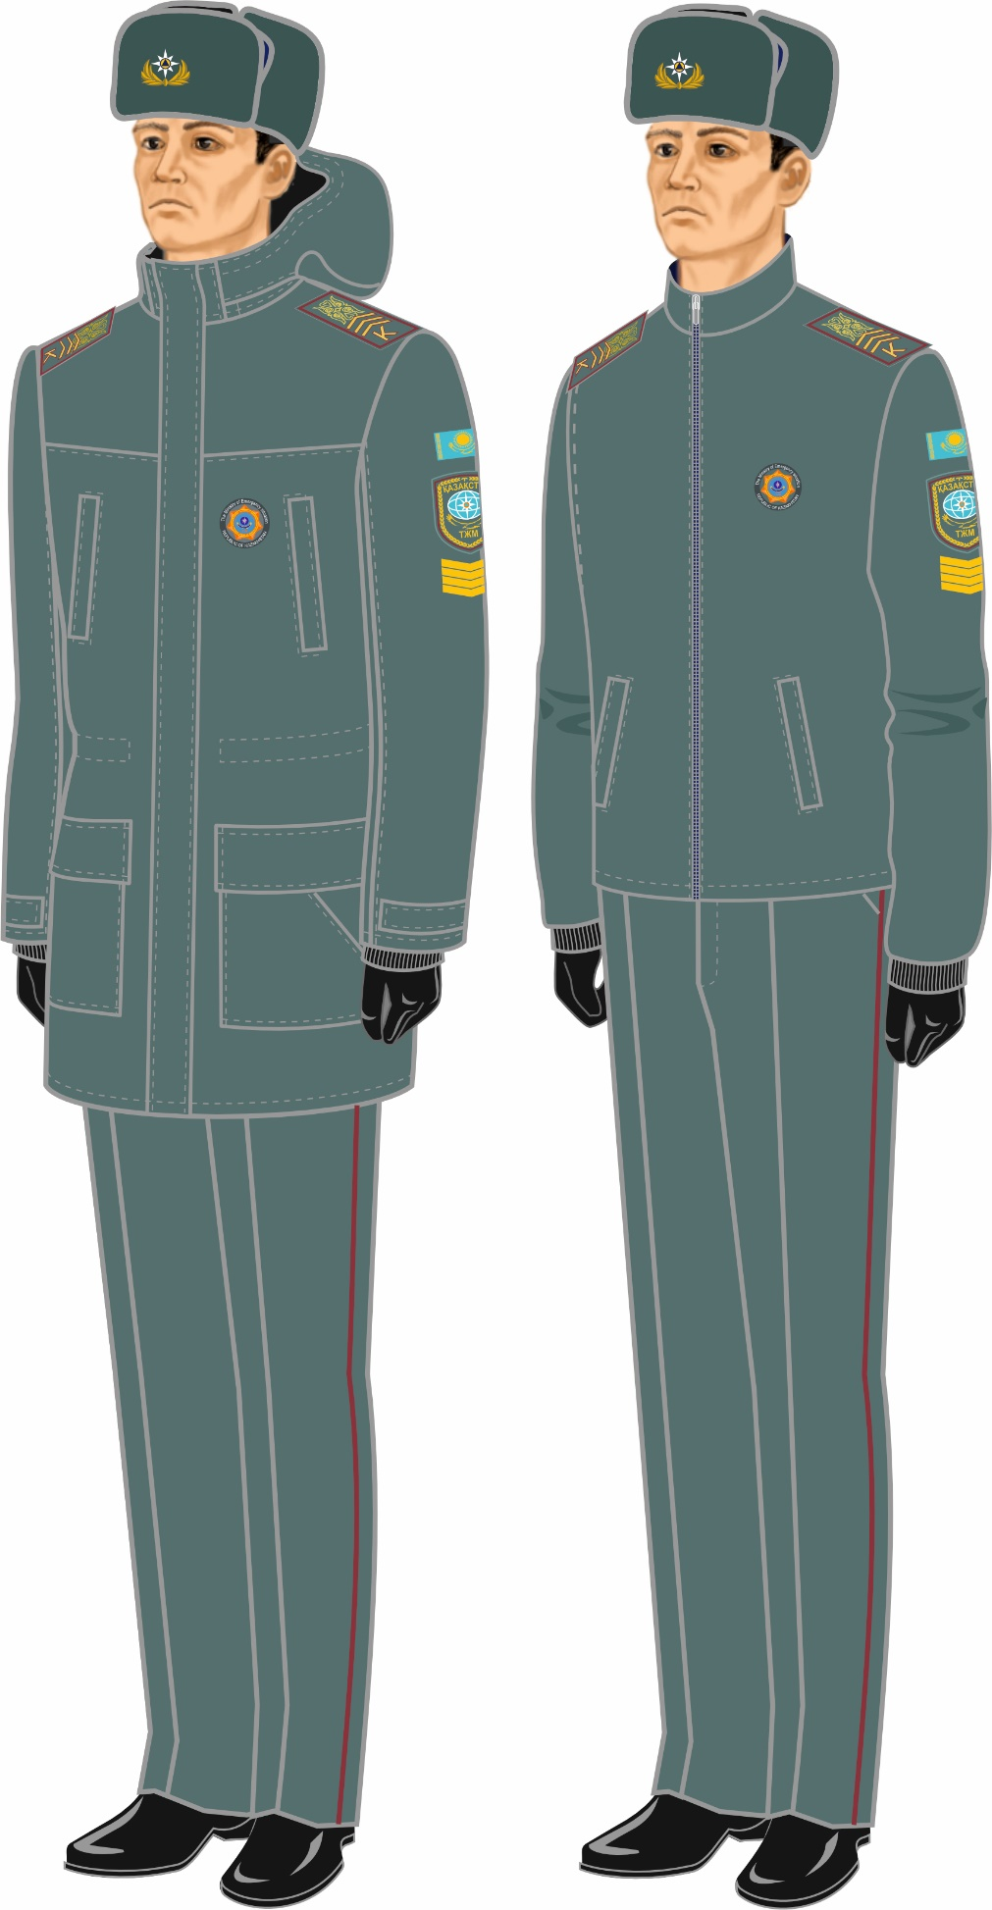

31-сурет.
Қысқы нысанды киім
Қазақстан Республикасы Төтенше жағдайлар министрлігі білім беру ұйымдары курсанттарының нысанды киімі

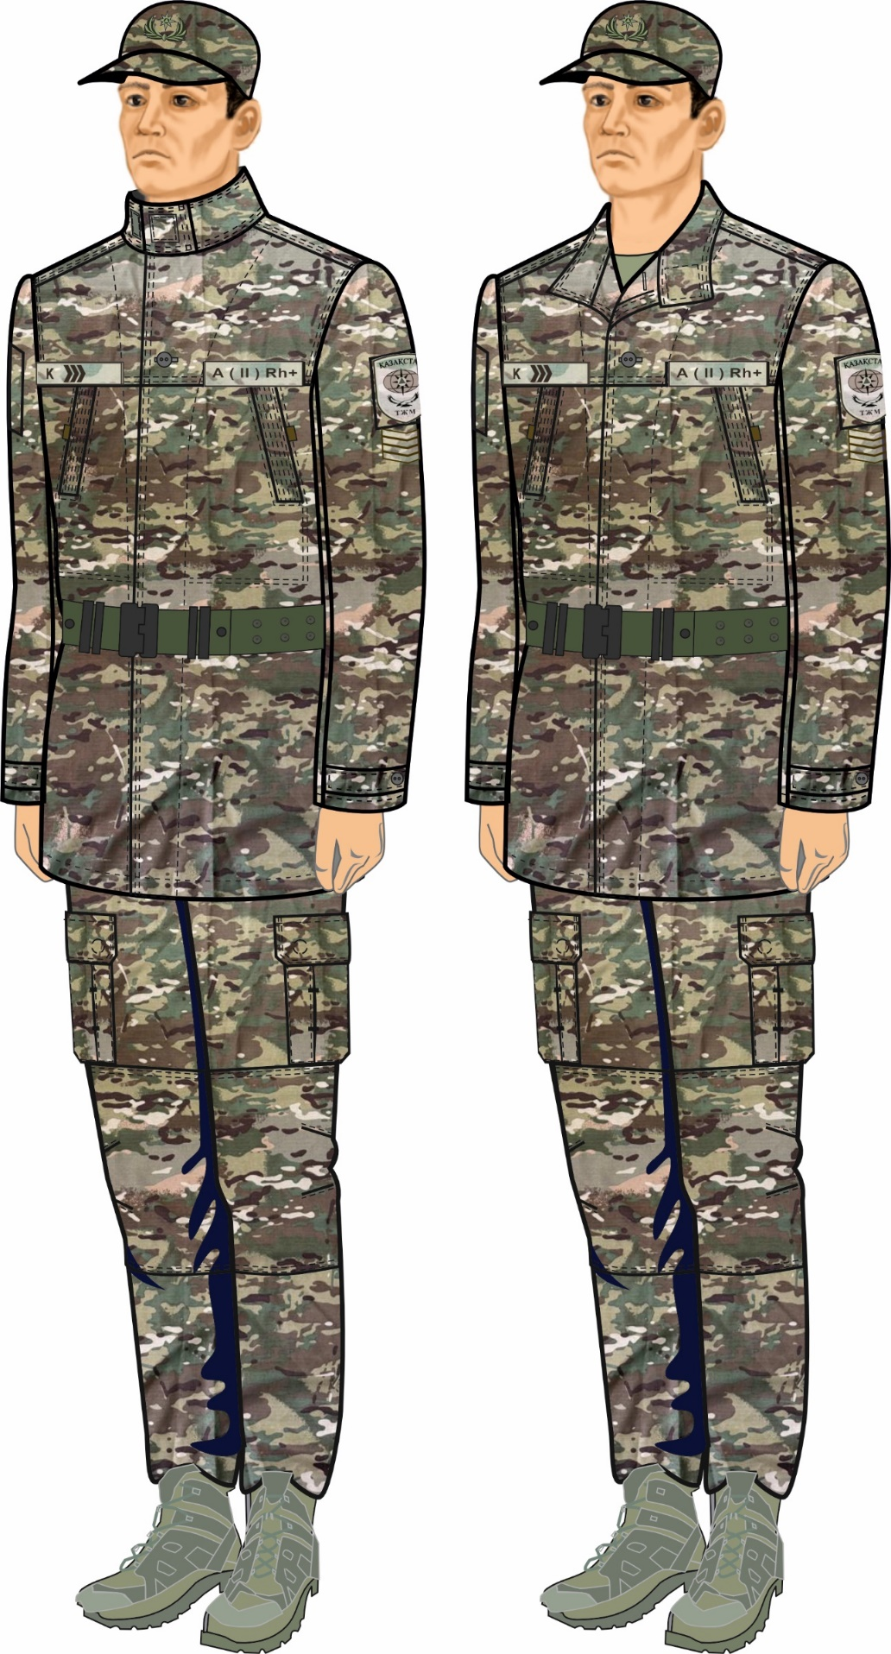

32-сурет.
Жазғы арнайы нысанды киім
Қазақстан Республикасы Төтенше жағдайлар министрлігі білім беру ұйымдары курсанттарының нысанды киімі

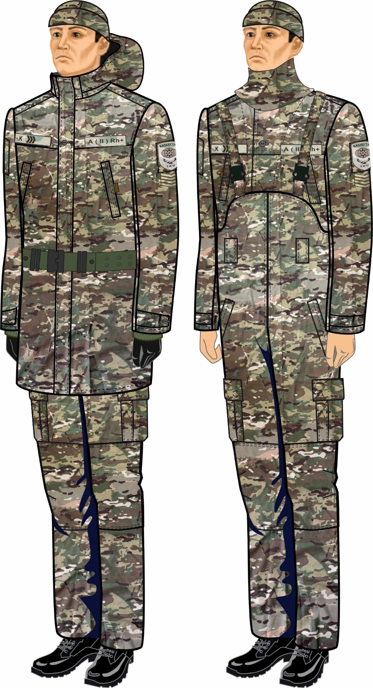

33-сурет.
Қысқы арнайы нысанды киім
Қазақстан Республикасы Төтенше жағдайлар министрлігі білім беру ұйымының курсант-қыздардың нысанды киімі

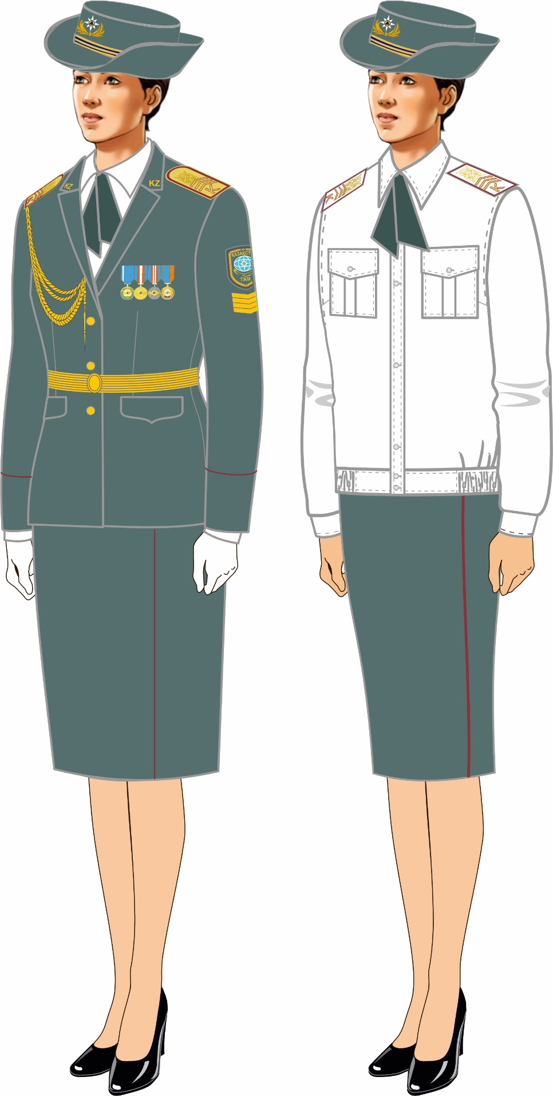

34-сурет.
Салтанатты нысанды киім
Қазақстан Республикасы Төтенше жағдайлар министрлігі білім беру ұйымының курсант-қыздардың нысанды киімікиімдері

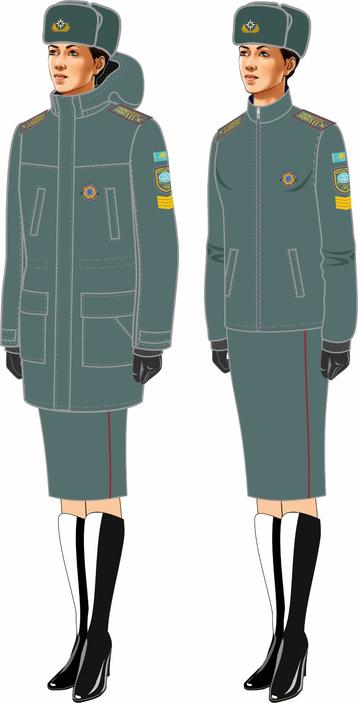

35-сурет.
Қысқы нысанды киім
Қазақстан Республикасы Төтенше жағдайлар министрлігі білім беру ұйымының курсант-қыздардың нысанды киімі Министерства по чрезвычайным ситуациям Республики Казахстан

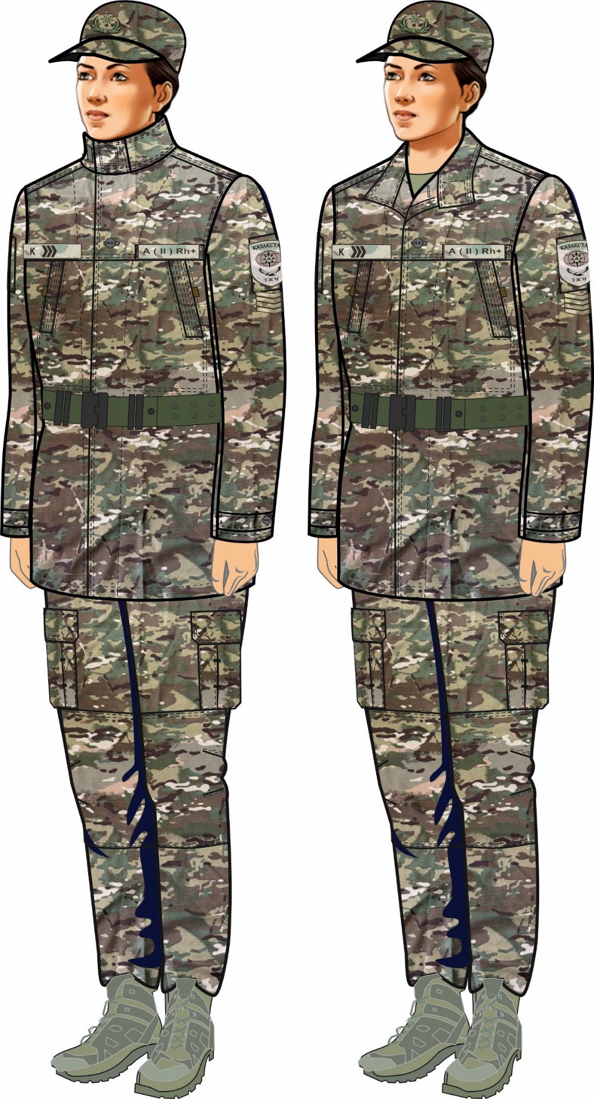

36-сурет.
Жазғы арнайы нысанды киім
Қазақстан Республикасы Төтенше жағдайлар министрлігі білім беру ұйымының курсант-қыздардың нысанды киімі

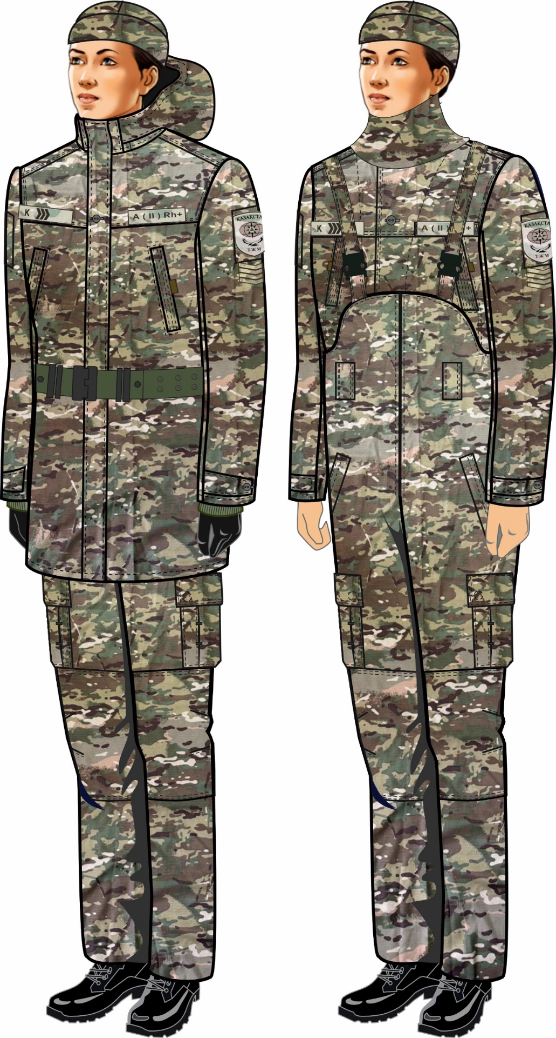

37-сурет.
Қысқы арнайы нысанды киім
Погондар

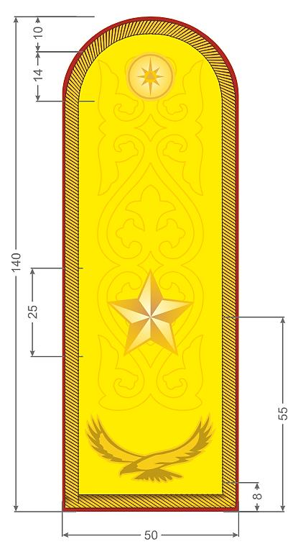

Генерал-майор
38-сурет.
Тігілген погондар (салтанатты)
Погондар

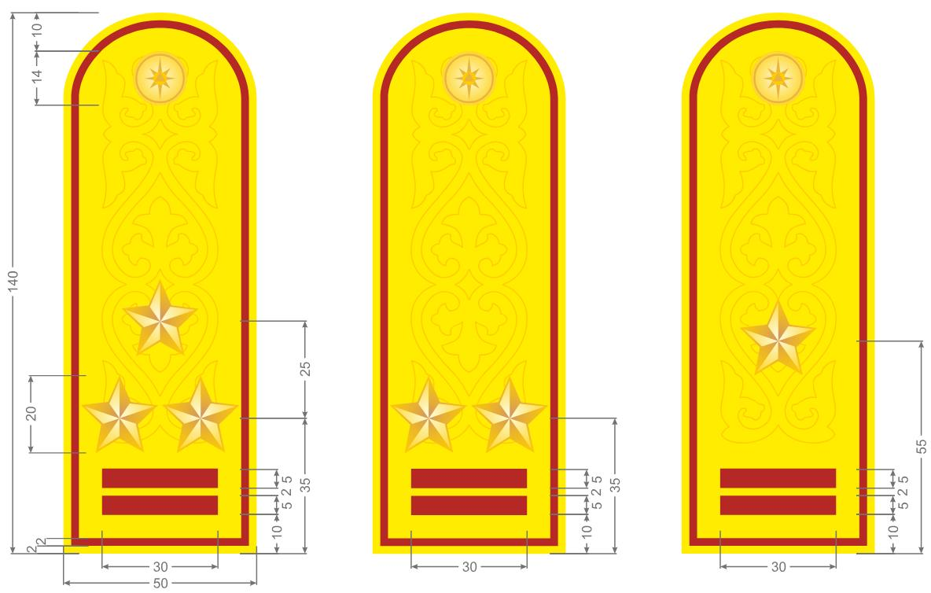

Полковник | Подполковник | Майор
39-сурет.
Тігілген погондар (салтанатты)
Погондар

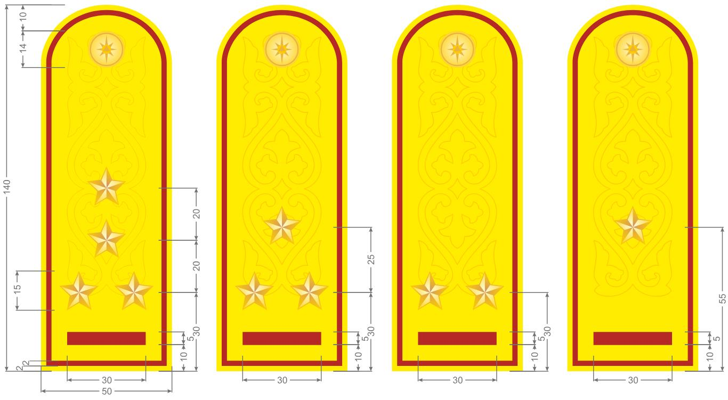

Капитан | Аға  лейтенант | Лейтенант | Кіші  лейтенант
40-сурет.
Тігілген погондар (салтанатты)
Погондар

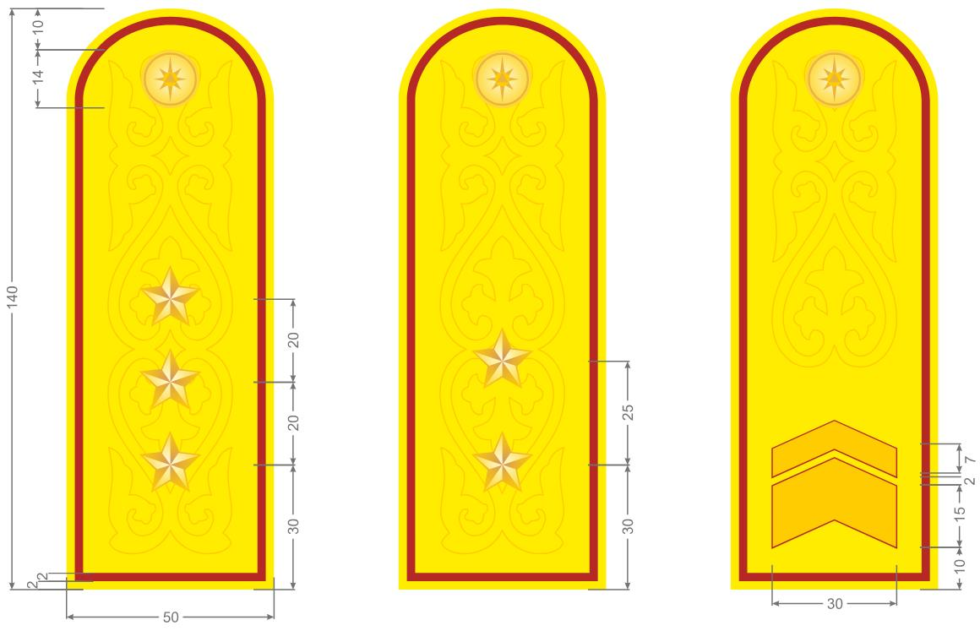

Аға  прапорщик | Прапорщик | Старшина
41-сурет.
Тігілген погондар (салтанатты)
Погондар

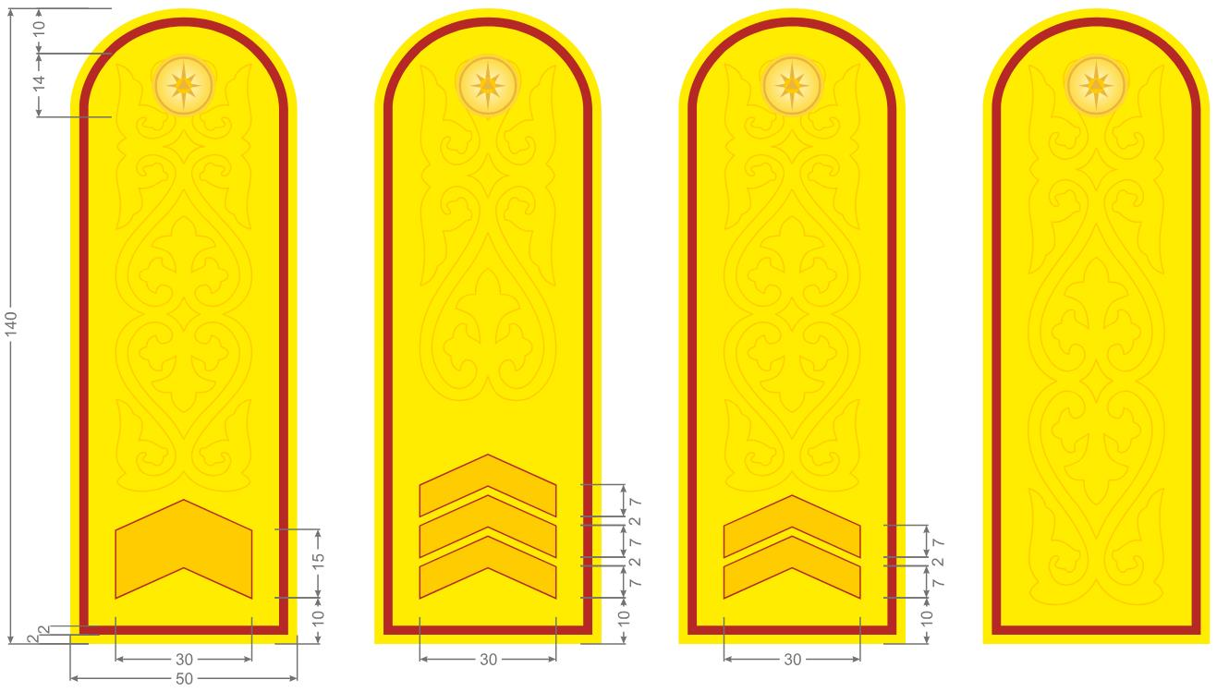

Аға  сержант | Сержант | Кіші  сержант | Қатардағы
42-сурет.
Тігілген погондар (салтанатты)
Погондар

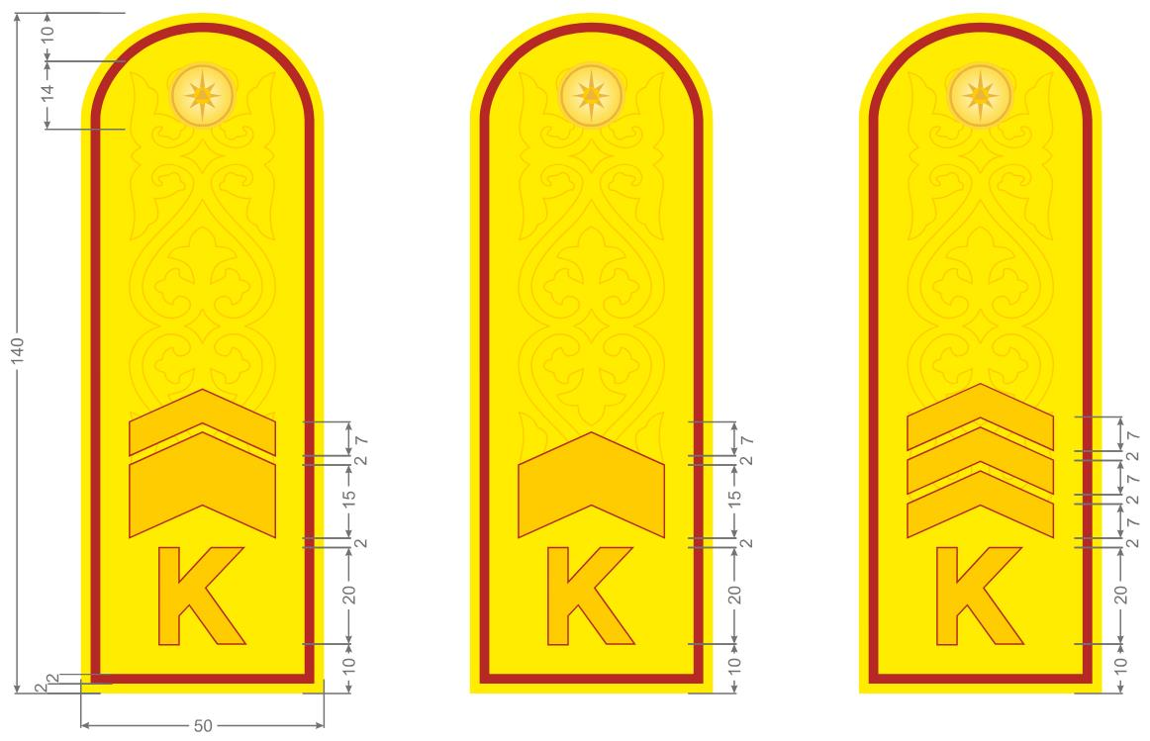

"старшина"  атағы бар курсант | "аға сержант"  атағы бар курсант | "сержант"  атағы бар курсант
43-сурет.
Тігілген погондар (салтанатты)
Погондар

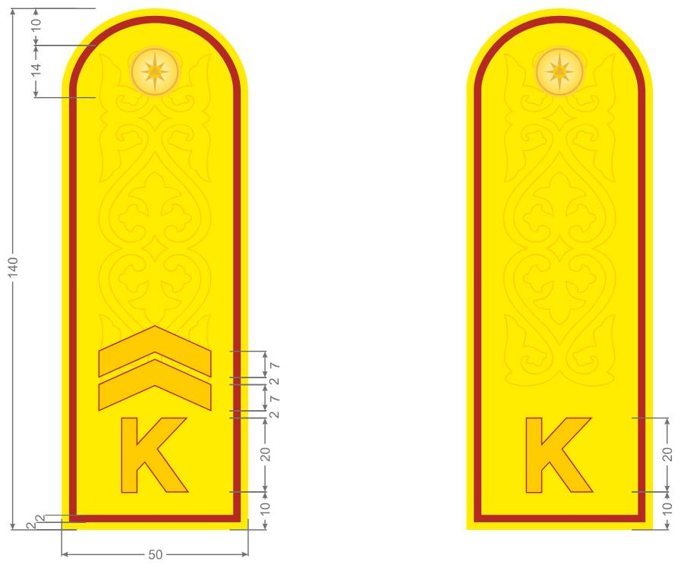

"кіші сержант"  атағы бар курсант | "қатардағы"  атағы бар курсант
44-сурет.
Тігілген погондар (салтанатты)
Погондар

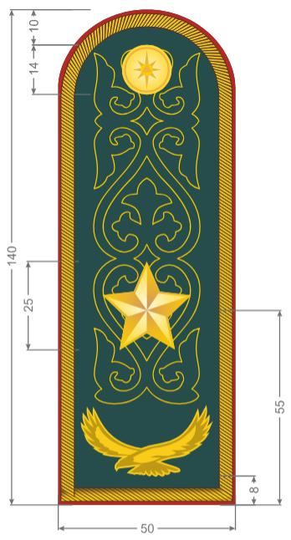

Генерал-майор
45-сурет.
Алынбалы погондар (кительдерде)
Погондар

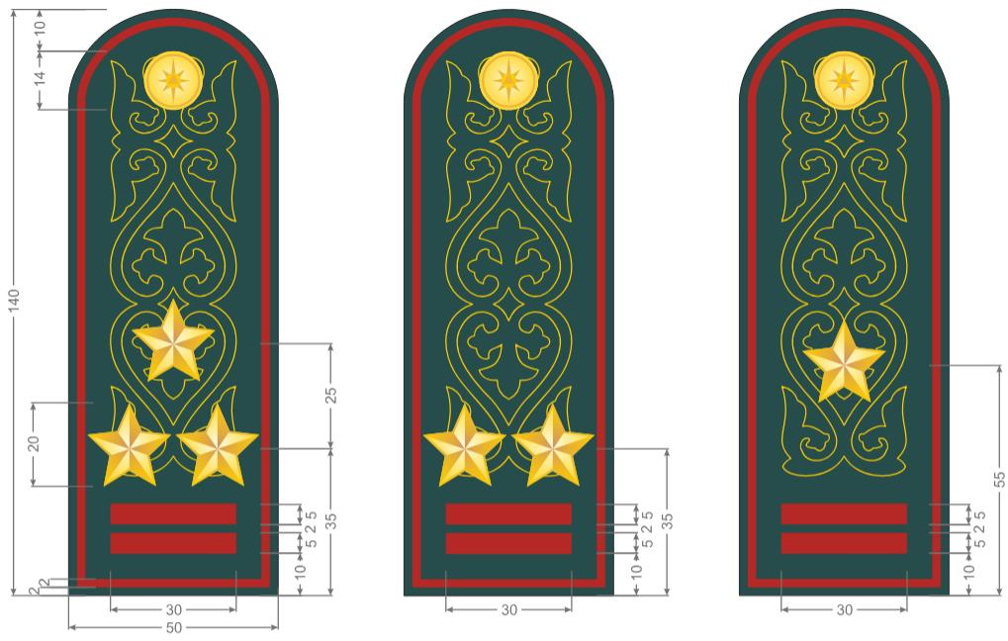

Полковник | Подполковник | Майор
46-сурет.
Алынбалы погондар (кительдерде)
Погондар

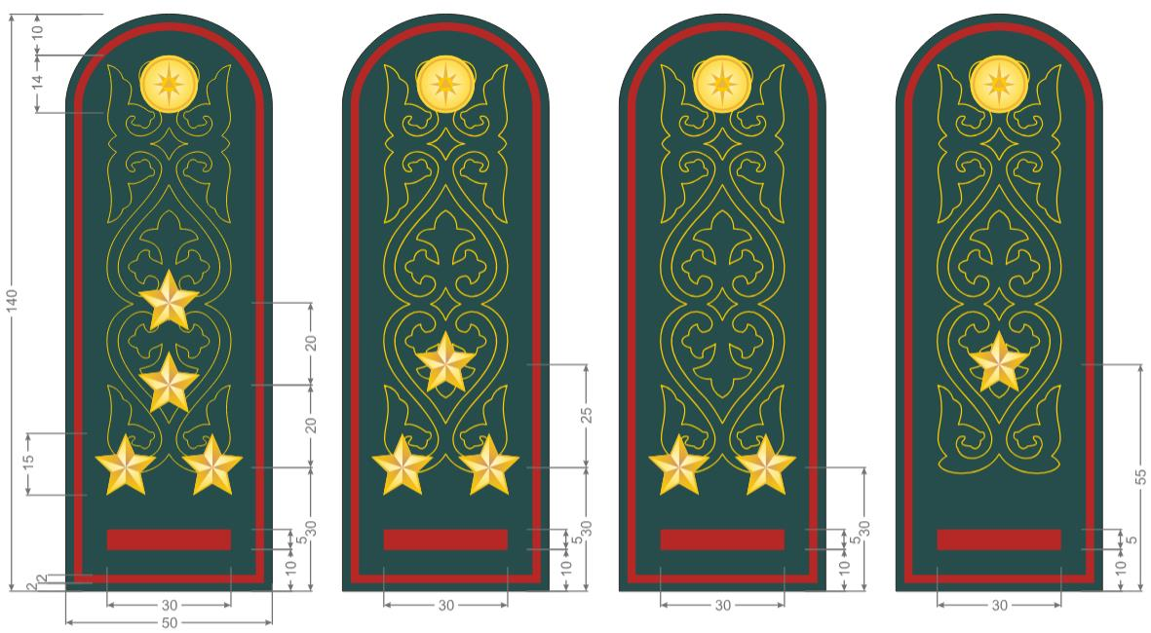

Капитан | Аға  лейтенант | Лейтенант | Кіші  лейтенант
47-сурет.
Алынбалы погондар (кительдерде)
Погондар

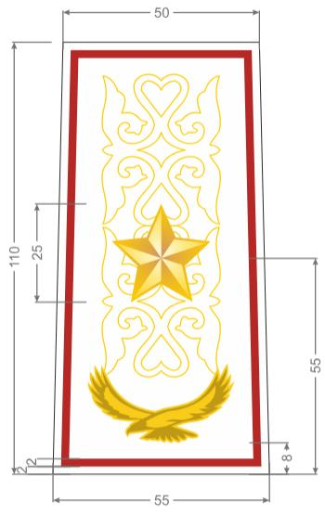

Генерал-майор
48-сурет.
Муфталардағы погондар (ақ түсті жейделерге)
Погондар

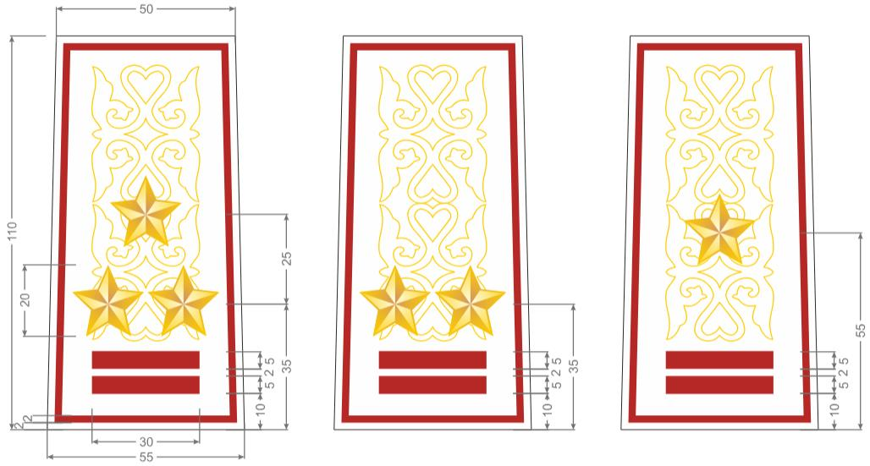

Полковник | Подполковник | Майор
49-сурет.
Муфталардағы погондар (ақ түсті жейделерге)
Погондар

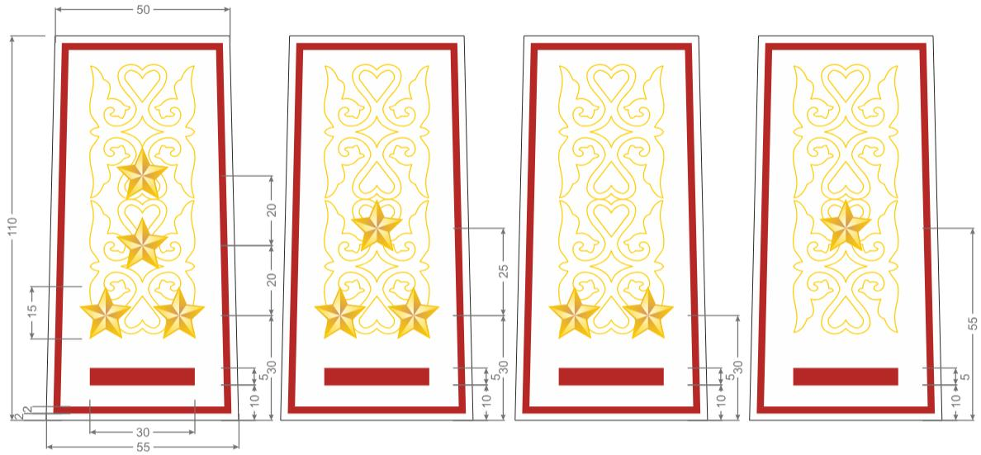

Капитан | Аға  лейтенант | Лейтенант | Кіші  лейтенант
50-сурет.
Муфталардағы погондар (ақ түсті жейделерге)
Погондар

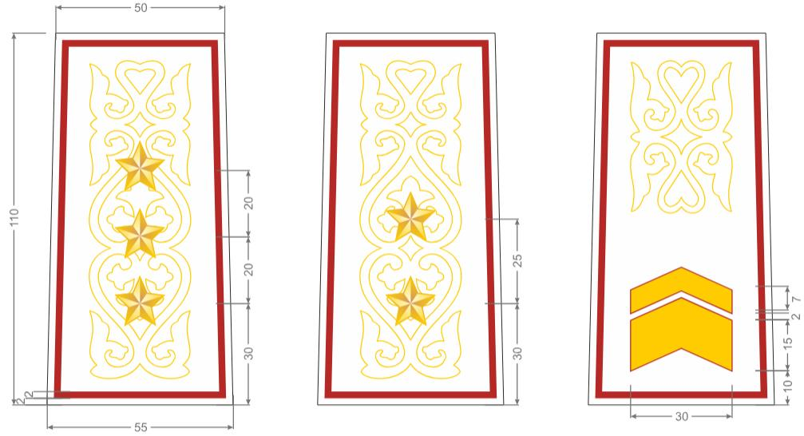

Прапорщик | Аға  прапорщик | Старшина
51-сурет.
Муфталардағы погондар (ақ түсті жейделерге)
Погондар

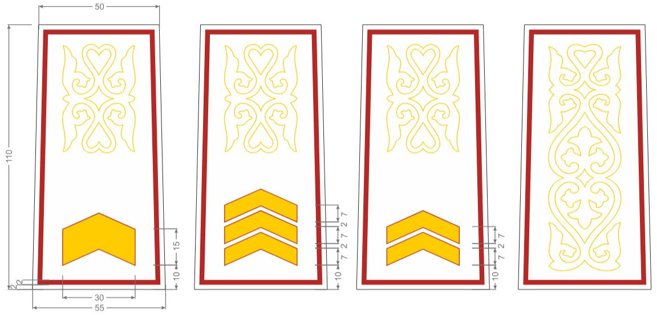

Аға  сержант | Сержант | Кіші  сержант | Қатардағы
52-сурет.
Муфталардағы погондар (ақ түсті жейделерге)
Погондар

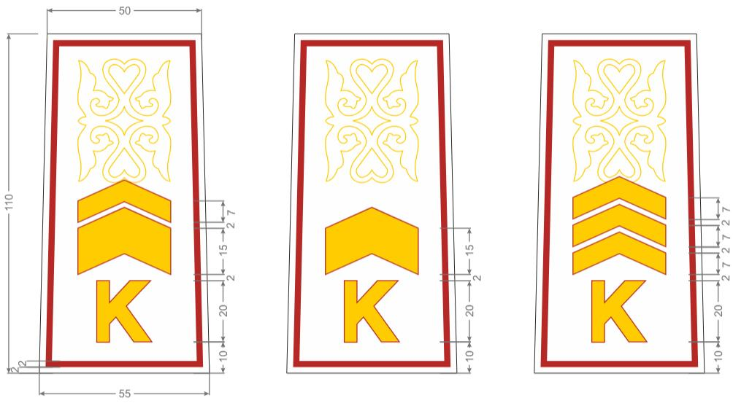

"старшина"  атағы бар курсант | "аға сержант"  атағы бар курсант | "сержант"  атағы бар курсант
53-сурет.
Муфталардағы погондар (ақ түсті жейделерге)
Погондар

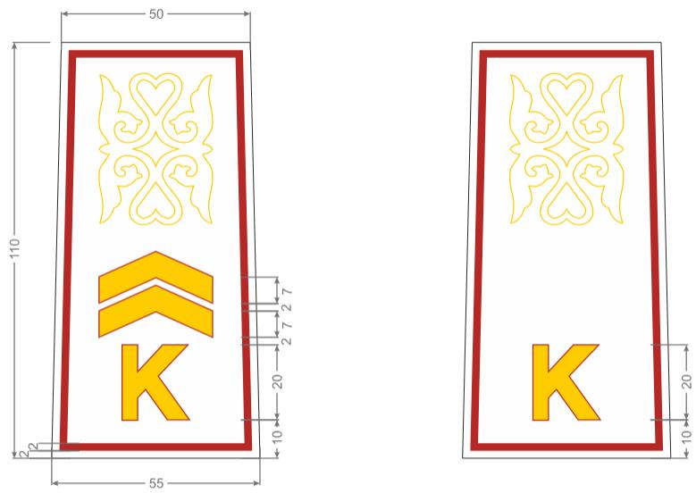

"кіші сержант"  атағы бар курсант | "қатардағы"  атағы бар курсанты
54-сурет.
Муфталардағы погондар (ақ түсті жейделерге)
Погондар

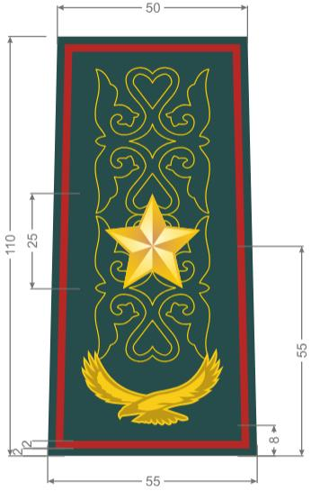

Генерал-майор
55-сурет.
Муфталардағы погондар (күнделікті)
Погондар

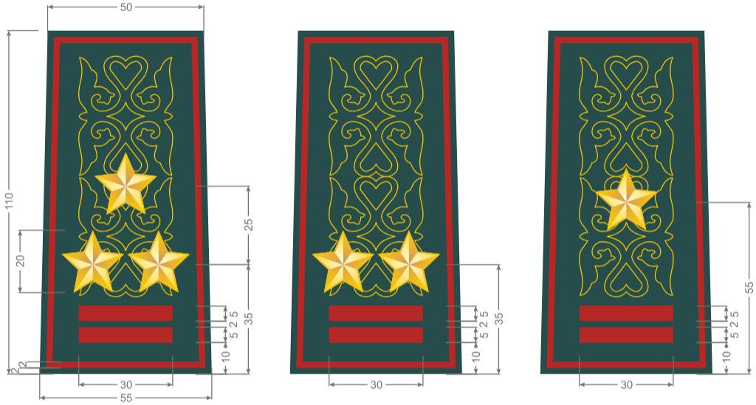

Полковник | Подполковник | Майор
56-сурет.
Муфталардағы погондар (күнделікті)
Погондар

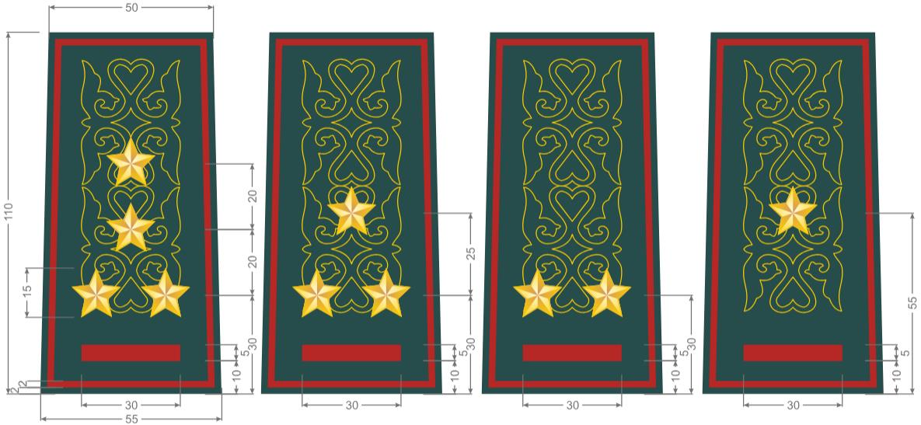

Капитан | Аға  лейтенант | Лейтенант | Кіші  лейтенант
57-сурет.
Муфталардағы погондар (күнделікті)
Погондар

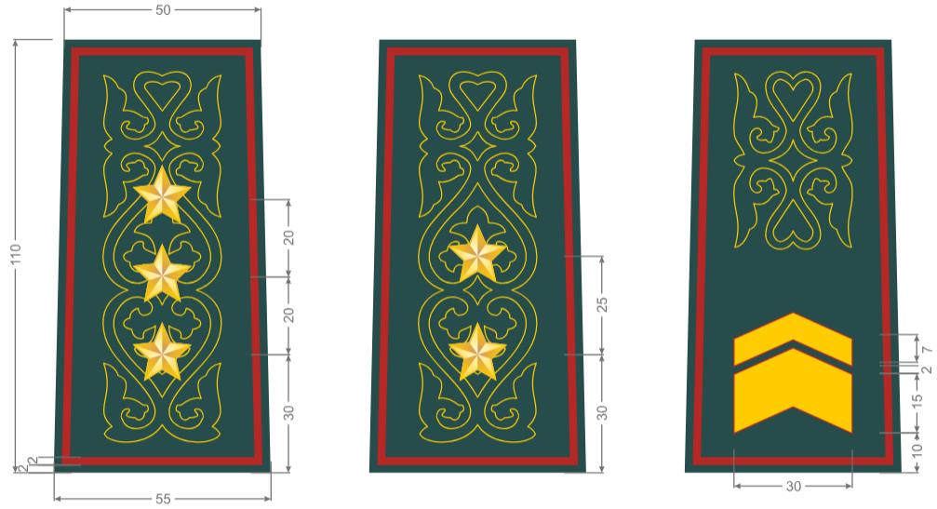

Аға  прапорщик | Прапорщик | Старшина
58-сурет.
Муфталардағы погондар (күнделікті)
Погондар

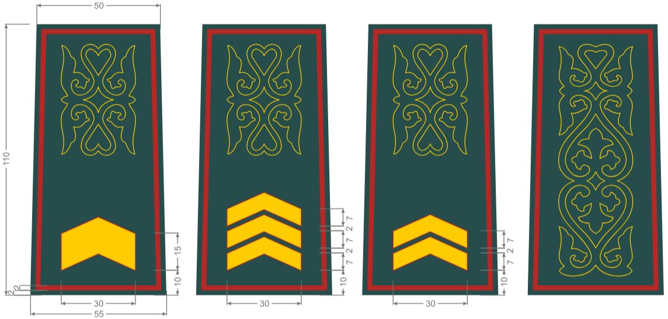

Аға  сержант | Сержант | Кіші  сержант | Қатардағы
59-сурет.
Муфталардағы погондар (күнделікті)
Погондар

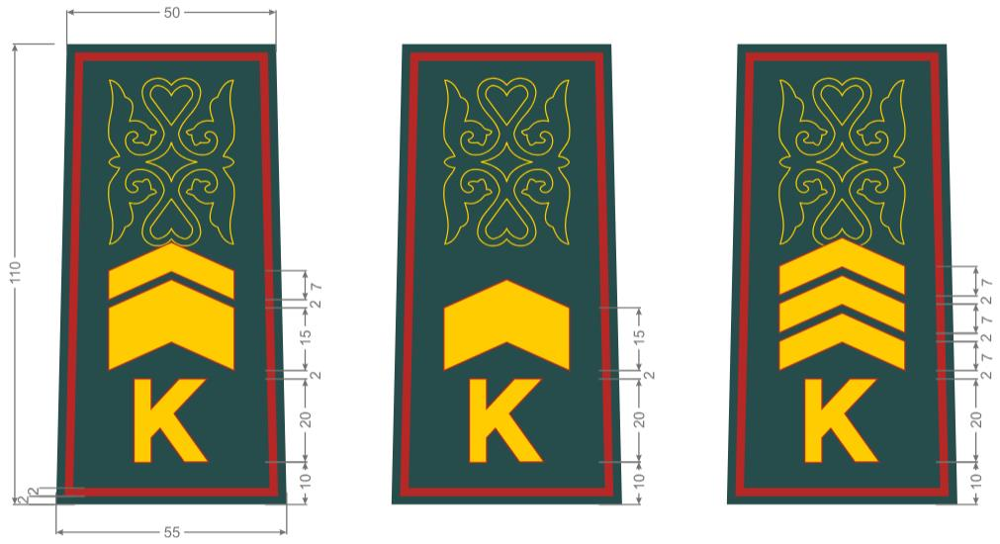

"старшина"  атағы бар курсант | "аға сержант"  атағы бар курсант | "сержант"  атағы бар курсант
60-сурет.
Муфталардағы погондар (күнделікті)
Погондар

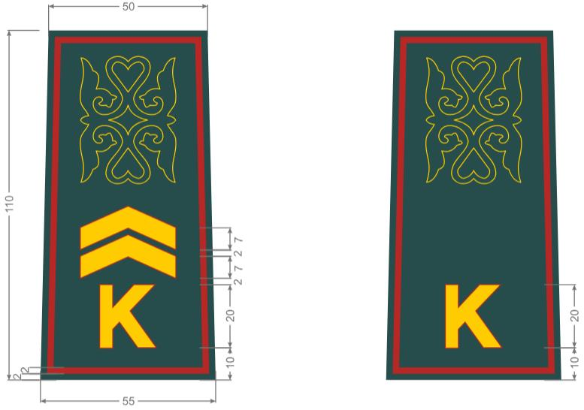

"кіші сержант"  атағы бар курсант | "қатардағы"  атағы бар курсант
61-сурет.
Муфталардағы погондар (күнделікті)
Погондар

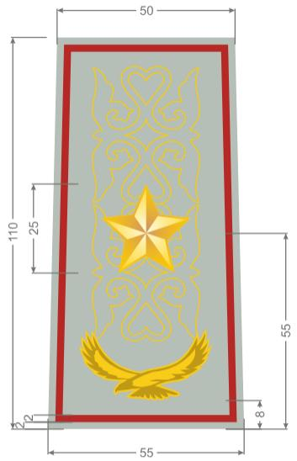

Генерал-майор
62-сурет.
Муфталардағы погондар (күнделікті жейделерге)
Погондар

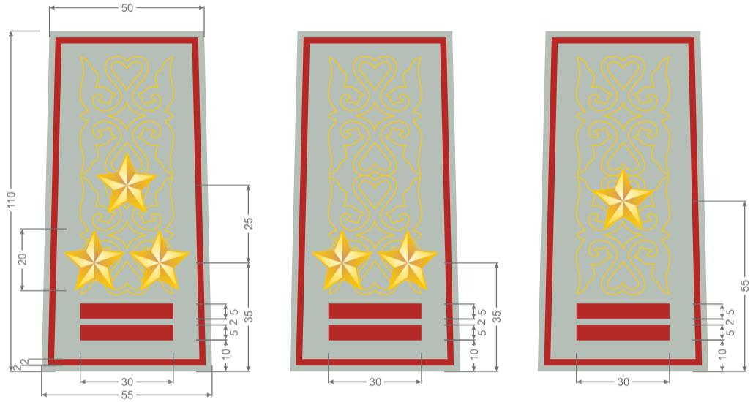

Полковник | Подполковник | Майор
63-сурет.
Муфталардағы погондар (күнделікті жейделерге)
Погондар

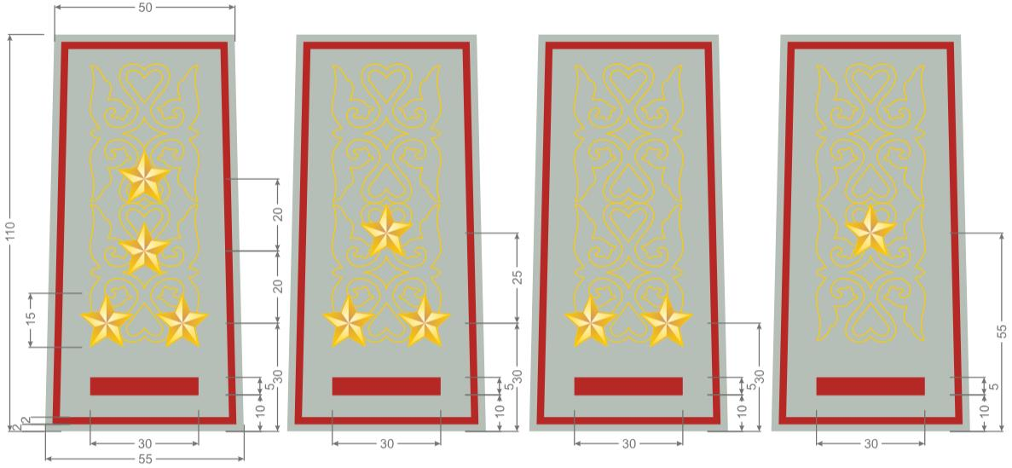

Капитан | Аға  лейтенант | Лейтенант | Кіші  лейтенант
64-сурет.
Муфталардағы погондар (күнделікті жейделерге)
Кеуде жолақтары

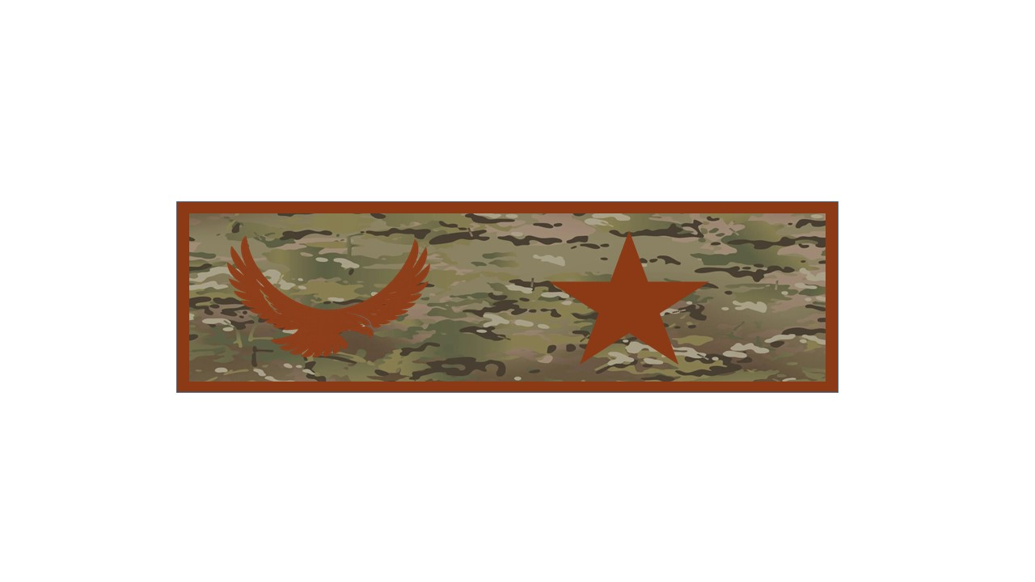

Генерал-майор

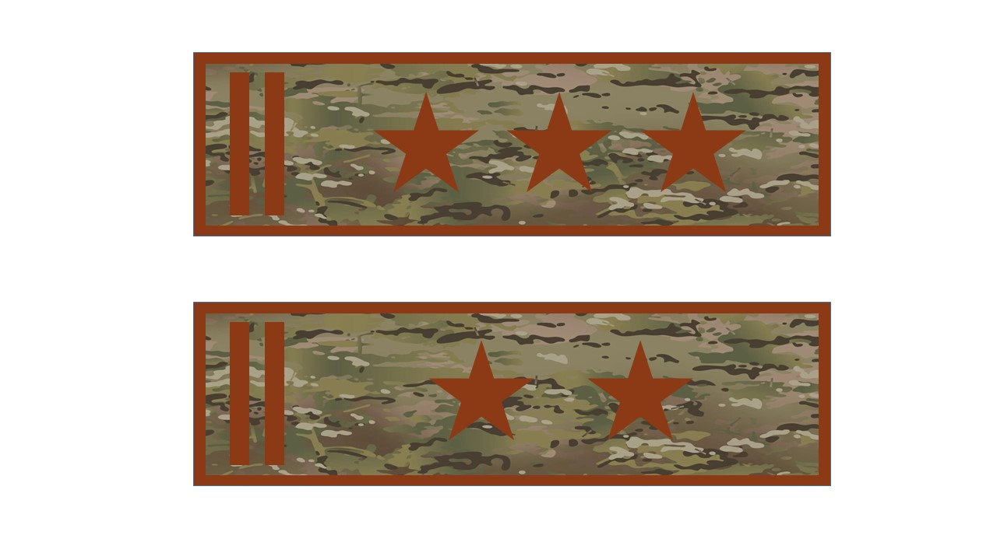

Полковник

Подполковник

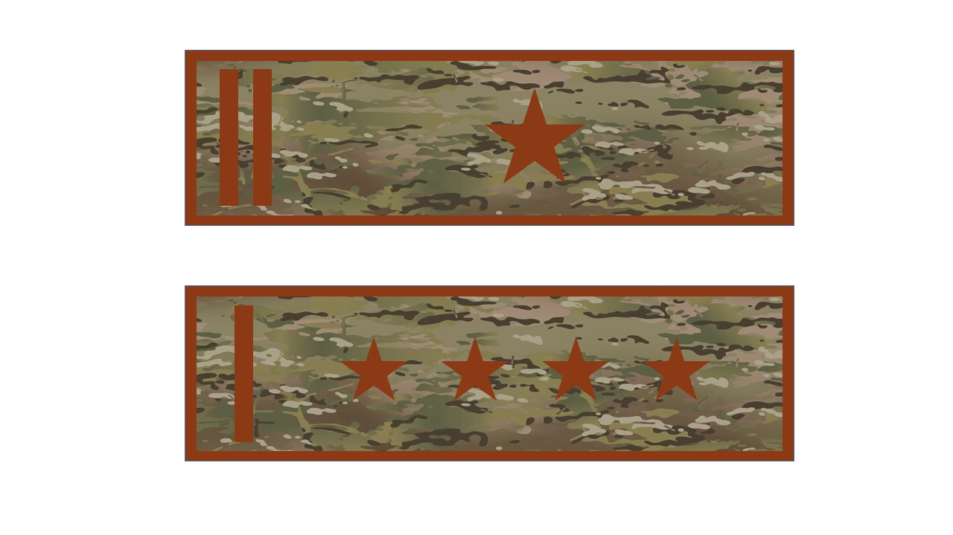

Майор
65-сурет.
Арнайы атағы бойынша кеуде жолағы (арнайы нысанды киім)
Кеуде жолақтары

Капитан

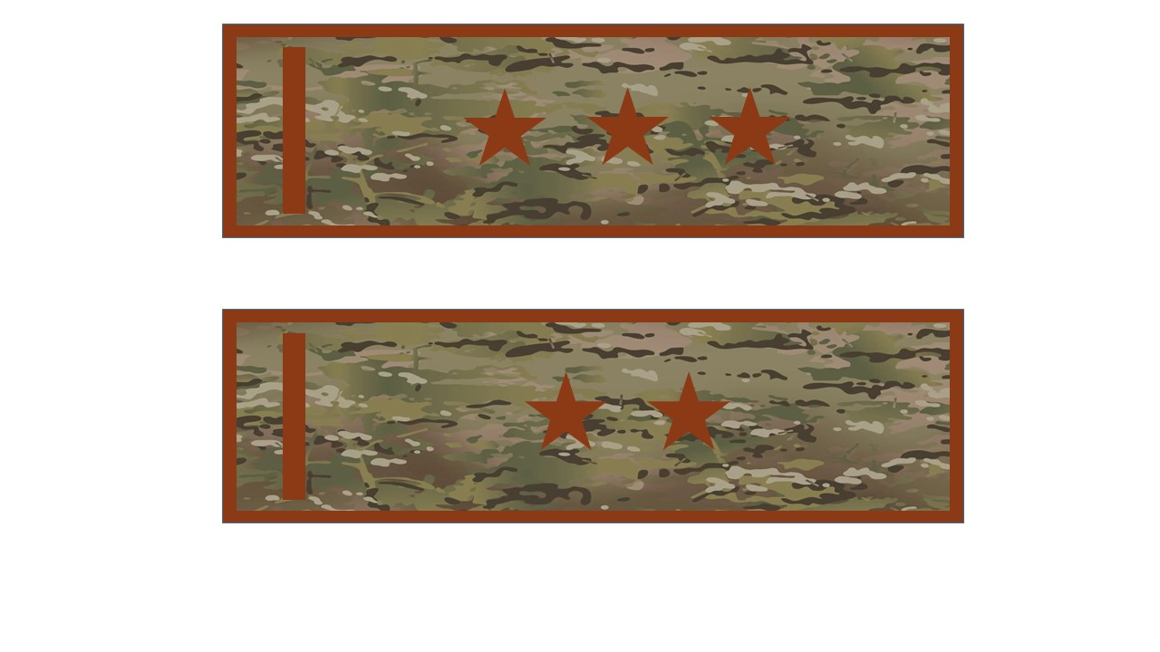

Аға лейтенант

Лейтенант

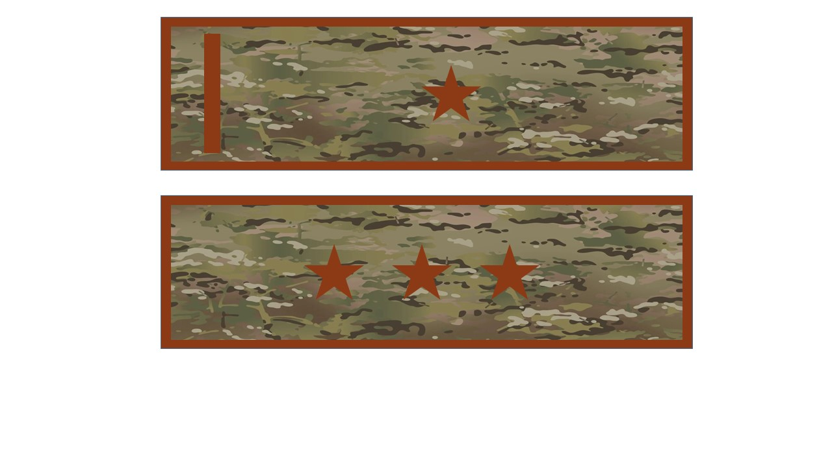

Кіші лейтенант
66-сурет.
Арнайы атағы бойынша кеуде жолағы (арнайы нысанды киім)
Кеуде жолақтары

Аға прапорщик

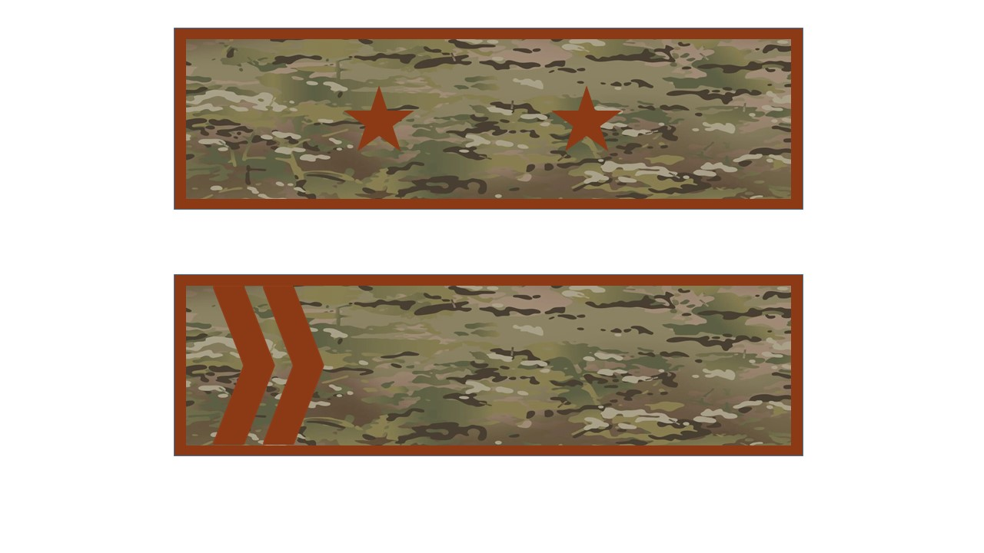

Прапорщик

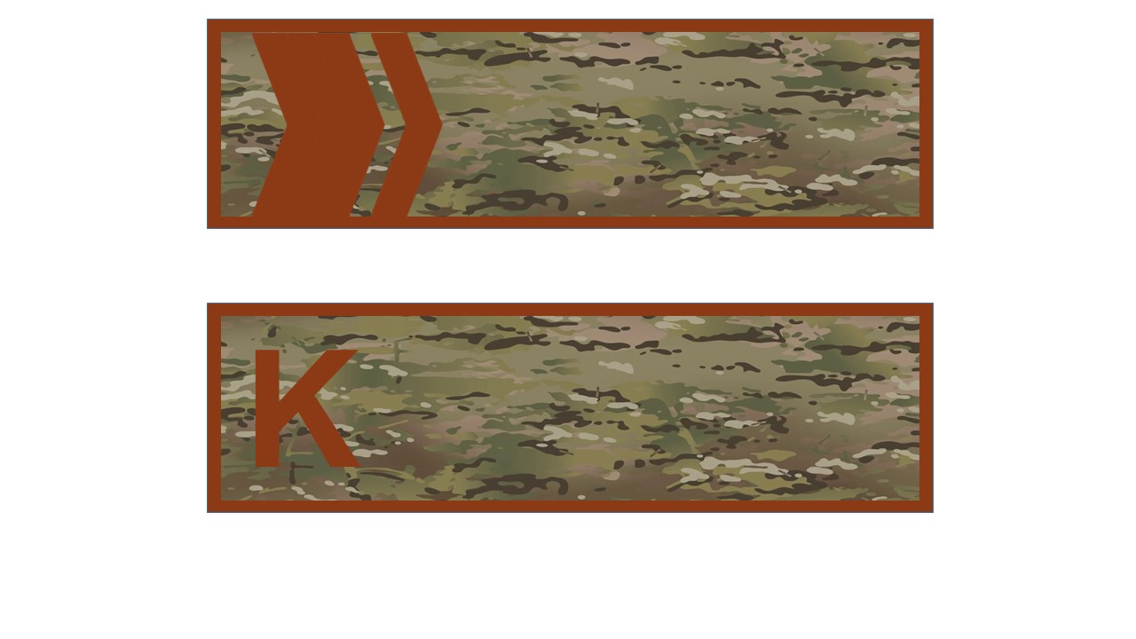

Старшина

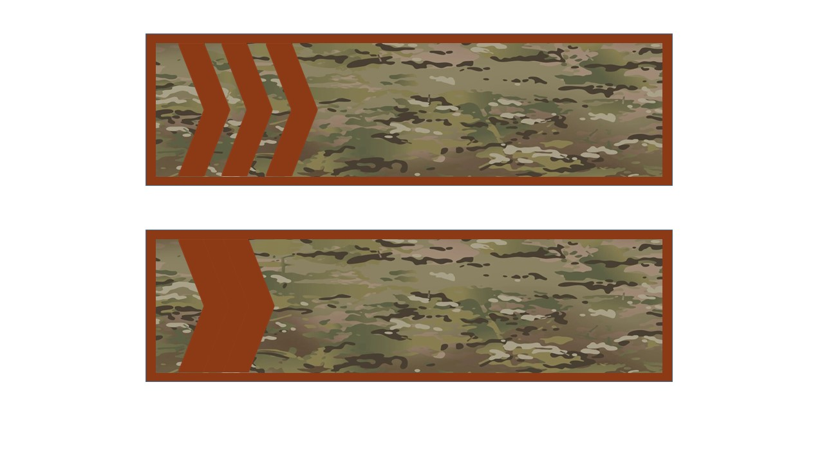

Аға сержант
67-сурет.
Арнайы атағы бойынша кеуде жолағы (арнайы нысанды киім)
Кеуде жолақтары

Сержант

Кіші сержант

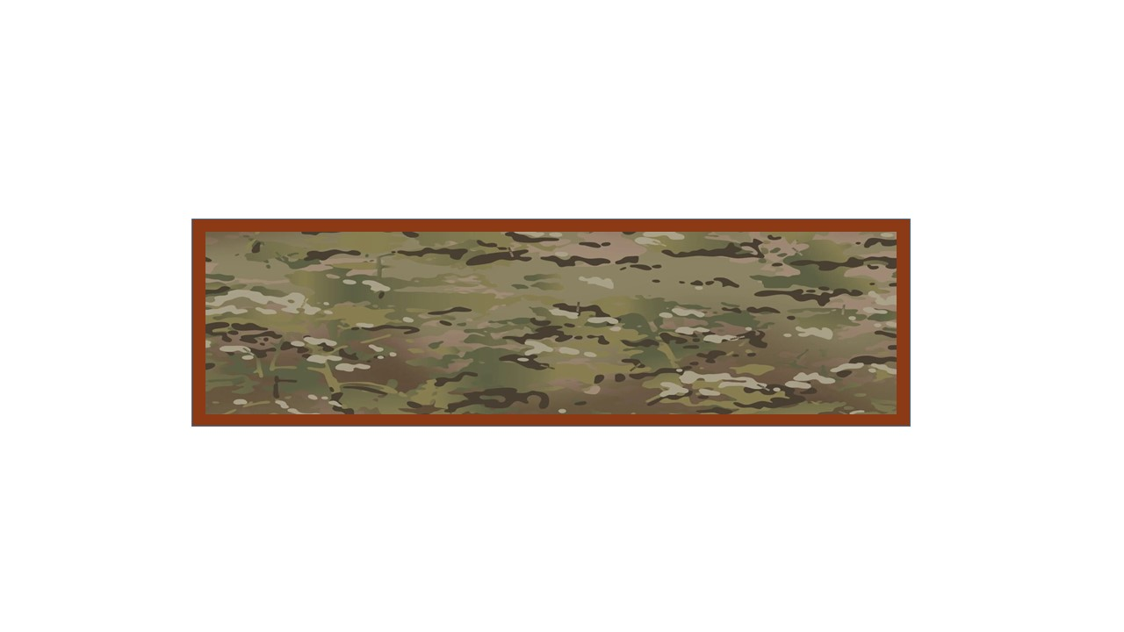

Қатардағы
68-сурет.
Арнайы атағы бойынша кеуде жолағы (арнайы нысанды киім)
Кеуде жолақтары

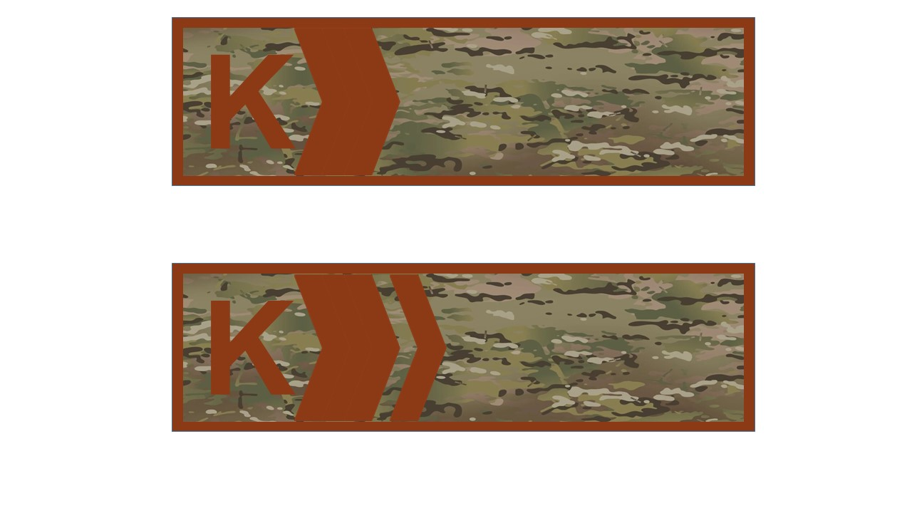

"Старшина" атағы бар курсант

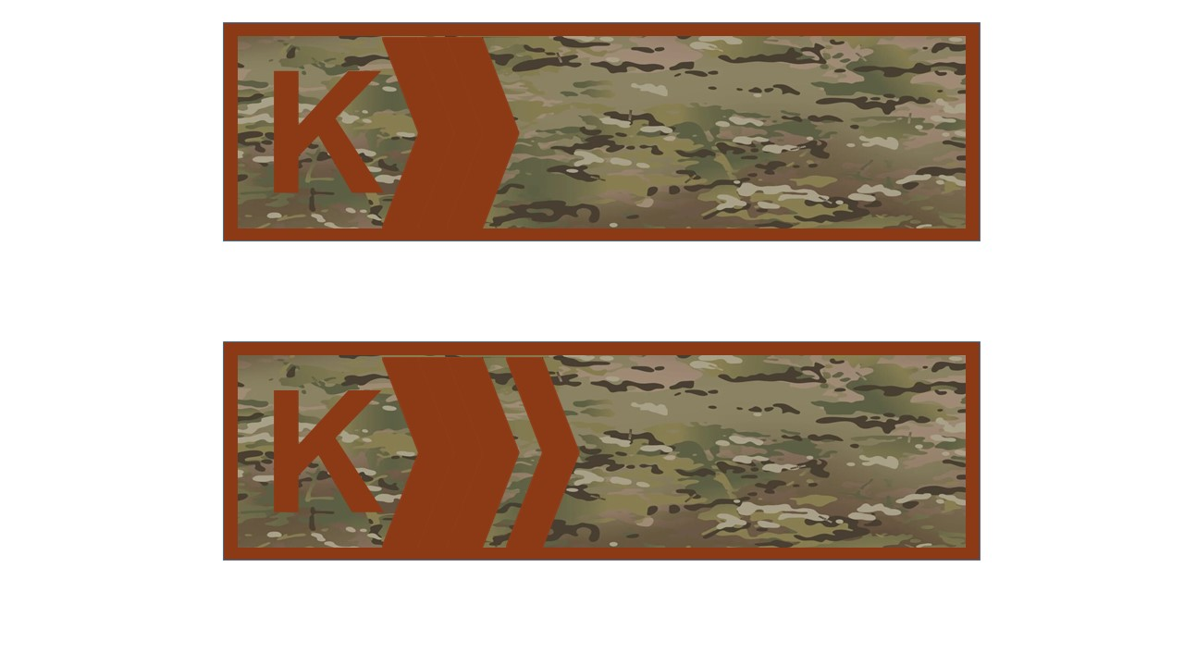

"Аға сержант" атағы бар курсант

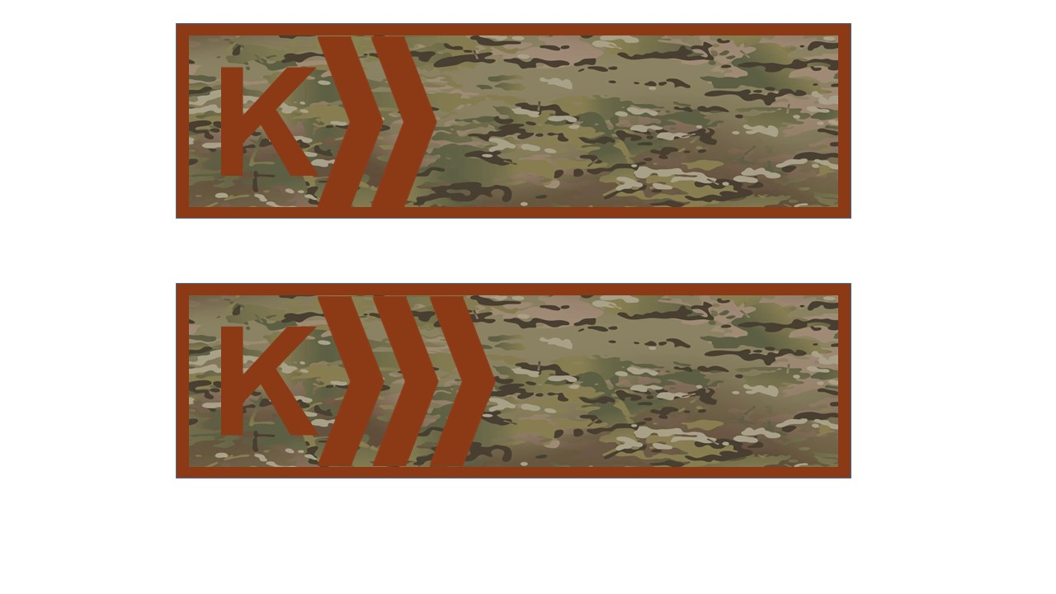

"Сержант" атағы бар курсант

"Кіші сержант" атағы бар курсант

"қатардағы" атағы бар курсант
69-сурет.
Арнайы атағы бойынша кеуде жолағы (арнайы нысанды киім)
Кеуде жолақтары

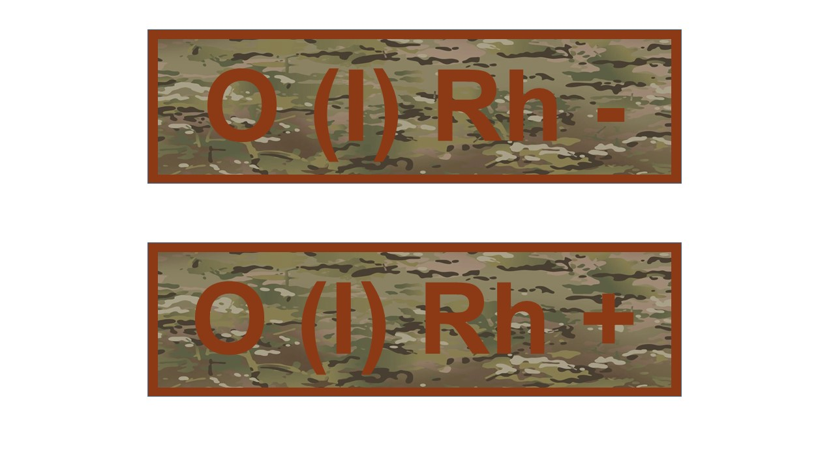

Бірінші оң қан тобы

Бірінші теріс қан тобы

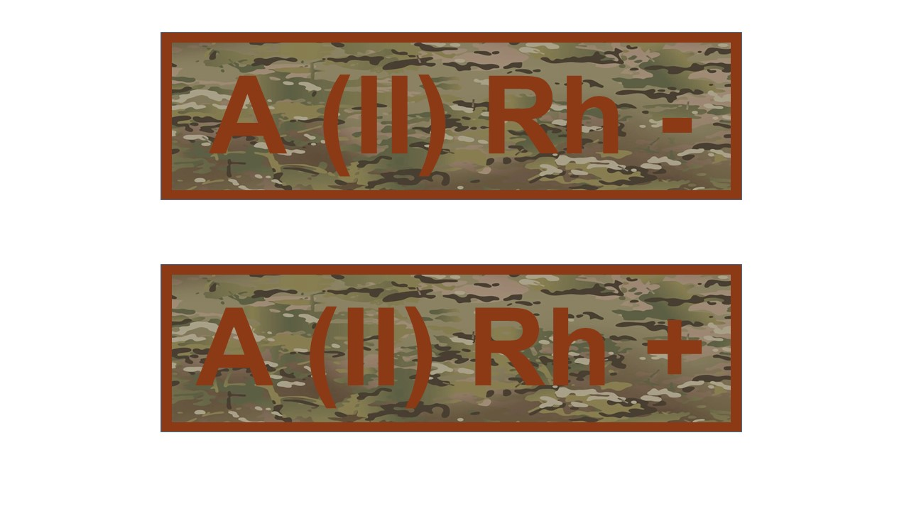

Екінші оң қан тобы

Екінші теріс қан тобы
70-сурет.
Қан тобы көрсетілген кеуде жолағы (арнайы нысанды киім)
Кеуде жолағы

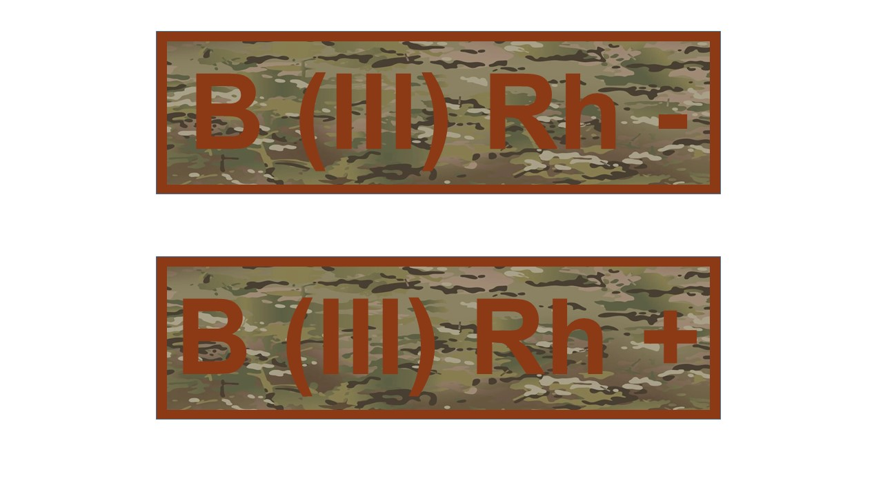

Үшінші оң қан тобы

Үшінші теріс қан тобы

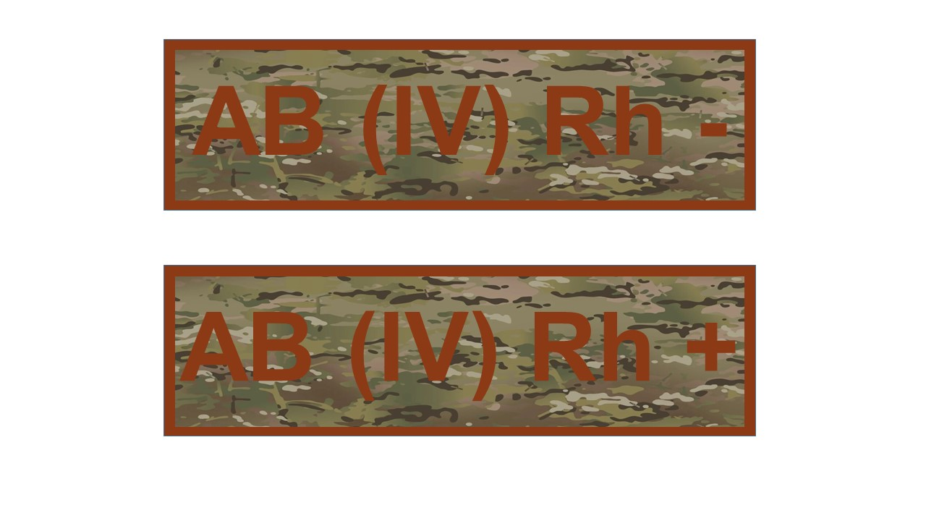

Төртінші оң қан тобы

Төртінші теріс қан тобы
71-сурет.
Қан тобы көрсетілген кеуде жолағы (арнайы нысанды киім)
Кеуде жолағы

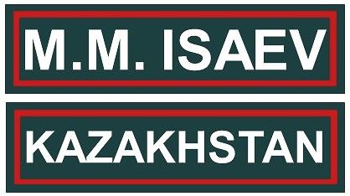

Кеуденің сол жағына тігіледі

Кеуденің оң жағына тігіледі
72-сурет.
Ұзын немесе қысқа жеңді күртенің кеуде жолақтары
(кеңсе формасы)
Төсбелгі

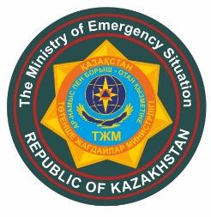

Төсбелгі
73-сурет.
Жылы күртенің (ішкі күртенің) және ұзын немесе қысқа жеңді күртенің (кеңсе формасы) төсбелгісі
Шеврондар

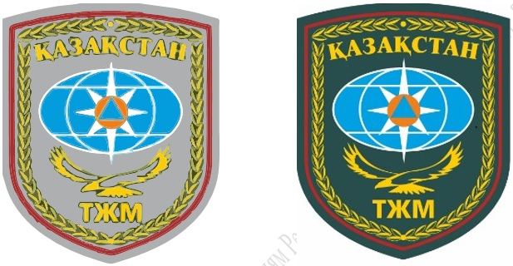

Салтанатты  нысанды киім үшін | Күнделікті  нысанды киім үшін

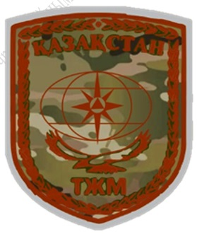

Арнайы нысанды киім үшін
74-сурет.
Шеврондар
Қолға тағылатын белгілер

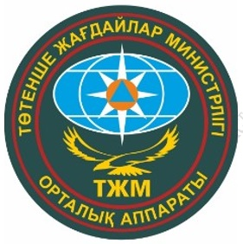

Күнделікті
нысанды киім үшін

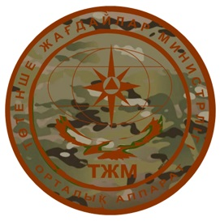

Арнайы нысанды киім
75-сурет.
Қолға тағылатын белгілер
Қолға тағылатын белгілер

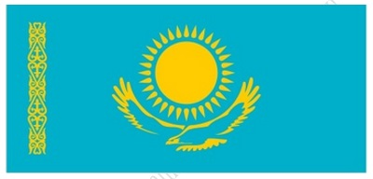

76-сурет.
Мемлекеттік тиесілігін білдіретін белгі

© 2012. Қазақстан Республикасы Әділет министрлігінің «Қазақстан Республикасының Заңнама және құқықтық ақпарат институты» ШЖҚ РМК

